ПОЛНЫЙ ТЕКСТ ВСТРЕЧИ
В.Тиханов: Всем привет! Здравствуйте, Владимир Александрович! Три выражения мы не хотим слышать в этом классе сегодня: первое - « на фиг», второе - «задница» и третье - «fuck»!
В.Булычев: О'кей. А как мне тогда всё это называть? В окно иногда можно посматривать?
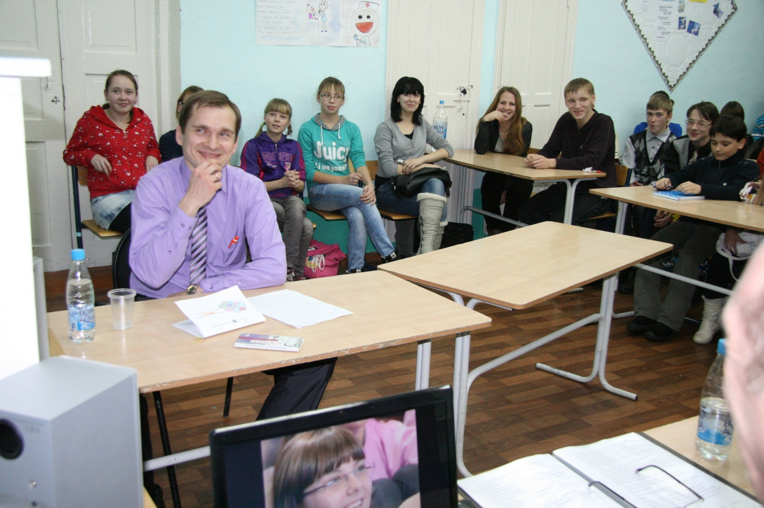
В.Тиханов: Мой первый вопрос: вам больше нравится, когда к вам обращаются «доктор» или «врач»?
В.Булычев: Врач.
Вероятно, министру здравоохранения следует отдать распоряжение, чтобы ввели обращение «господин врач»? Кстати, учитель - прекрасное и абсолютно достойное звание - становится преподавателем. Этот титул наверняка является предметом особой гордости для кого-то, но автору этих строк подобная замена кажется глупостью.
В.Тиханов: Как вас лучше представить? Как главного врача областного государственного бюджетного учреждения здравоохранения «Парабельская районная больница»? Или просто как «врача»?
В.Булычев: Пока - как врача.
В.Тиханов: У нас есть традиция. В самом начале встречи мы смотрим презентацию, сопровождаемую песней о профессии. Кстати, вас не раздражают фотоаппараты, вы полтора часа сможете прожить под камерами?
В.Булычев: Однако, как долго…
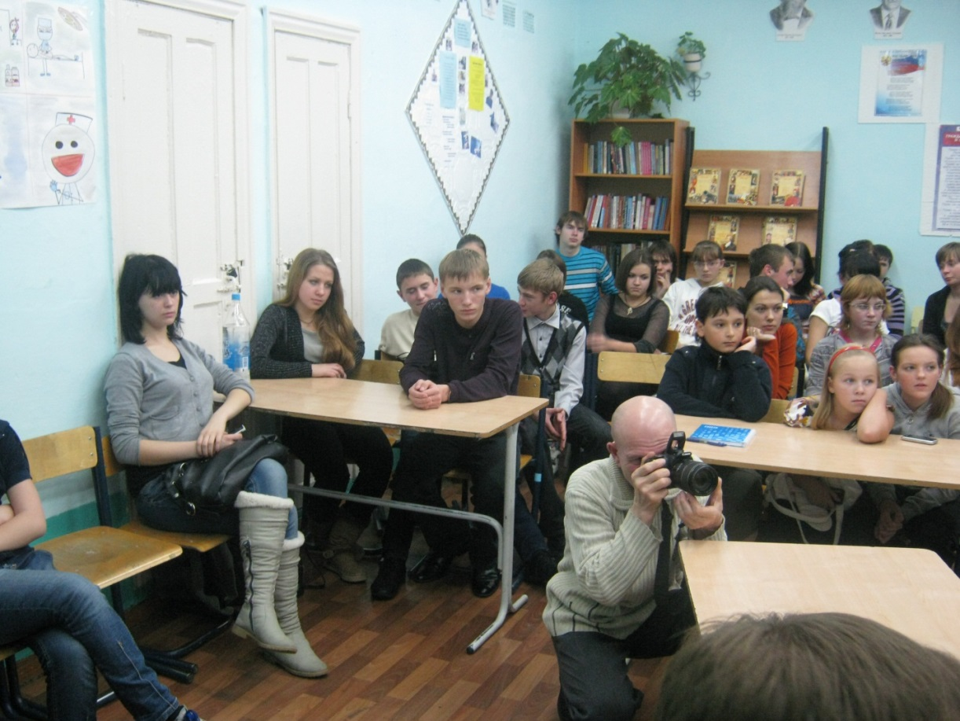
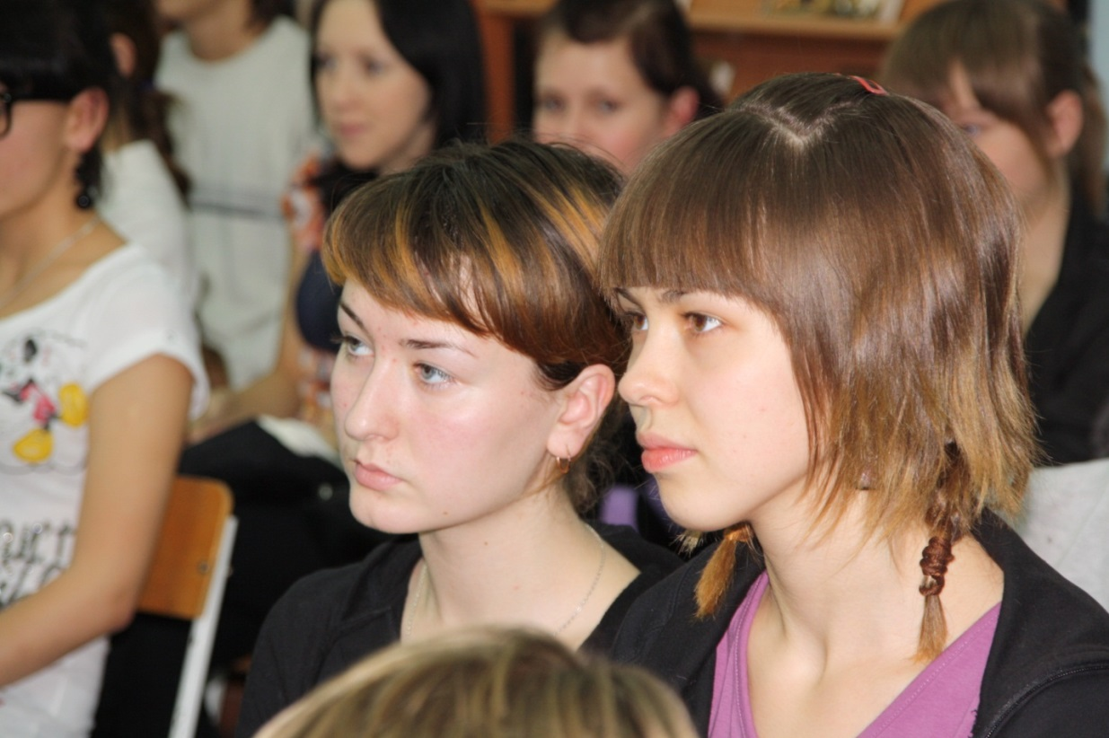
ПРЕЗЕНТАЦИЯ «ПРОФЕССИЯ - ВРАЧ».
Звучит песня Андрея Пархоменко «Профессия, близкая к Богу».
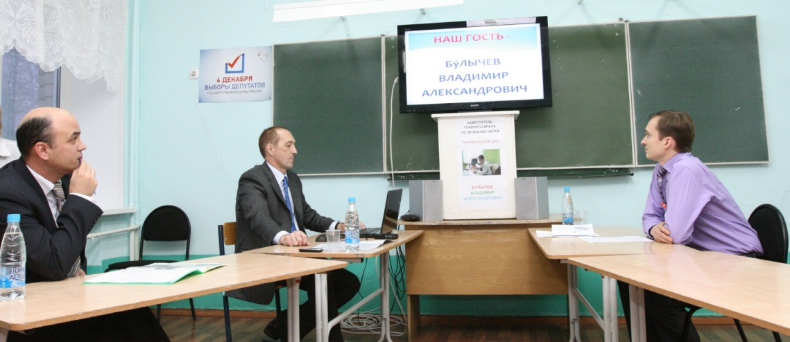
«Если боль не даёт дышать,
Если сердце устало биться,
Смогут в жизни тебя удержать
Те, кто призван с бедой сразиться!

Люди, верные клятве врачей,
Милосердья идут дорогой…
Нет на свете сердец горячей!
Нет профессии ближе к Богу!»...
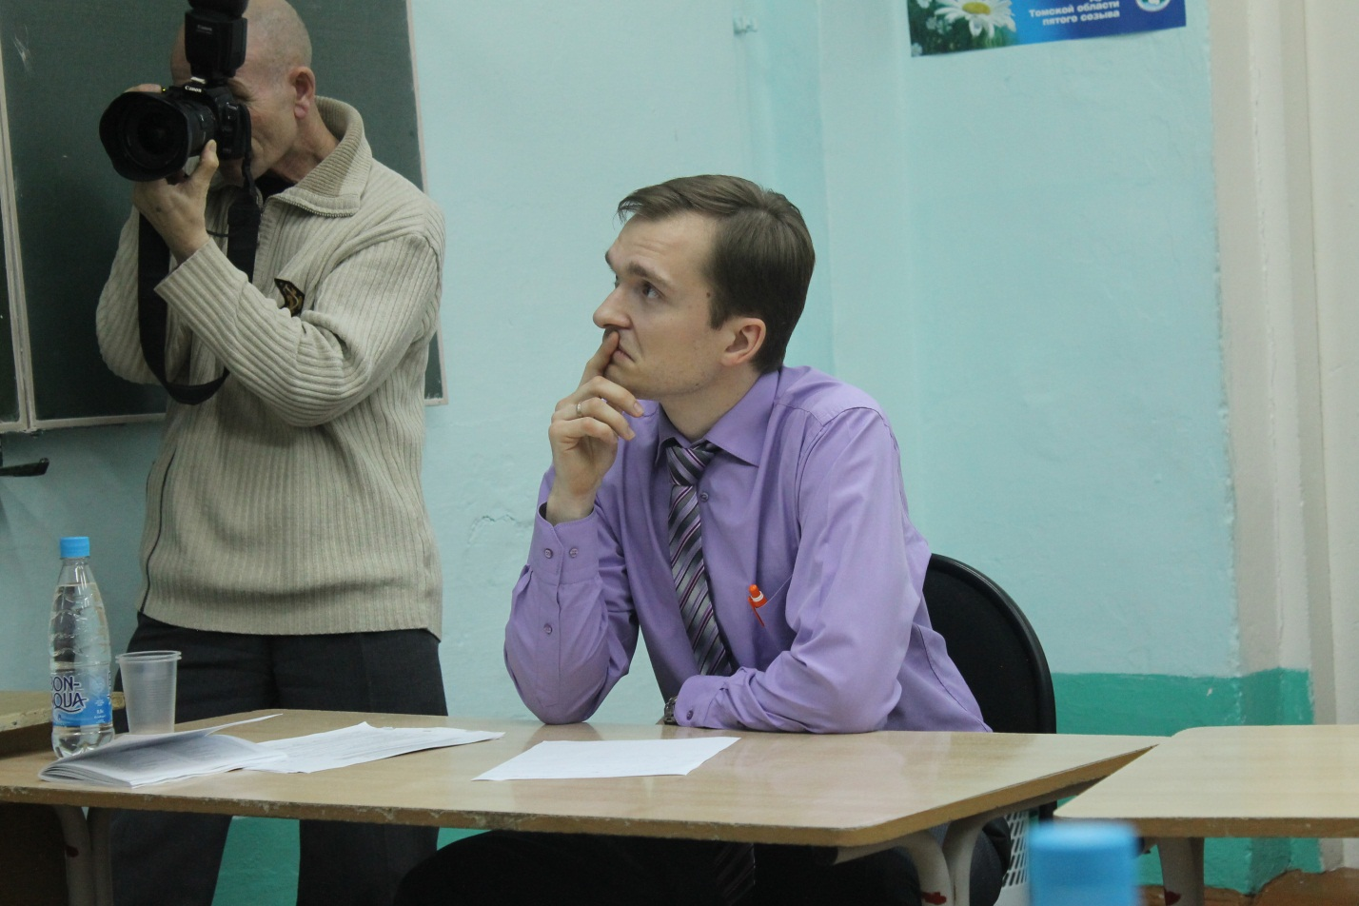
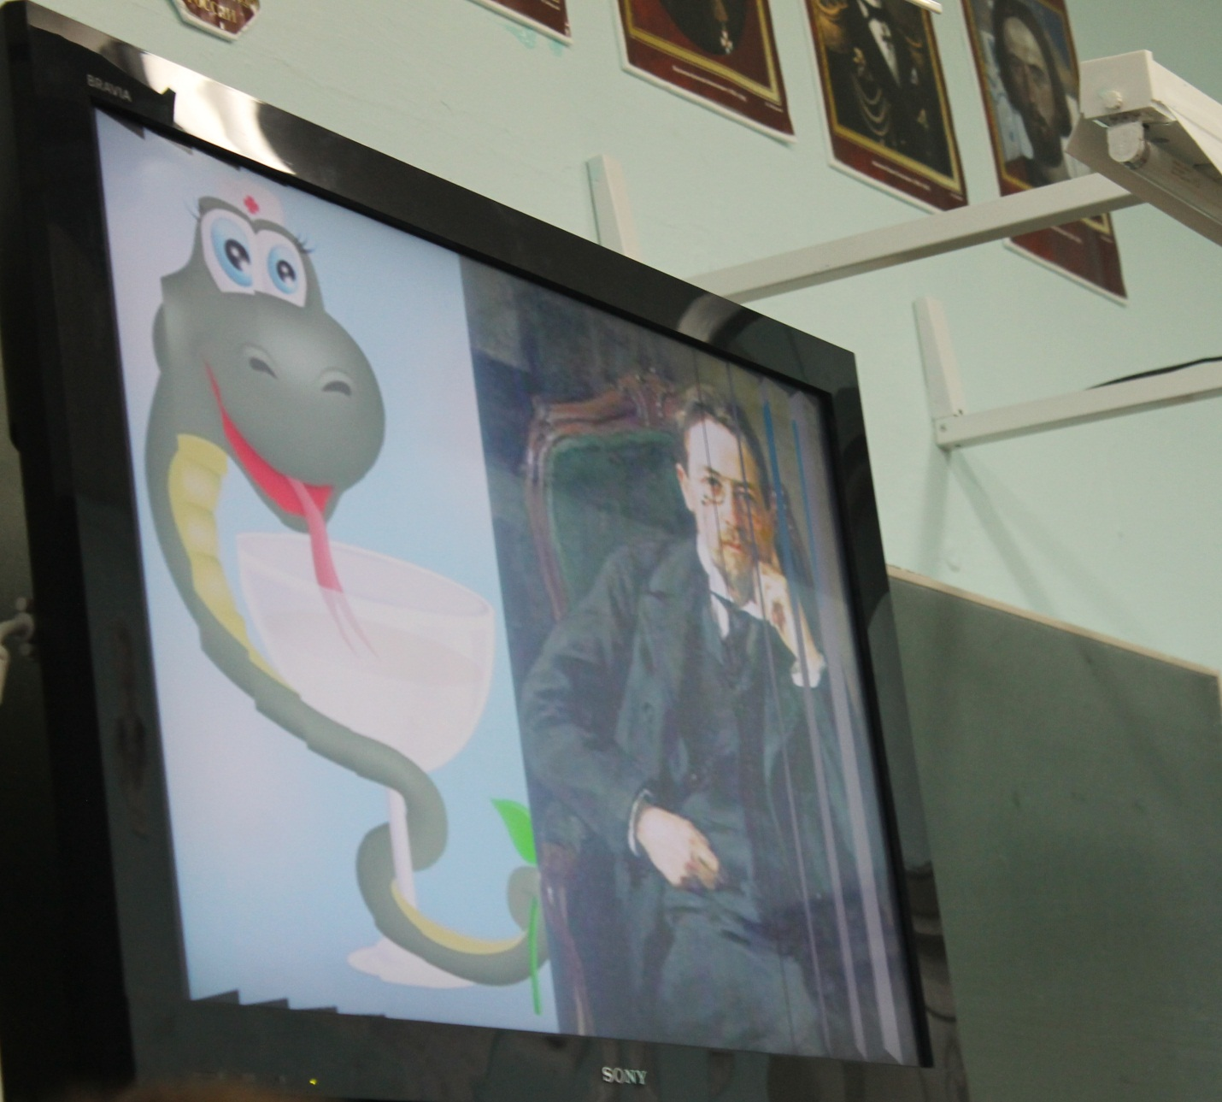
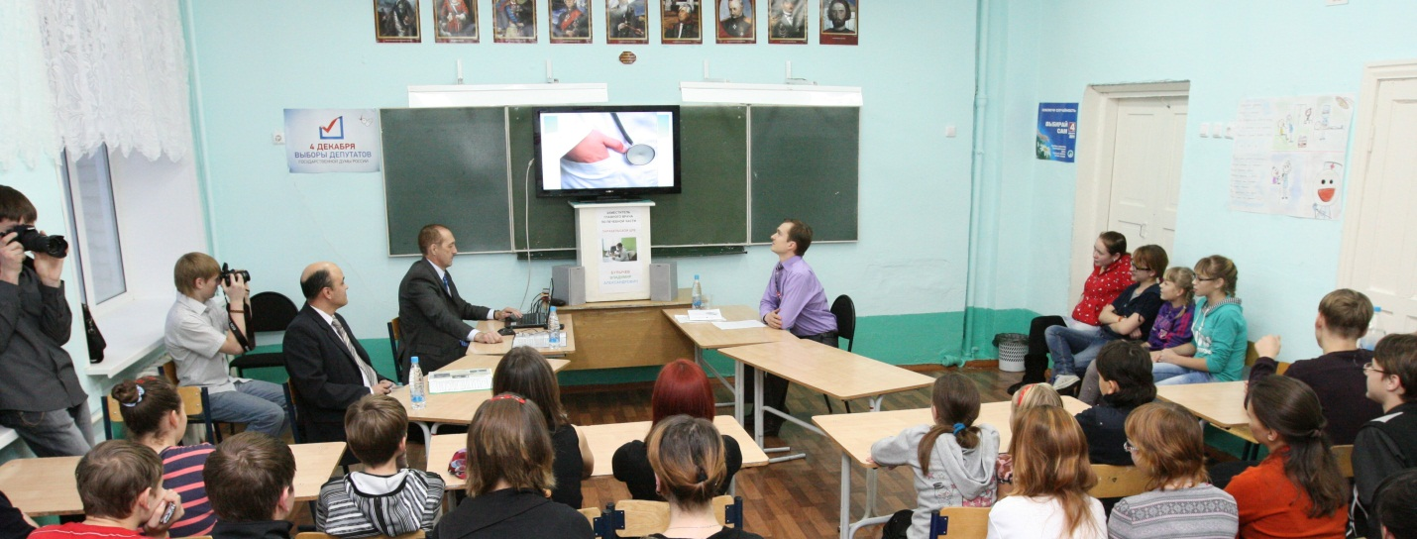
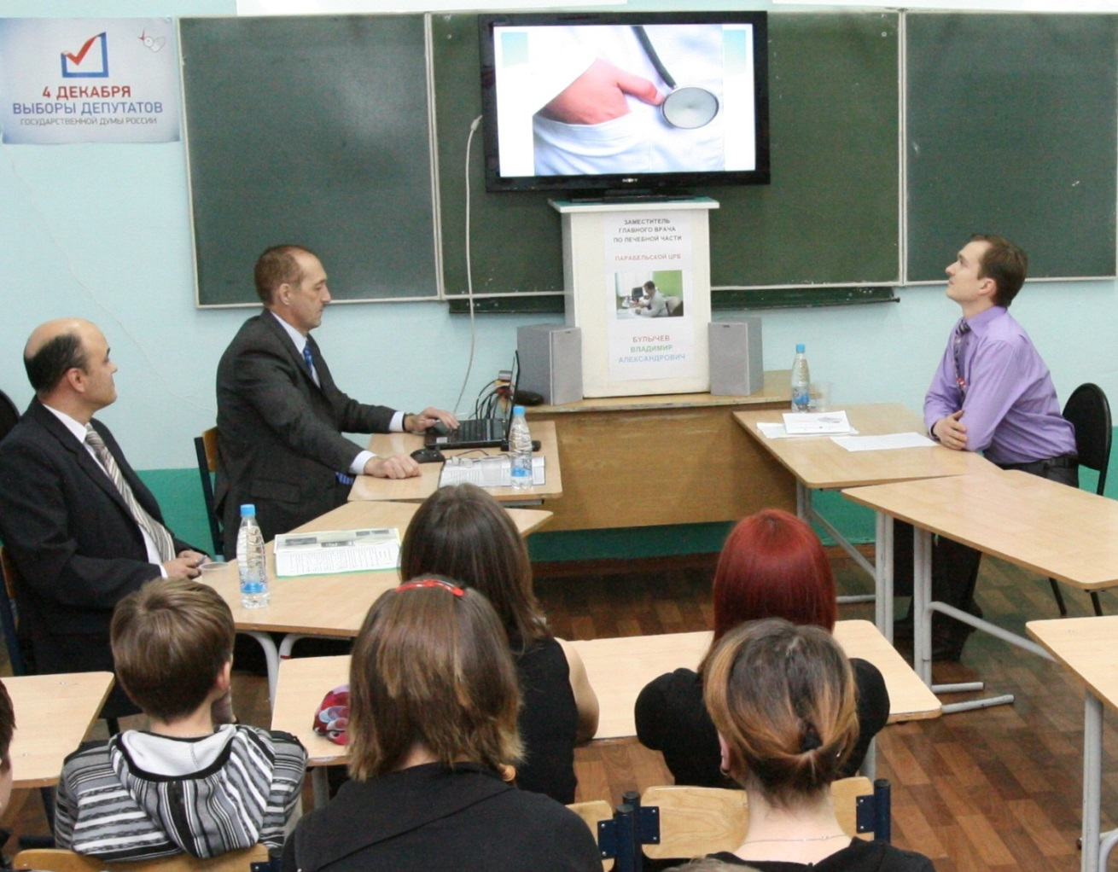
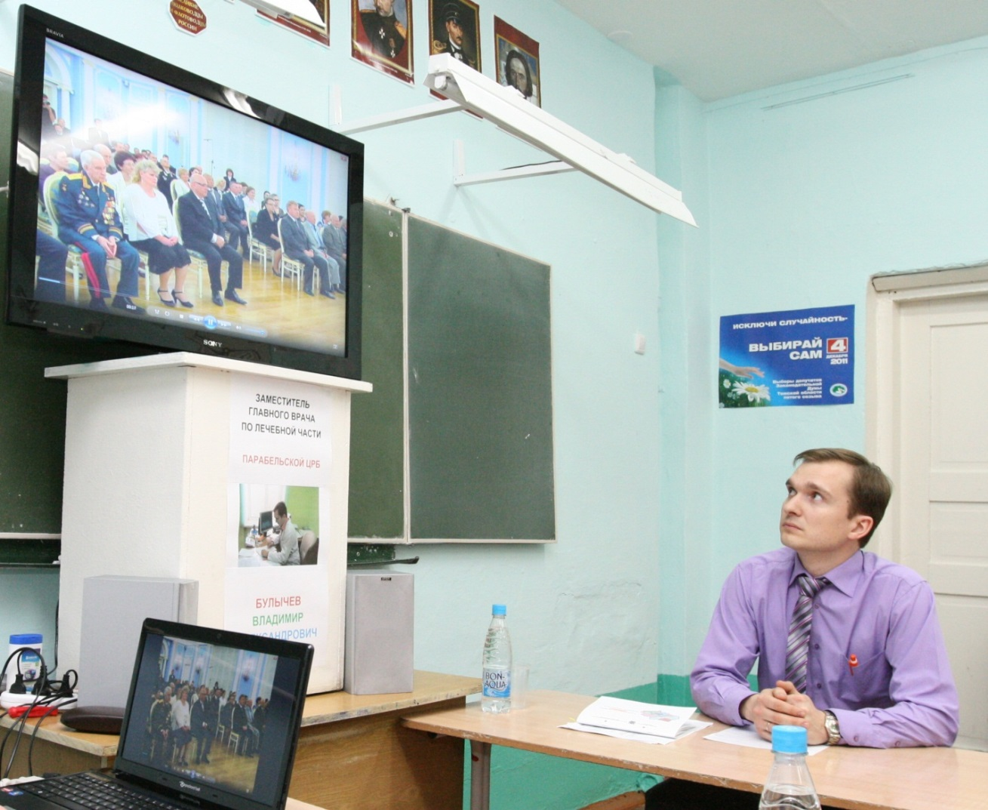
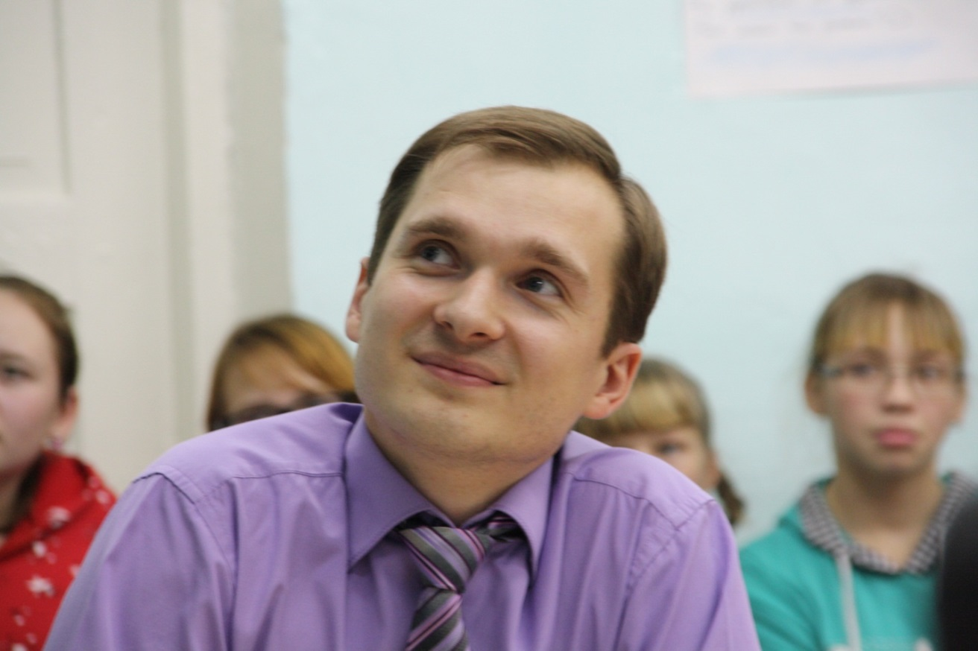
В.Тиханов: Мы можем немного рассказать о вас? Где родились, где учились, кто ваши родители? Династийность в профессии «врача» как нигде присутствует, а у вас есть медики в роду?
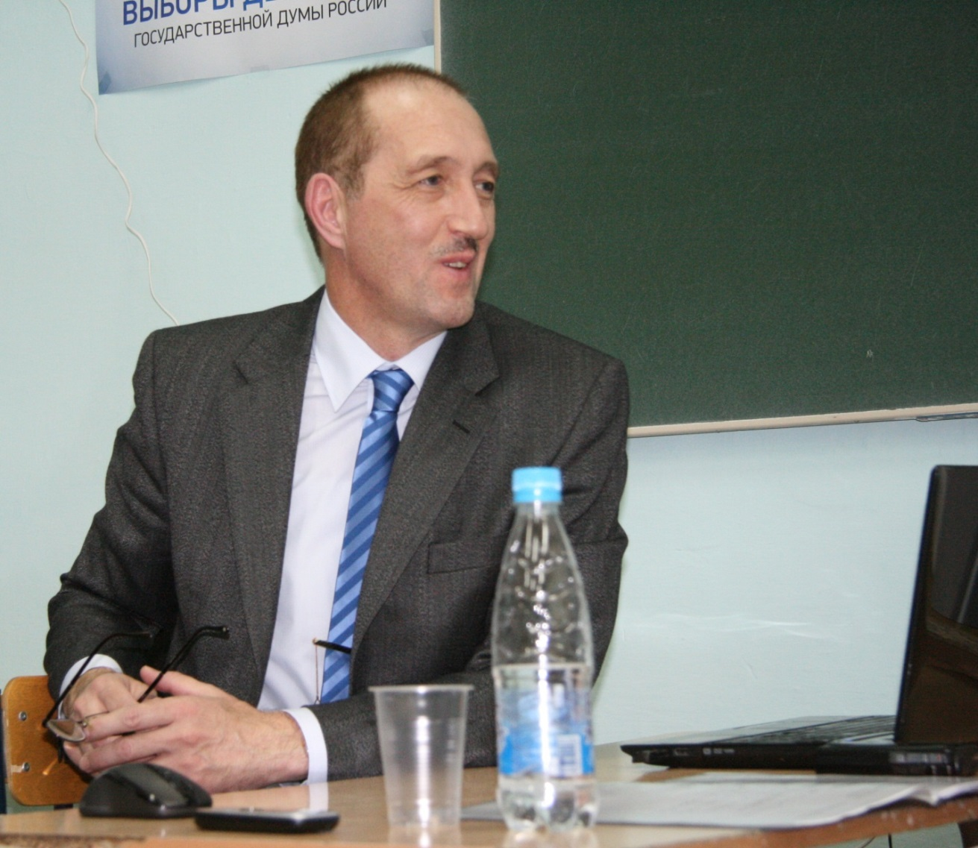
В.Булычев: Да, у меня, конечно, есть медики в роду. Моя мама является фармацевтом (с дипломом провизора). Не врачом, но - специалистом по лекарствам. Родная тётя - медсестра. Затем ещё одна тётя - тоже провизор. То есть в родне у меня несколько медицинских работников, но врач… я - первый в семье получается. Родился я в городе Томске. Здесь же в 2005-ом году окончил Сибирский государственный медицинский университет (СибГМУ).
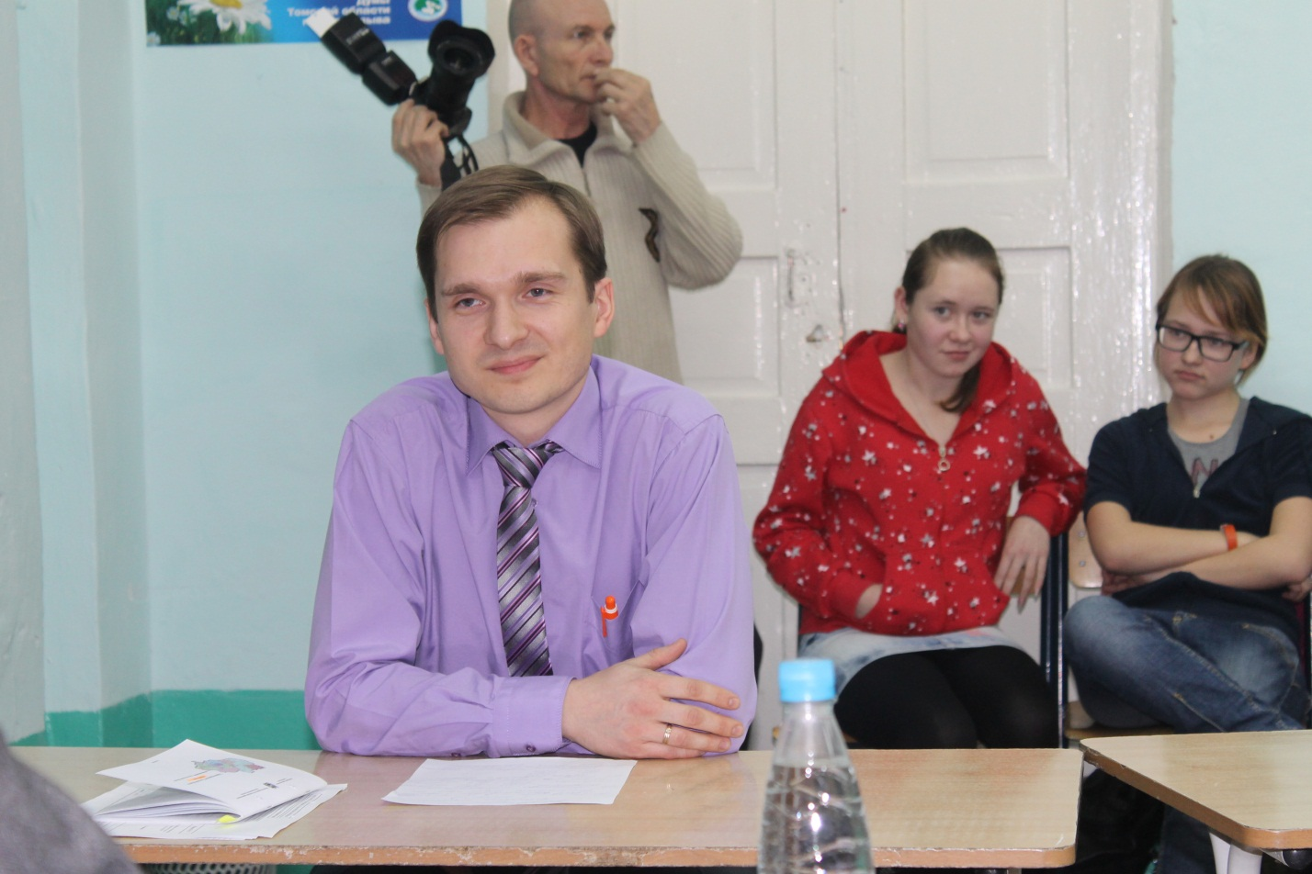
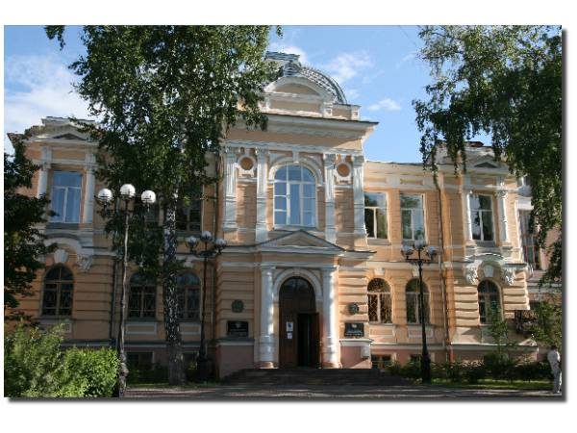
В.Тиханов: Говорят, что Вы закончили университет с красным дипломом. Скажите пожалуйста, а наличие такого диплома и прекрасных оценок говорят о том, что человек будет хорошим врачом? Или этого всего недостаточно?
В.Булычев: Я считаю, что всё-таки недостаточно. Очень важно, чтобы каждый человек выбирал занятие в соответствии со своей природой. Как сказал Шекспир: «Своей природе верен будь». Нужно в жизни всем заниматься с интересом: и даже улицы мести с интересом. Конечно, есть определённые способы захотеть учиться, но всё это нужно только тогда, когда ты на 100% уверен, что это твоё. Можно вызубрить все дисциплины, но чтобы стать специалистом и работать с больными, для этого нужно иметь массу сострадания и терпения. Медицина - это всё-таки призвание. Профессия врача в чём-то схожа профессии учителя. Учителем и врачом надо родиться. И только после этого стать!
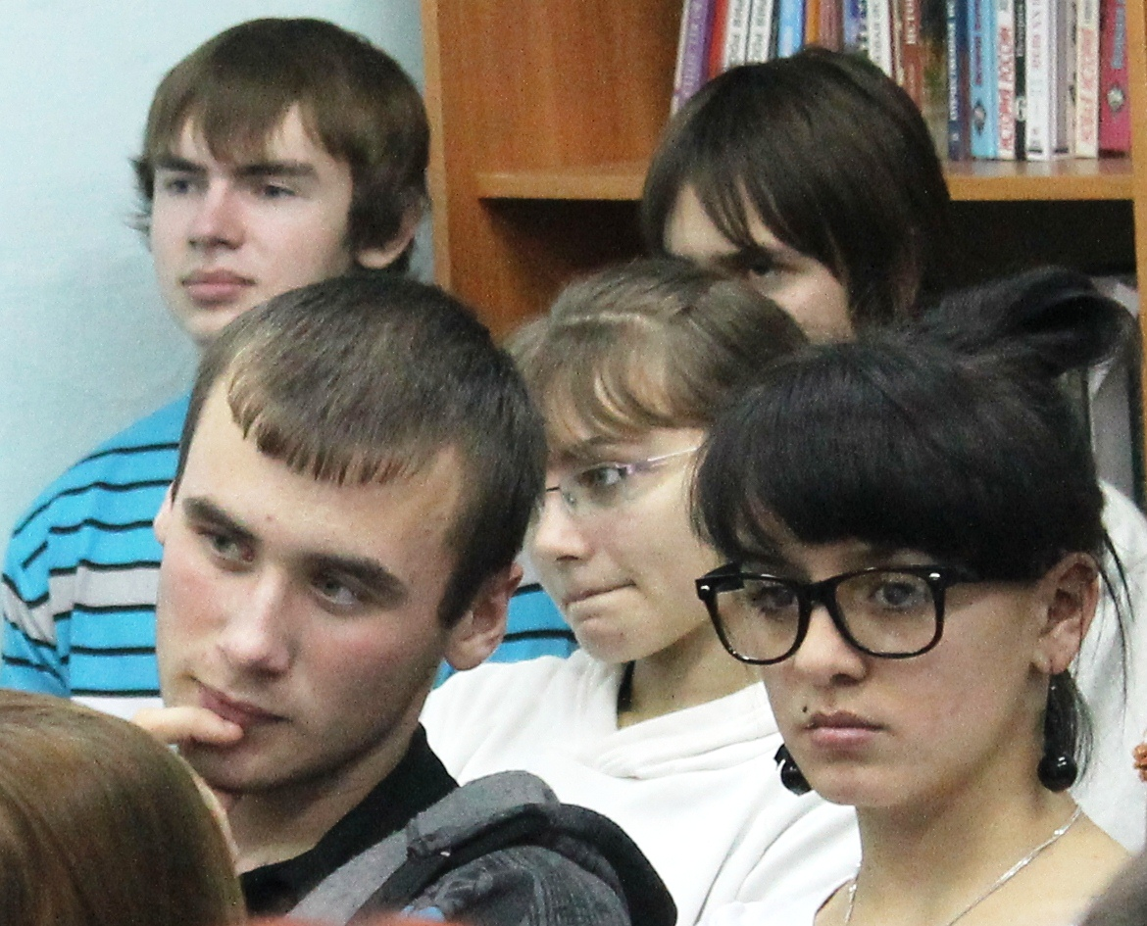
Владимир Александрович параллельно обучался на факультете экономики и управления в здравоохранении СибГМУ, по окончании которого в 2007 году получил квалификацию «экономист-менеджер на предприятии (в здравоохранении)».
В.Тиханов: Владимир Александрович, я, конечно, понимаю, что медицина - это такая всеобъемлющая сфера человеческой деятельности, и в ней существует много таких направлений, действий, Но, конечно, основное - это лечение больных. Недавно Вы перешли работать на определённую начальственную (аппаратную, чиновничью) должность. Вам комфортно? У вас не снесло планку?
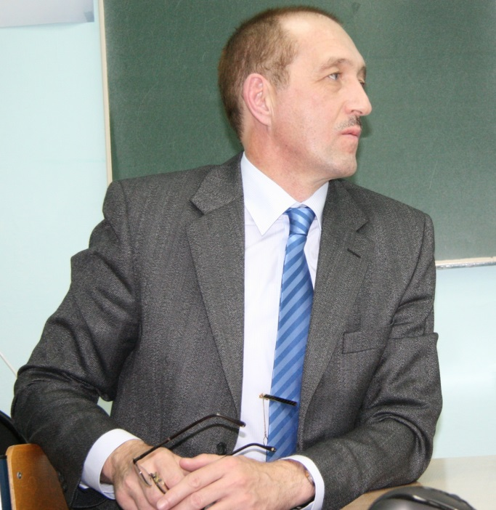
В.Булычев: Пока нет, пока нет. Вызывать психиатра на дом рано! Я всё равно остаюсь близок к населению. То есть не забыл ещё лечебную сеть. Хотелось бы, конечно, не забывать её и дальше. Даже на должности главного врача, в том числе, приходится работать с населением. А не только с бумагами, которых, к сожалению, очень много.
В.Тиханов: Как Вам удалось так мало продержаться на должности врача?
В.Булычев: Очень просто, благодаря здоровому питанию. Ну а если серьёзно - всё шло само собой. Специально я ни к каким должностям не стремился и не ставил таких целей. Я мог стремиться поменять модель машины на другую, но кого-то подсиживать у меня никогда и в мыслях не было.
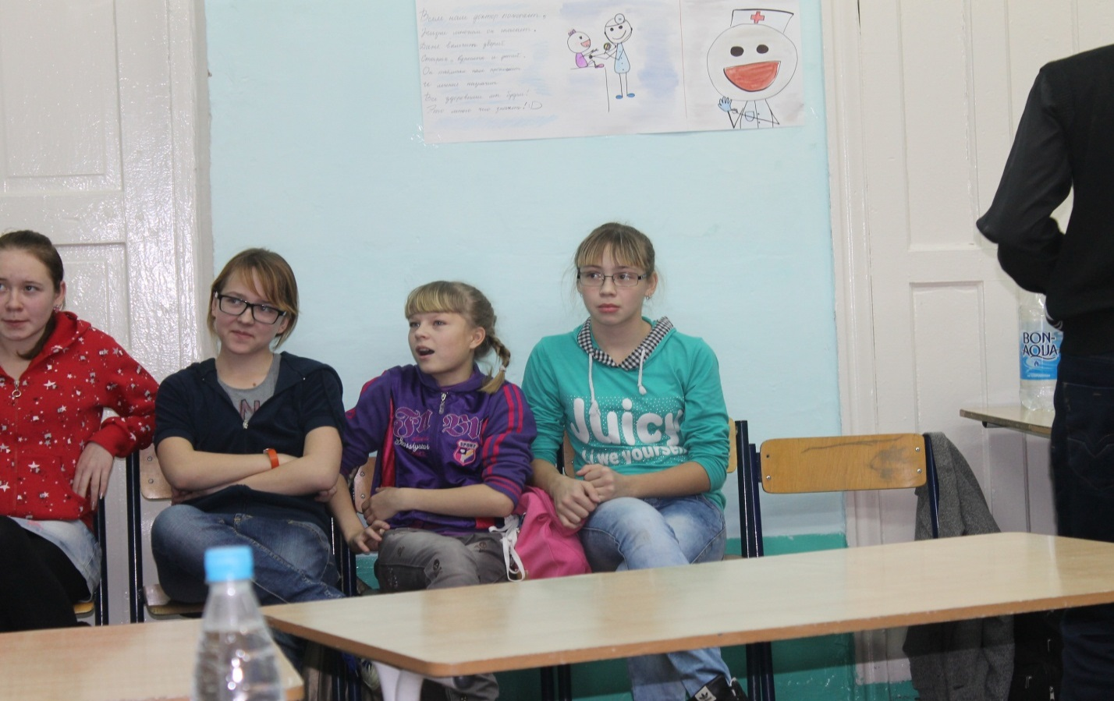
В.Тиханов: Вы теперь не будете практикующим врачом, вас могут похоронить заживо кипы бумаг…
В.Булычев: Может быть, сыграть в медицинском сериале, чтобы не потерять квалификацию? Я постараюсь, конечно, не «выпасть из жизни». Буду совмещать две работы.
В.Тиханов: А вот кем вы себя видите лет так примерно через двадцать, тридцать?
В.Булычев: К сожалению, у нас реальной машины времени пока нет. Хотелось бы продвигаться в дальнейшем по службе и не останавливаться на достигнутом.
В.Тиханов: Первые вопросы, которые я Вам задал, это у нас называется так: «сделать вдох»! Передаю слово моему надёжному и лучшему помощнику.
Наконец, пришло время обозначить тему разговора Владиславу Николаевичу Галимову - учителю биологии нашей школы. Он большой специалист в своей области, и от лёгкого и остроумного стиля его вопросов, образа мышления получаешь истинное наслаждение. Супер! Он - настоящий спарринг-партнёр.
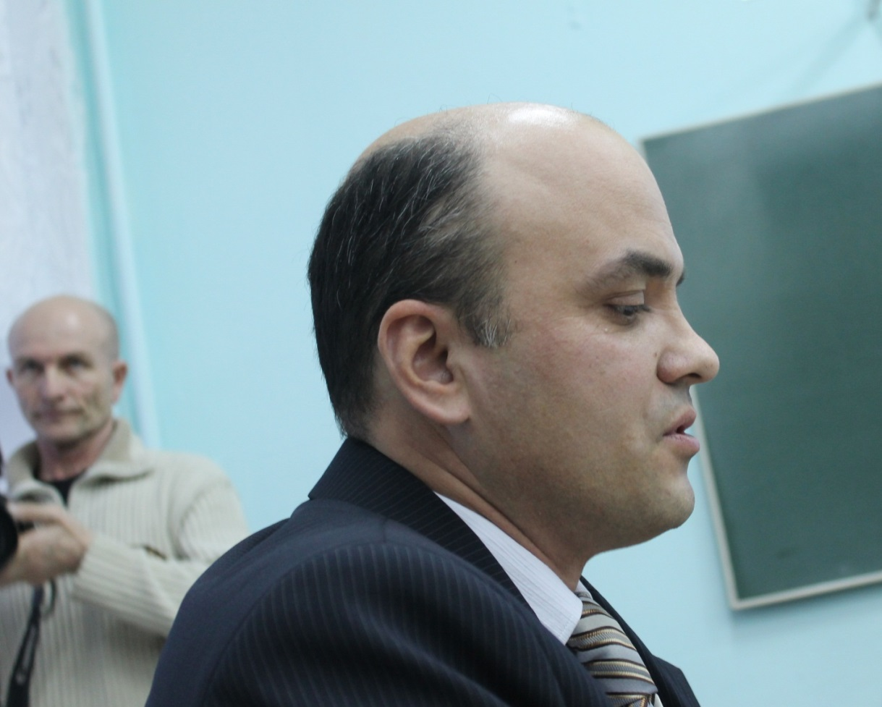
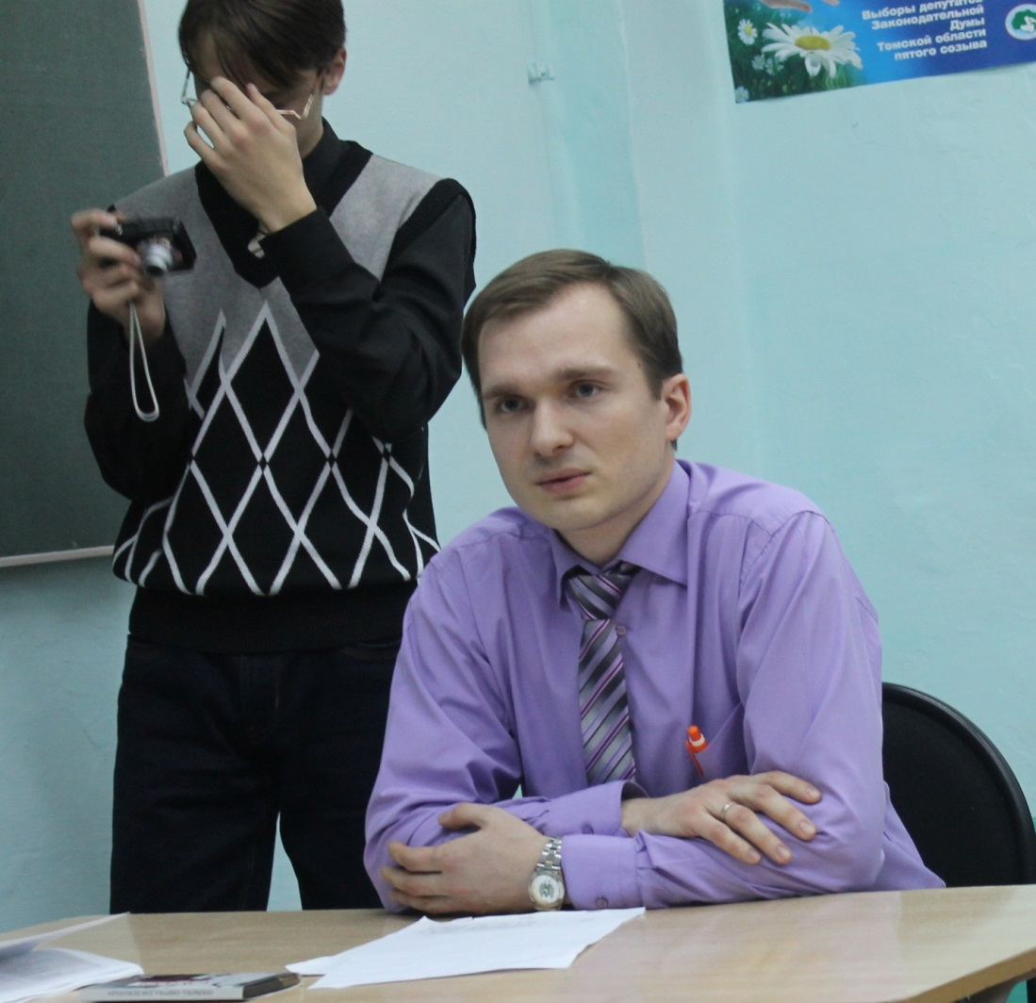
В.Галимов: У меня такой вопрос «для затравочки». Я думаю, он будет полезен многим ребятам, которые здесь сегодня собрались. Знание каких школьных предметов помогло вам при поступлении в вуз, в процессе обучения в университете, а в дальнейшем - и в работе?
В.Булычев: Нынешним молодым людям, желающим достичь заметных результатов в какой-то области, присущ некий рационализм: нежелание тратить время и силы на то, что не пригодится в будущей деятельности. Однозначно, медицинская профессия подразумевает знание таких предметов естественного цикла, как химия (достаточно школьного уровня) и биология. Поэтому мне пришлось подтянуть свои знания по этим предметам. И большое спасибо моим учителям, у меня в дальнейшем не было проблем с этими предметами. Какие-то основы медицины должны преподаваться в школе - как дисциплина. Ребята, посмотрите внимательно на свои оценки в школе. Если у вас есть тройки, это - плохо. Ваши интересы замкнуты на ваших товарищах, на играх или на выяснениях отношений с друзьями. Вы должны исправить это положение. И, если есть ещё время, начать серьёзно заниматься теми предметами, которые я назвал, и вообще всеми предметами, которые Вы изучаете в средней школе.
Сейчас в медицинских вузах принимаются результаты ЕГЭ по трём предметам: химии, биологии и русскому языку. Насчёт сочинений… Зачем школьникам мучиться над ними, если вы, допустим, собираетесь быть врачами, а не журналистами? Говорят, что умение писать сочинение - это умение доказательно, логично и образно излагать свои мысли, а это нужно каждому человеку. Но на Чехова-писателя очень сильно вроде бы повлиял Чехов-врач, а не наоборот. Лично я не любил писать сочинения в школе и делал это с неохотой, по принуждению. Но всё же химией вам надо овладеть, начинайте с увлечением решать химические задачи, старайтесь изо всех сил.
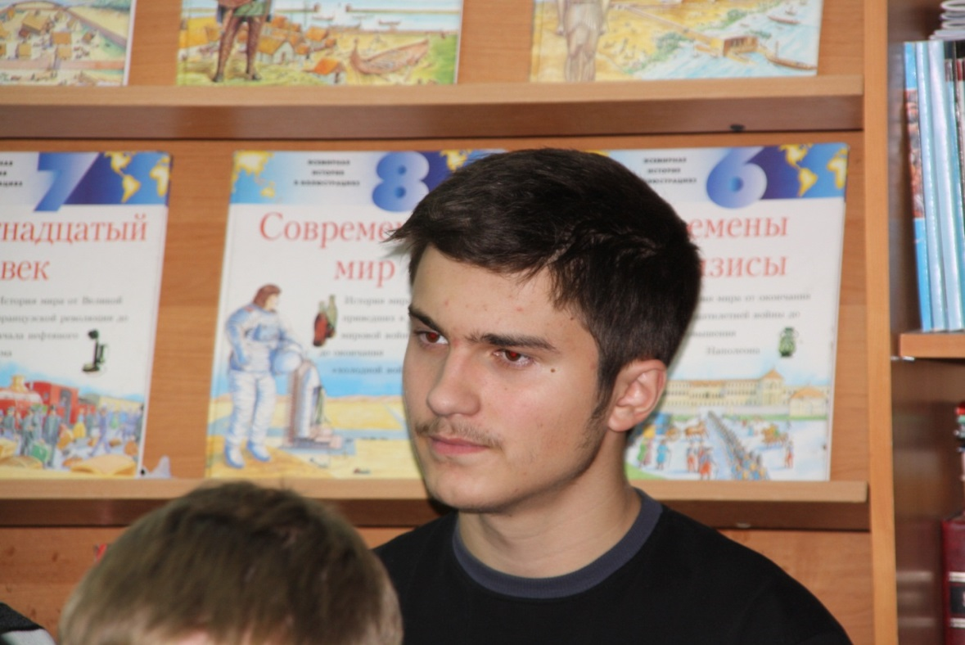
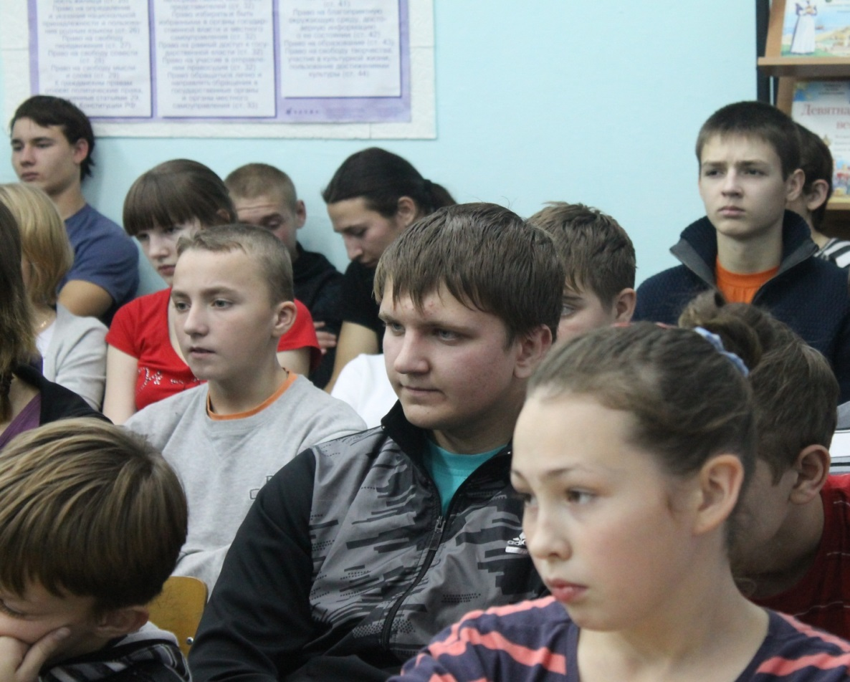
В.Галимов: А как Вы выбрали свою будущую профессию? Много ли вы знали о ней? Это ваша детская мечта? Или Вы в последний момент, в одиннадцатом классе, перед самым поступлением, когда надо было уже окончательно решать, вдруг решили пойти учиться в СибГМУ? Как это лично у вас было?
В.Булычев: Нет, в моём конкретном случае нельзя сказать «сбылась мечта детства». Всё решилось, когда я стоял буквально на пороге школы. То есть меня к этому подтолкнула мама. При выборе профессии я ориентировался на её советы. Почему медицина? Потому что мама, как я уже сказал, являлась медиком. Мы совместно начали готовиться к поступлению: курсы там подготовительные и прочее. Ну а потом и желание пришло заниматься медициной. Так что я не сам выбирал свою профессию.
В.Галимов: А кто-нибудь, кроме мамы, может быть, школьные учителя или ваши знакомые, друзья, вот кто-то из них внёс свой вклад в ваш выбор профессии?
В.Булычев: Большей частью я вспоминаю своих родителей, потому что среди моих одноклассников в школе не было тех, кто собрался поступать в медицинский. Школьники должны уметь ориентироваться в ситуации выбора своей будущей профессии. Хорошо, что у вас в школе есть такой электив, но в большинстве школ его нет. Многие старшеклассники, выходя из школы, не знают, куда податься. И никто их не подталкивает. Только родители.
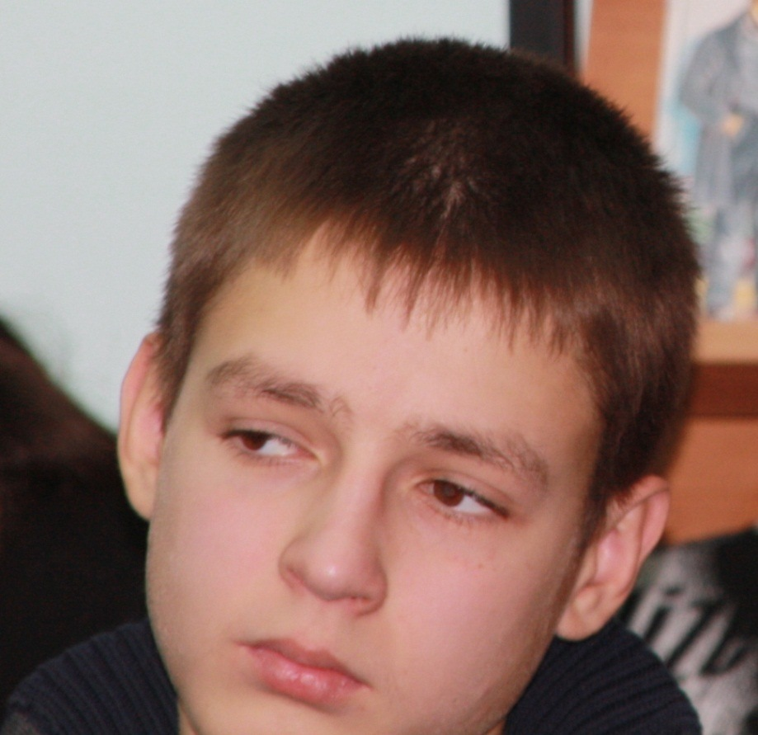
В.Галимов: Хочу задать вопрос, который, наверное, тоже очень важный для ребят. Насколько трудно учиться в медицинском вузе? Об этом очень многие говорят. Туда сложно поступить и там крайне сложно учиться. Мы часто слышим об этом. Насколько это правда, вот по вашим личным впечатлениям?
В.Булычев: На самом деле - очень сложно. Вот сейчас, оглядываясь назад, понимаешь, как сложно поступить, особенно на бюджетное место. На платное - без проблем, насколько я знаю. На платное - хоть куда. Но на бюджетное место крайне сложно поступить. И сложно первые два курса учиться. Когда поступившему студенту приходится учить, именно зубрить, например латынь. Самый важный предмет на первом курсе - анатомия человека. Новый предмет абсолютно, который мы в школе не знаем. Практически все медики помнят, что отвечали и на сколько на экзамене по анатомии.
В.Галимов: То есть анатомия в школе и анатомия в вузе - две разные вещи?
В.Булычев: Абсолютно. То есть те основы, которые даются по анатомии в школе, слишком детские для медицинского института. И именно первые 2-3 курса учиться очень тяжело.
В.Галимов: Некоторые шутят: фармакологию сдал - дальше станет проще, можешь жениться.
В.Булычев: Я слышал такую шутку, но про сопромат. После 3-го курса уже на порядок легче учиться. На самом деле.
МУЛЬТИМЕДИА. Вступительное слово Дмитрия Медведева на церемонии вручения государственных наград работникам медицинской сферы. 20 июня 2011 года, Московская область, Горки.
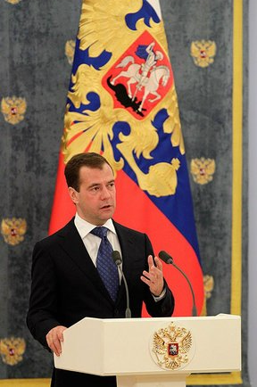
«…Обычно говорят о том, что врач - это призвание, но на самом деле за этими, в общем, вполне банальными словами скрывается абсолютно точная ситуация. Может быть, ни одна профессия в мире не требует такой душевной отдачи и моральных переживаний, хотя, конечно, быть профессионалом непросто в любом деле. Но очевидно то, что равнодушные люди не способны заниматься тем, чем занимаетесь вы…».
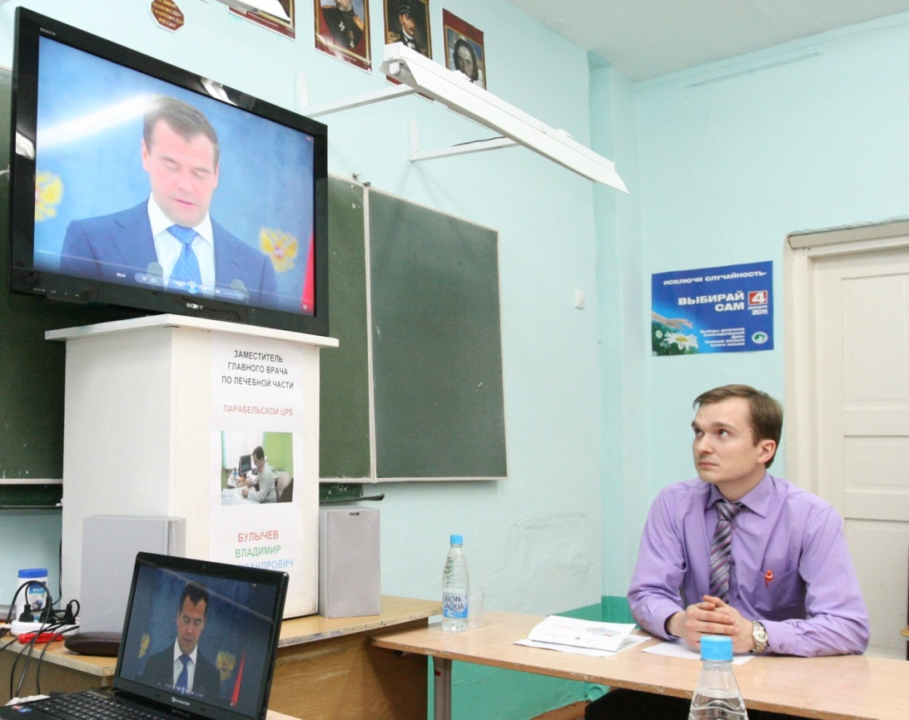
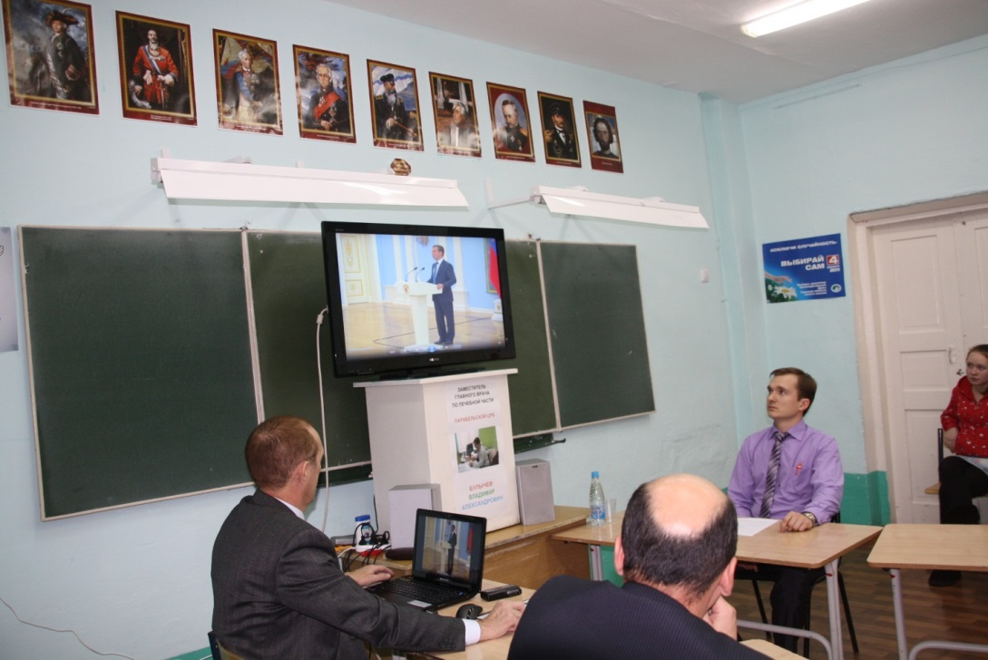
В.Тиханов: Владимир Александрович, а вот Вы лично - неравнодушный человек?
В.Булычев: Считаю себя неравнодушным человеком. Вообще моя работа приносит мне удовольствие.
В.Тиханов: Это не лозунг?
В.Булычев: Это правда.
В.Тиханов: Давайте назовём качества, которые необходимо иметь будущему врачу. Ведь, наверное, для этой профессии необходимо обладать особым складом характера? Ответственность надо иметь? Вот лично мне кажется, что бо́льшую ответственность, чем за жизнь людей, трудно себе представить.
В.Булычев: Однозначно.
В.Тиханов: Продолжите список…
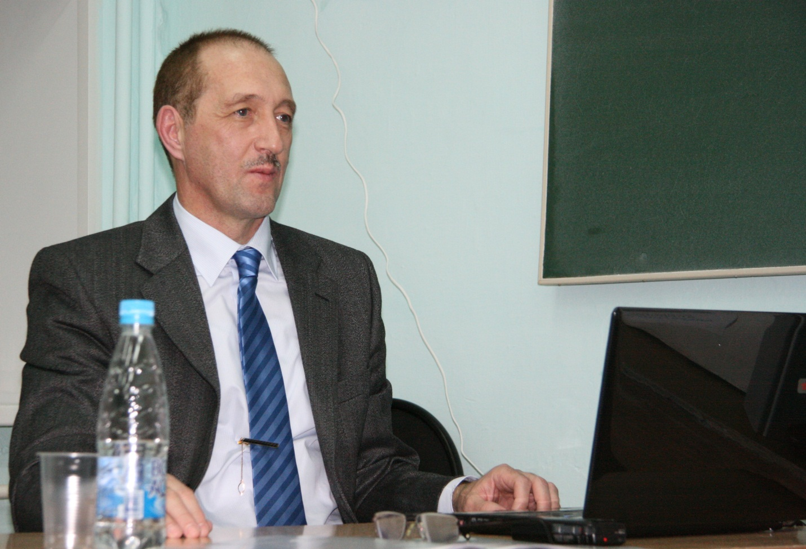
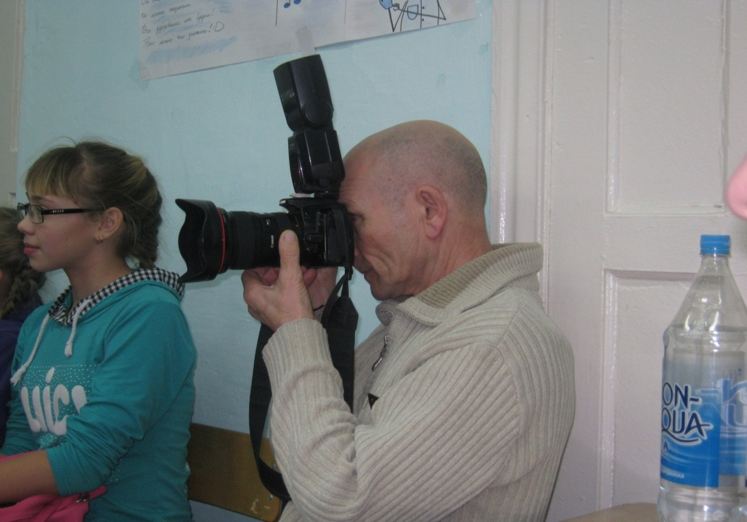
В.Булычев: Врачом может стать далеко не каждый. Поэтому люди должны приходить в медицину по призванию, так же, как и в педагогику, и в армию. Для профессии врача необходимо обладать особым складом характера: доброжелательностью, внимательностью, терпеливостью, выдержанностью, тактичностью, приветливостью, спокойствием, добротой и в то же время - твёрдостью, способностью быстро принимать решения, огромным чувством ответственности. Врач должен проявлять чувство уважения к людям, чувство понимания их проблем, и медицинских, и жизненных, если хотите, это крайне важно. И, конечно, хамство в работе врача должно быть исключено. Какими особенностями ещё должен обладать будущий врач? Оптимистичностью, бескорыстностью, готовностью в любое время оказать нуждающимся медицинскую помощь. Профессия, в которой я работаю, требует полной отдачи: днём, ночью, в отпуске, ты всё равно работаешь врачом, в голове как минимум.
В.Тиханов: Перечислите качества, препятствующие эффективности профессиональной деятельности врача.
В.Булычев: Безответственность, невнимательность, эгоистичность, эмоциональная несдержанность, брезгливость, нетерпимость, жестокость, рассеянность.
В.Галимов: Одно слово меня зацепило в этом перечне - «жестокость». Есть мнение, что хирурги - очень жестокие люди. Там некоторая жестокость, по-моему, в разумных пределах, должна присутствовать. Как Вы считаете?
В.Булычев: Хотелось бы поправить вас: не жестокость, а жёсткость. Хотя, иногда бывают, конечно, такие моменты, и мы пытаемся их пресекать, чтобы жёсткость не переходила в жестокость. Жёсткость - это специфика специальности «хирургия», здесь я с вами абсолютно согласен.
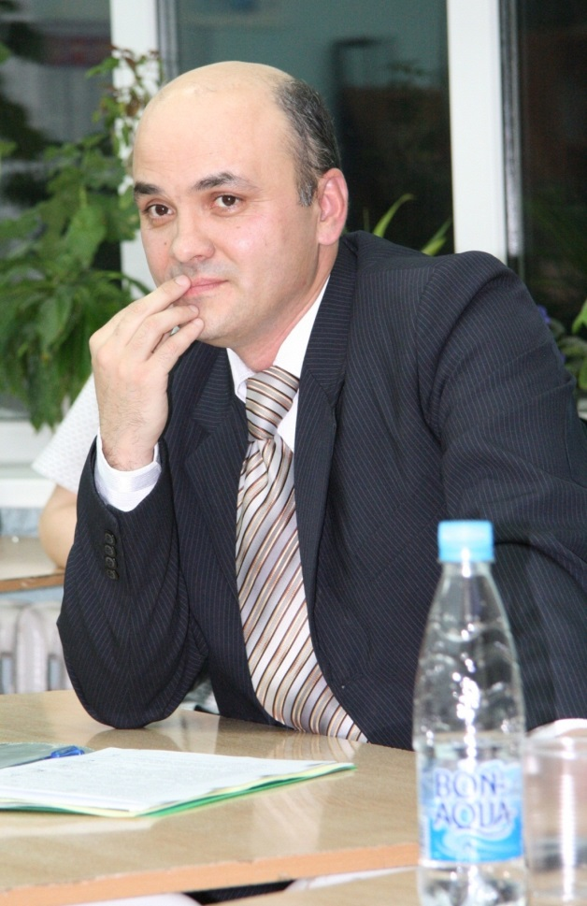
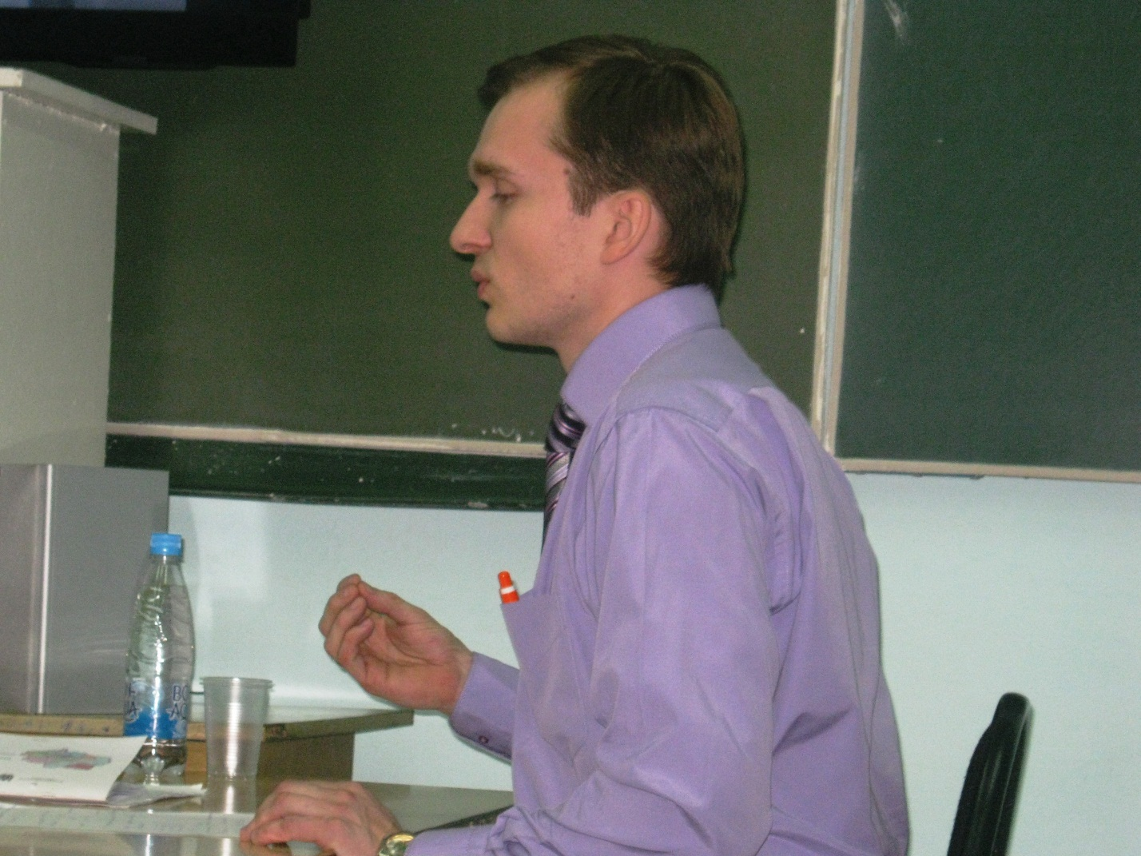
В.Галимов: То есть через боль прийти к выздоровлению? Приходится эту боль причинять, несмотря ни на что.
В.Булычев: Здесь, конечно, надо иметь холодный разум. Хирурги порой делают больно человеку для того, чтобы ему стало легче. Но не делайте, пожалуйста, из них садистов и монстров.
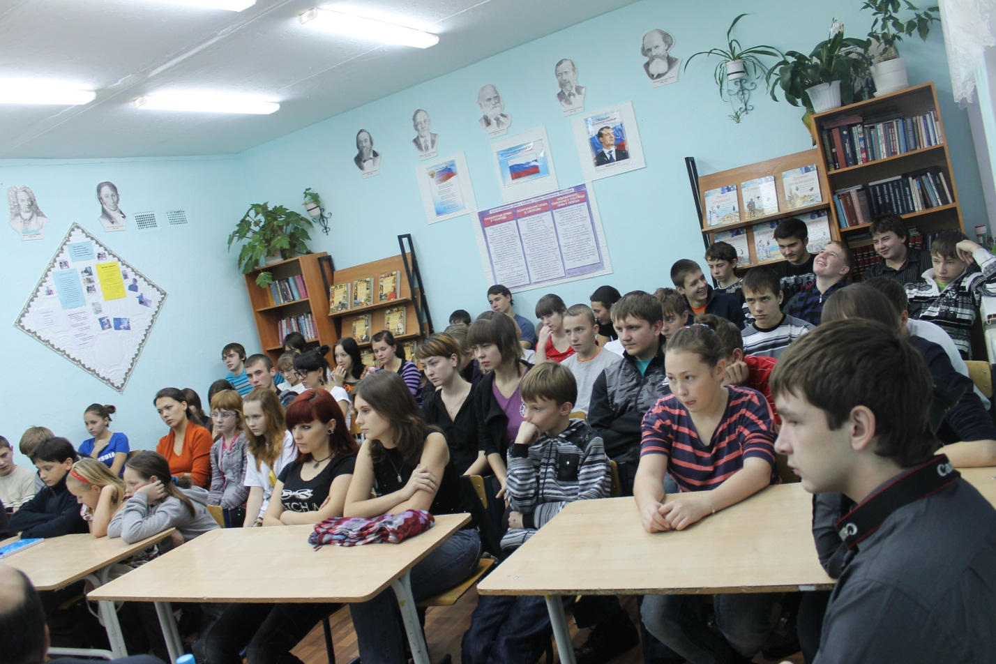
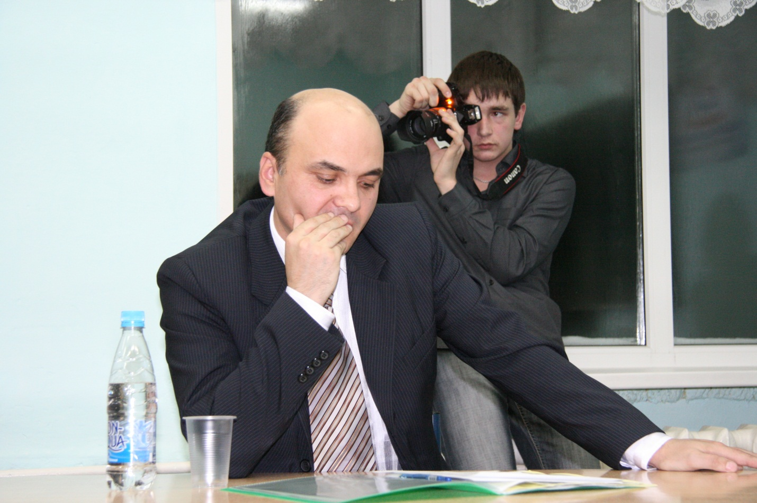
В.Галимов: И вот по поводу ответственности. Виталий Клавдиевич, по-моему, на первое место поставил это качество. Когда я готовился к нашему разговору, то где-то прочитал такую фразу: главное качество медика - это ответственность. То есть, если он пропустит даже одну лекцию в своём вузе, это может впоследствии вылиться в смерть пациента. Врач должен понимать ответственность, которая каждодневно висит над ним, и это чрезвычайно важно. Мой следующий вопрос будет не самым сложным, но довольно тяжёлым. Вам приходилось разговаривать с больным, вот когда Вы понимали, что вот этому человеку уже ничем помочь не можете? У вас лично были случаи, когда больные «уходили»?
В.Булычев: Конечно.
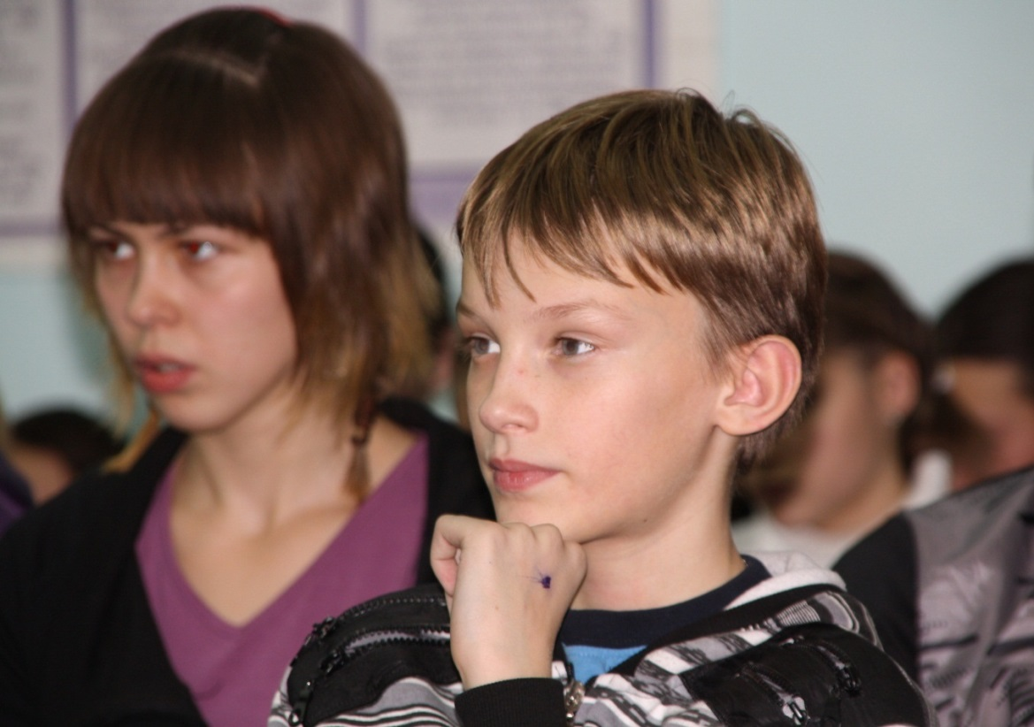
В.Галимов: Вот что в этих случаях вообще принято говорить, и насколько это тяжело - говорить смертельно больному человеку какие-то вещи?
В.Булычев (вздыхает): Да уж… Это очень тяжело - видеть людей, умирающих от неизлечимых заболеваний (например, раковых больных). Лечить таких больных сложно, чего и говорить. И чувство сострадания у врача должно быть достаточно высоким. Врач должен правильно обращаться с больным, быть терпеливым, спокойным, когда он встречается с горем и болью. По долгу своей работы, а начинал я терапевтом, врачом общей практики, мне довольно-таки часто приходилось встречаться с такими больными, потому что участковая служба находится в очень тяжёлых условиях, это первичный осмотр больных, их первичное наблюдение. Вся более сложная патология уходит на более высокий, более клинический уровень. Приходилось как бы отвлекать таких безнадёжных больных, выступать больше в роли психолога, чем врача, потому что препараты уже были неэффективны, не действовали. То есть отвлекаешь пациента от его болезни и переходишь на какие-то другие темы. Причём всё это индивидуально, и с каждым отдельным человеком ты по-своему себя ведёшь. Например, пытаешься больному внушить долю оптимизма, по мере возможности.
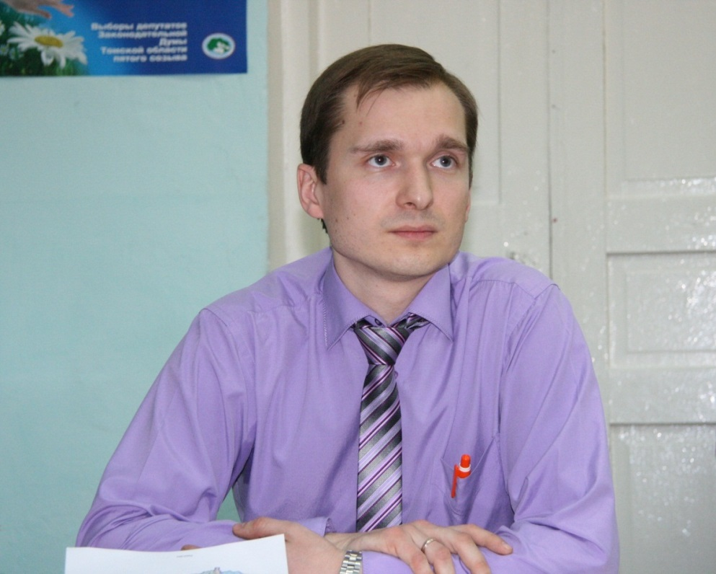
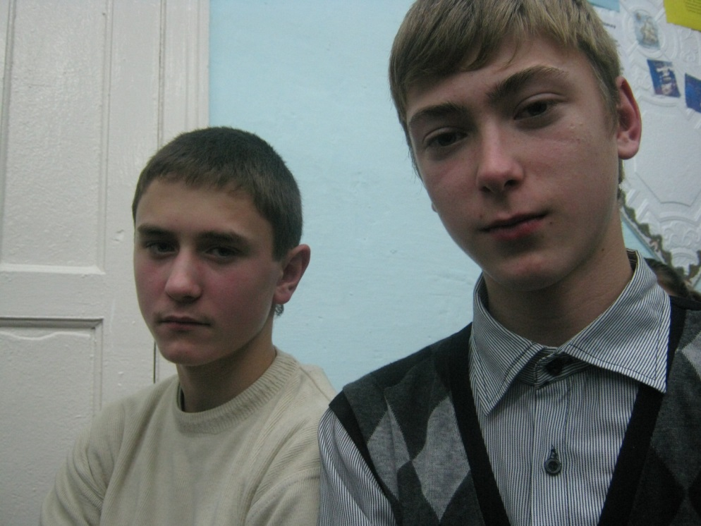
В.Галимов: Это тот самый оптимизм, о котором вы уже говорили сегодня?
В.Булычев: Оптимизм в нашей работе необходим, часто приходится убеждать пациента, что всё не так уж и плохо…
В.Галимов: Мне вспомнился по этому случаю «эффект плаце́бо», как он работает. Вы знаете о данном явлении? (Обращается к школьникам). Знаете, да? Очевидно, что вот этот оптимизм, который врач внушает больному и степень проявления «банального метода» - эффекта плацебо - зависят от уровня внушаемости человека. Этот эффект основан на вере пациента в действенность препарата и заключается в том, что абсолютно нейтральное лекарство при определённом настрое может оказывать лечебный эффект. Абсолютно. Вот можно дать больному ложку соды и убедить его, что это новомодное, лучшее лекарство вообще, и оно окажет своё действие вот именно так, как вы настроите больного.
В.Тиханов: Такие таблетки-пустышки или «пустые» препараты…
В.Галимов: Да, можно и так сказать. Поэтому я не случайно задал предыдущий вопрос. Вот тем, кто выбирает профессию врача, нужно помнить, что вот это неизбежно, наверное, в любой врачебной специальности - встреча с «тяжёлыми» больными.
В.Булычев: Тем, кто решил для себя выбрать профессию врача, надо помнить: это очень ответственная профессия, в которой присутствует постоянная, ежедневная работа с населением.
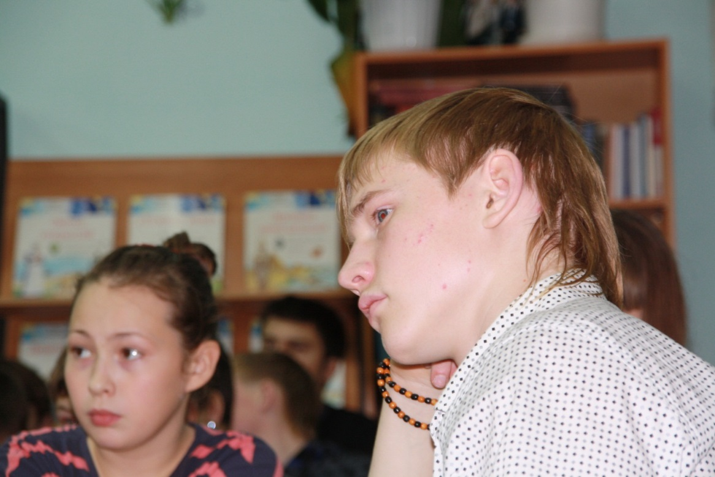
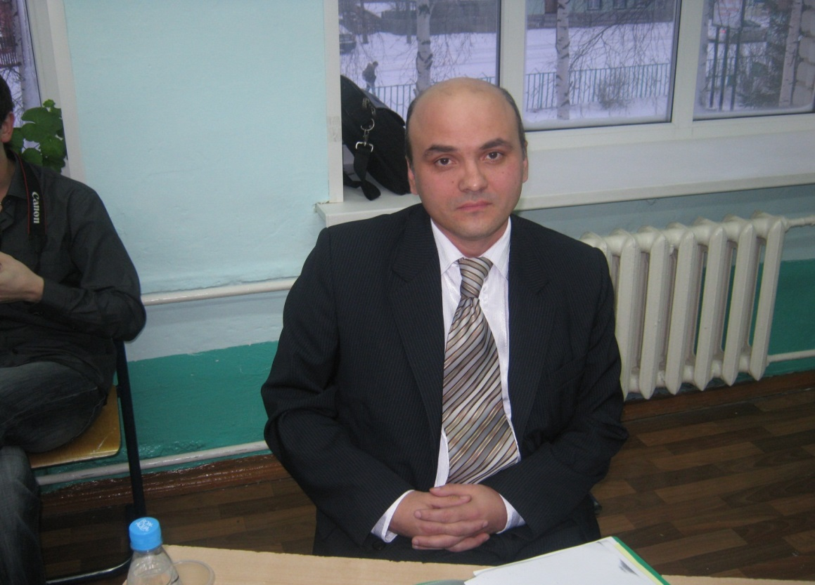

В.Тиханов: Владимир Александрович, я вижу, что перед Вами лежит статистический сборник-ежегодник «Здравоохранение Томской области», подготовленный Департаментом здравоохранения Томской области и Областным государственным учреждением здравоохранения «Бюро медицинской статистики». Раз мы заговорили об онкологических больных, Вы не могли бы дать статистику по нашему району? Как он выглядит по онкологии в Томской области на фоне других районов?
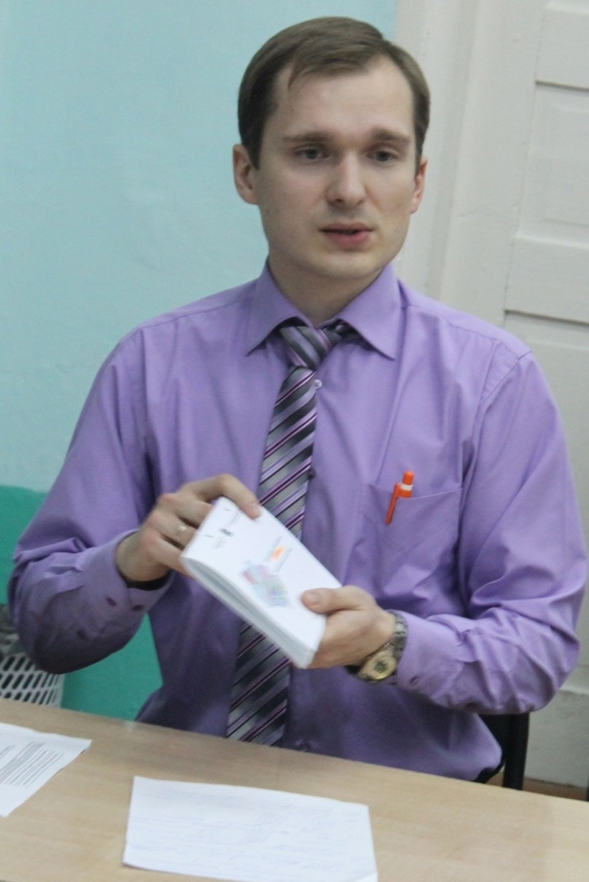
В.Булычев: Вначале - общая информация. Начну с того, что среди районов Томской области Парабельский по площади стоит на третьем месте после Каргасокского и Верхнекетского.
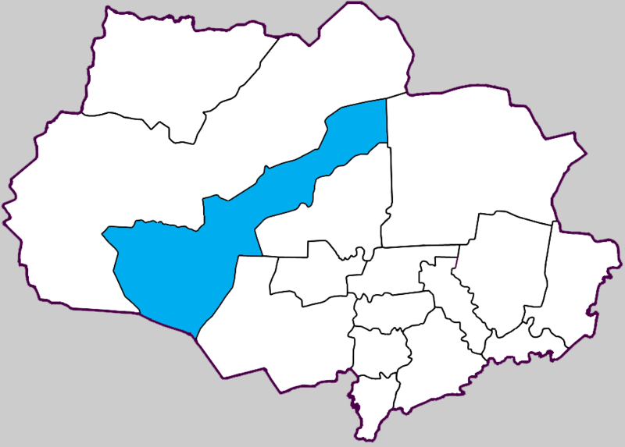
Численность населения в нашем районе - 12200 человек. Возьмём демографические показатели. Рождаемость в прошлом году была 17,8 в расчёте на 1000 человек населения. Потом она пошла вниз: 15,6 / 1000. Смертность же, к сожалению, за этот же промежуток времени выросла. Сначала у нас в районе был «естественный прирост населения», а затем у нас пошла «естественная убыль населения». Всё это очень настораживает. В чём причина? Это случилось, на мой взгляд, потому что приоритетный национальный проект в сфере здравоохранения «Здоровье» и дополнительный проект «Родовые сертификаты», способствующие росту «человеческого капитала», сегодня пошли на убыль, а точнее сказать – «закончились». Они реализовывались с 2006-го года. Хотя такая форма государственной поддержки российских семей, имеющих детей, как материнский (семейный) капитал, будет осуществляться и дальше.
В.Тиханов: Нужны новые проекты?
В.Булычев: Безусловно, нужны.
В.Тиханов: Продолжим смотреть статистику…
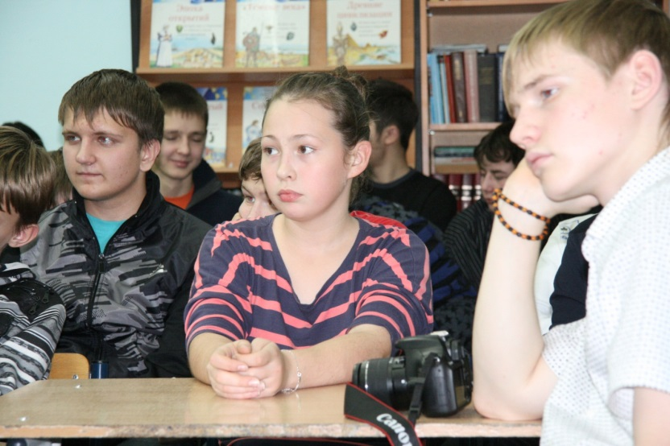
В.Булычев: Первое ранговое место за последние три года в структуре общей заболеваемости жителей района стабильно занимает гипертоническая болезнь. Я связываю это с работой нашего кардиолога, кандидата медицинских наук Нилогова Владимира Леонидовича. Процент выявляемости ишемической болезни сердца у нас выше, чем в других районах области.
В.Галимов: Я не ошибусь, если скажу, что сердечно-сосудистые болезни на первом месте по смертности? Как вы думаете, это тенденция или люди сами виноваты в своих болезнях?
В.Булычев: Есть масса общих факторов. Например, женщины заболевают сердечно-сосудистыми заболеваниями после 50 лет, когда у них наступает менопауза, и они теряют способность рожать детей. Почему после этого у них начинает развиваться атеросклероз, сейчас изучается человечеством. У мужчин эти проблемы возникают гораздо раньше, потому что они чаще курят, злоупотребляют алкоголем, чаще подвергаются воздействию неблагоприятных факторов. По смертности эти заболевания в районе занимают почти 50 процентов (45,3 %). Онкология вышла на второе место. Наш район по уровню заболеваемости злокачественными новообразованиями в Томской области (по данным прошлого года) занимает пятое место. Для справки - первое место в области по этому «печальному показателю» занимает Колпашевский район.
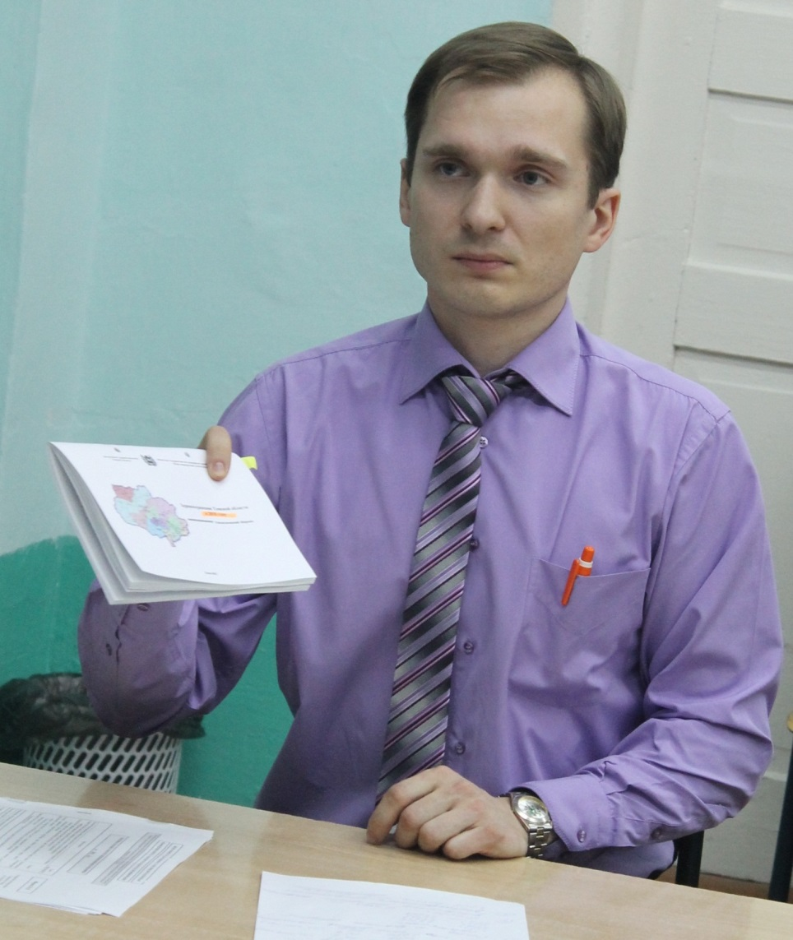
В.Тиханов: Вы уже десять лет работаете в районе. Расскажите нам о самом интересном случае из своей практики. Но пока вы будете его вспоминать, мы посмотрим фрагмент из замечательного фильма «Дикое поле» о молодом докторе, который приезжает на работу сельским врачом в степной район Казахстана. В его дом-больницу постоянно приезжают пациенты: у кого спьяну сердце останавливается, у кого вслед за женой и собакой помирает корова. Местные жители иногда приходят к новому доктору не только за медицинской помощью. Они рассказывают ему о своих проблемах, радостях и несчастьях. Доктор постепенно завоёвывает их уважение.
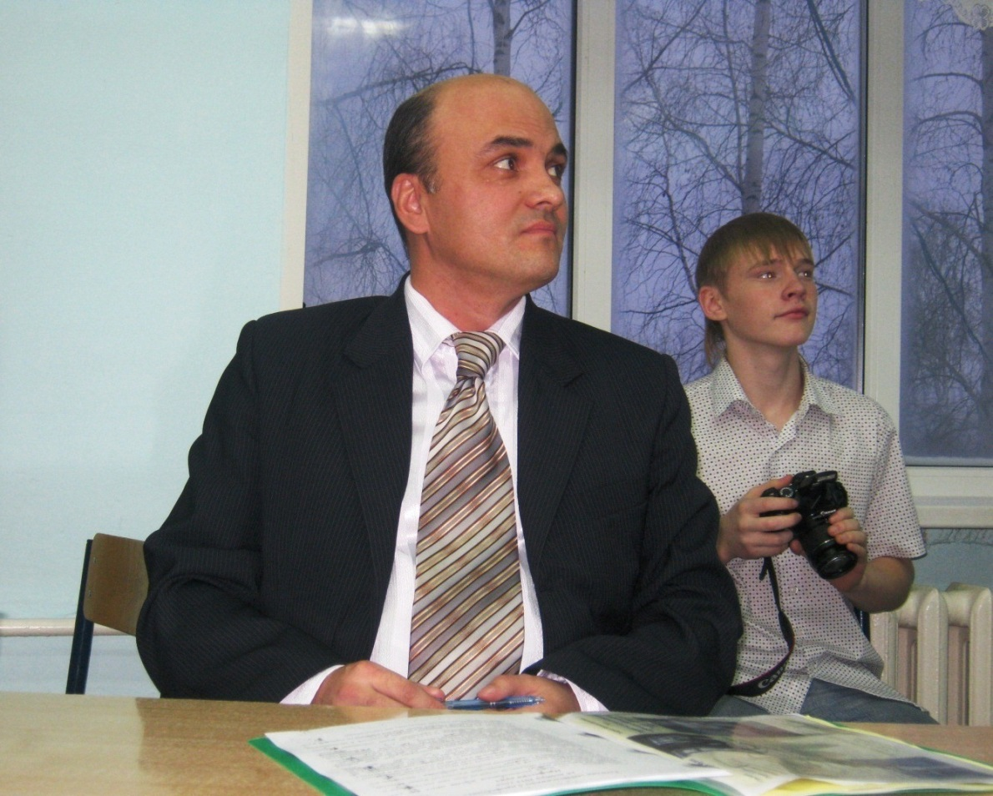
МУЛЬТИМЕДИА. Фрагмент фильма Михаила Калатозишвили «Дикое поле».
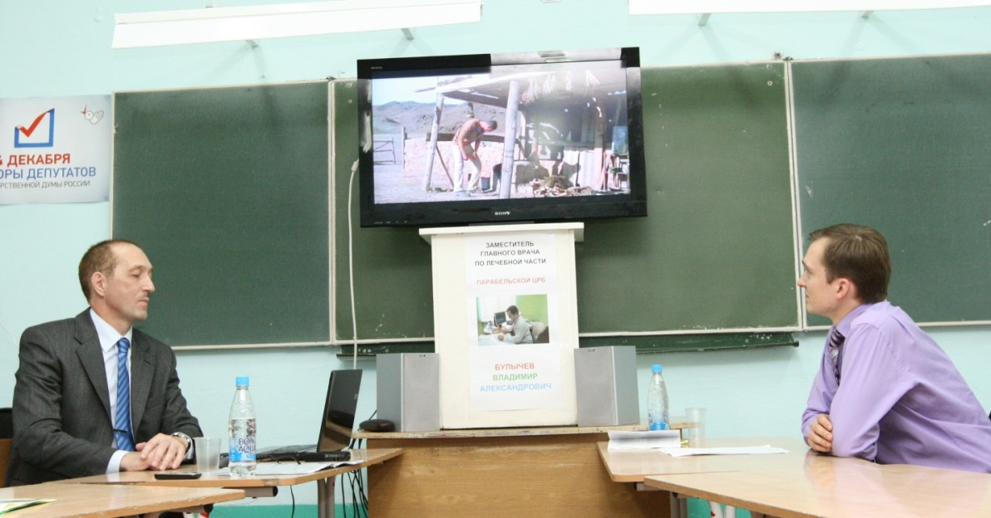
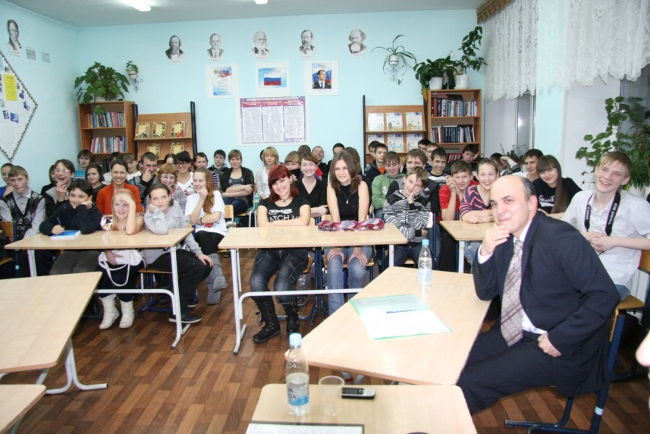
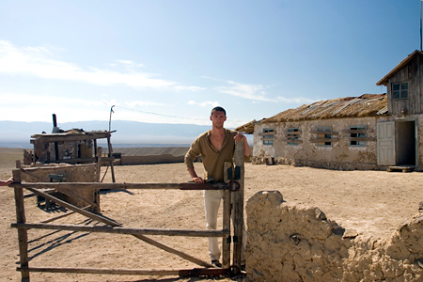
В.Булычев: По поводу интересного случая - практически каждый пациент уникален, у каждого своя история. Сложно как-то выбрать самый запоминающийся. Но просматривая сейчас эпизод из фильма «Дикое поле», я могу подтвердить, что на самом деле часто приходилось сталкиваться с аналогичными больными, любителями «лошадиных доз» во время дежурств. И зачастую хотелось поступить, как главный герой фильма. Может быть, и эффективность наших лечебных мероприятий стала бы выше, и население наконец-то задумалось о культуре потребления алкоголя!
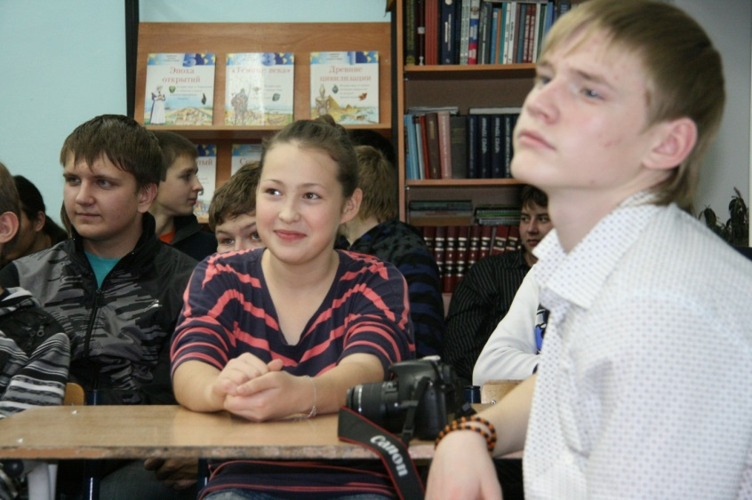
В.Тиханов: Владимир Александрович, мы Вам свинью не сможем привезти, как доктору Мите, главному герою фильма, отрывок из которого мы только что посмотрели, но вот шоколадку «Доктору - с благодарностью!» - пожалуй, подарим! Электив не окончен. Он продолжается… (Смех в классе).
В.Булычев: Скромный «коммерческий подкуп!». Но спасибо и на этом!
В.Тиханов: И хотел бы сразу спросить вот о чём, мне, правда, интересно: Совет Федерации одобрил новую редакцию Федерального закона «Об основах охраны здоровья граждан в Российской Федерации». Серьёзный документ! Новый закон ужесточает требования к медработникам и претендентам на занятие медицинской и фармацевтической деятельностью. Например, врачам запрещается принимать от пациентов подарки и деньги. Где лично для вас грань между вымогательством и «благодарностью» врачу?
Мне лично кажется, что само слово «взятка» уходит из нашего лексикона. Есть ведь более красивые слова: бонус, мотивация. В крайнем случае - откат или бакшиш.
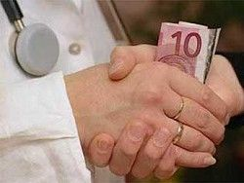
В.Булычев: Врач должен выполнять свои обязанности, ничего не требуя взамен, а если пациент посчитает возможным подарить, то он это и так сделает…
В.Тиханов: А Вам конфеты или коньяк приносили благодарные пациенты?
В.Булычев: Бывало. Редко, но бывало… Чаще, конечно, просто благодарности ожидаешь от человека.
В.Тиханов: А встречались такие посетители, больные, которые даже спасибо не говорили?
В.Булычев: Бывает и такое.
В.Тиханов: Их большинство?
В.Булычев: Всё-таки нет, наверное. Пока меньшинство.
В.Галимов: У меня такой вопрос. Как, наверное, все поняли, стресс - это постоянный спутник врача. А как Вы боретесь со стрессом и его последствиями? Как вы отстраняетесь от усталости?
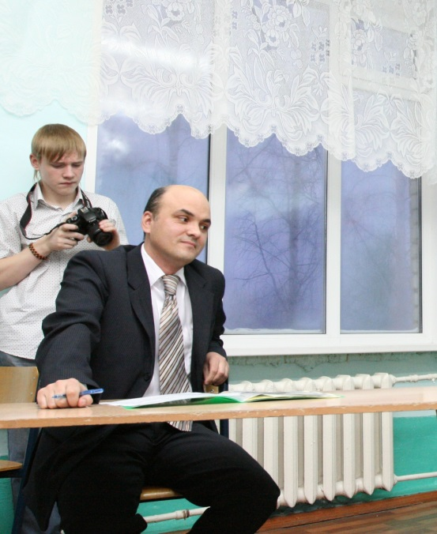
В.Булычев: Очень много времени у врача уходит на работу в больнице, много сил отнимают дежурства. Конечно, все мы люди. Кто как находит успокоение в жизни. Некоторые - в спиртном. Но я не являюсь любителем алкоголя. Душевное успокоение и разрядку от всей суеты, переживаний и негативных эмоций прежде всего нахожу в своей семье. Каждый раз, когда я возвращаюсь с работы домой, меня ждёт сюрприз - мои дети.
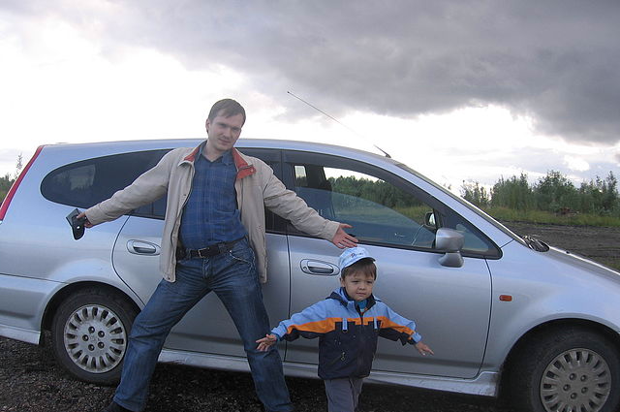
В.Булычев: Очень много времени у врача уходит на работу в больнице, много сил отнимают дежурства. Конечно, все мы люди. Кто как находит успокоение в жизни. Некоторые - в спиртном. Но я не являюсь любителем алкоголя. Душевное успокоение и разрядку от всей суеты, переживаний и негативных эмоций прежде всего нахожу в своей семье. Каждый раз, когда я возвращаюсь с работы домой, меня ждёт сюрприз - мои дети.
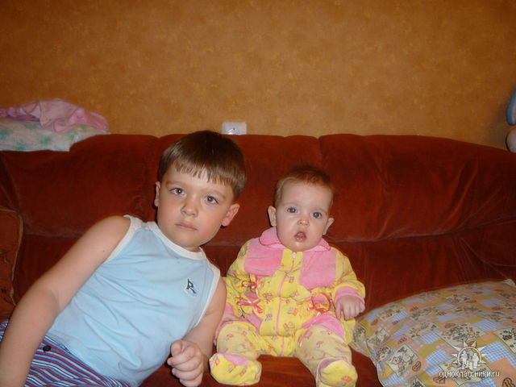
В этот момент мне почему-то вспомнились слова известного в стране бизнес-тренера Радислава Гандапаса: «Я понимаю, что неправильно жить ради детей. Ты теряешь ценность для них, когда становишься ковриком для вытирания ног, соковыжималкой, стиральной машиной. Ты должен жить для себя, чтобы дети брали с тебя пример, чтобы они тянулись к твоему уровню. Но и нельзя жить исключительно для себя. Пока ты создаёшь вокруг себя группу и берёшь на себя определённые полномочия, ты несёшь ответственность за эту группу».
В.Галимов: Часто говорят, что врач - профессия опасная. Насколько справедливо это утверждение?
В.Булычев: В принципе да. Любой врач сталкивается с социально значимыми заболеваниями, такими, как туберкулёз. Ну, венерические заболевания я не беру. А вот, например, гепатиты - сплошь и рядом. Подъём пошёл этой заболеваемости, поэтому и риск как бы постоянный. Конечно, мы выбрали такую профессию, где присутствует большой риск для своего здоровья. Он выше, чем в любой другой профессии, и связан этот риск прежде всего с возможностью заражения. Плюс постоянные стрессовые ситуации, которые в избытке присутствуют во врачебной работе.
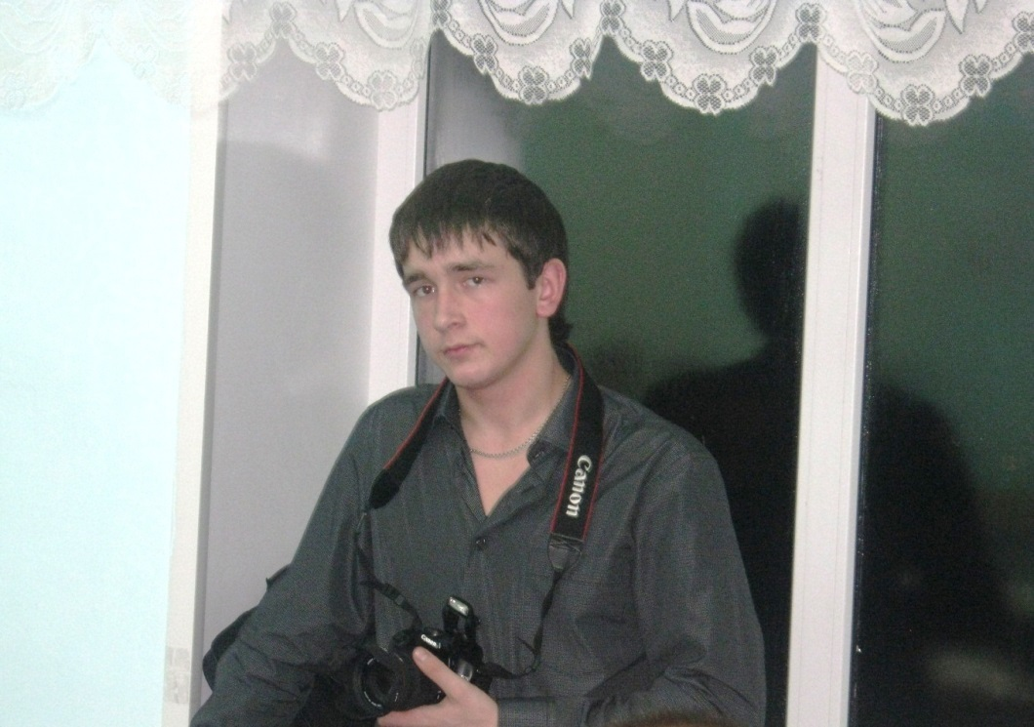
Д.Чупченко: Правдива ли легенда о том, что у каждого врача был хотя бы один случай в практике, когда пациент умер по его вине? Или каждый врач имеет своё маленькое кладбище?
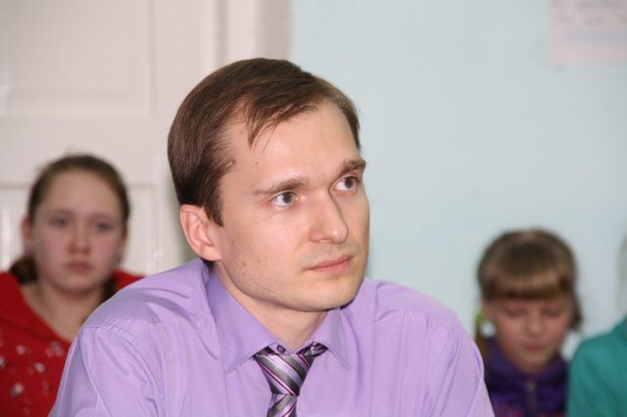
В.Булычев: Так, вопрос значит про «убийц в белых халатах»! Врачи-убийцы - это уникальное советское изобретение, которое существует только в одной отдельно взятой стране. Но медицина в России - это всё же не похоронная команда. Согласимся, что явление это, конечно же, не массовое. Но я вас прекрасно понимаю. Если один загубленный по халатности пациент - это менее 1% его больных для доктора, то для этого пациента - это 100%-ный случай. В здравоохранении работает много прекрасных врачей, профессионалов с большой буквы. Однако, в нашей профессии есть и такие врачи, которые могут ошибаться. Например, могут серьёзно «накосячить» в диагностике и назначениях. По решению суда делается заключение - кто виноват в смерти больного. Поэтому и должна быть здравая экспертиза, которая защищала бы ра́вно как нормальных пациентов, так и порядочных врачей. Это и в интересах врача тоже. Кстати, случаи, когда больной умирает из-за врачебной ошибки, это - проблема все стран (и США, и Германии и т.д.). О том, как обстоят дела с врачебными ошибками в российской медицине, точно неизвестно, ведь подобная статистика не ведётся, да и сам термин «врачебная ошибка» в нашем законодательстве очень размыт.
Но ведь есть и другая сторона проблемы. Бывает ведь и так, что некоторые пациенты не соблюдают дозировки или указаний относительно числа приёмов лекарств, не принимают лекарства в течение рекомендованного времени или сокращают его, произвольно меняют лекарства, назначенные врачом. А что значит - принимать лекарство и употреблять алкоголь! А ведь такие пациенты считают, что врач их плохо лечит. И когда они обвиняют врача в некомпетентности и непрофессионализме - это верх цинизма!
Человек - машина, подвластная механическим законам, и, когда машина отказывает, человеку конец. Но сам врач, если умирает человек, всегда ищет причину: почему это произошло, правильно ли он лечил больного, а если бы по-другому сделал, может пациент остался бы жить? Да, есть такое. Поверьте мне, это очень сложно, когда дело касается смерти человека. Любой врач переживает, когда «теряет больного». Это главный стимул, который учит врача расти в профессиональном смысле, чтобы было меньше ошибок. Любой умерший больной, по разным причинам, даже если ты уверен в том, что сделал всё правильно, в итоге всё равно долго помнится, иногда - до конца жизни. И не выразишь словами наши растревоженные чувства. И нет нам облегчения.
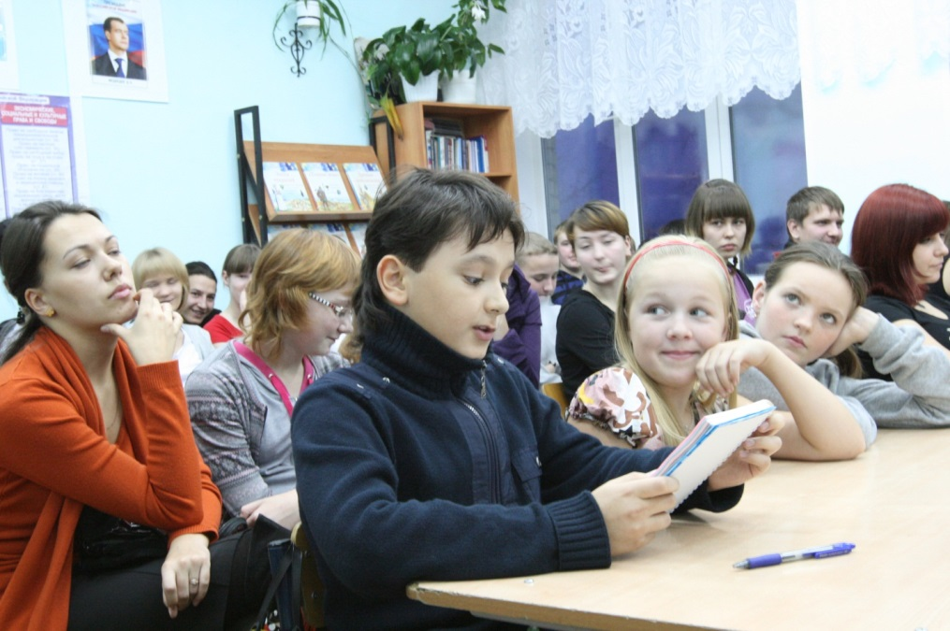
Я.Калинкин: Здравствуйте, меня зовут Калинкин Ян. Я учусь в 5 «а» классе. У меня к вам такой вопрос. Статистика показывает, что во время эпидемии простудных заболеваний процент заболевших в Томской области на 10 единиц выше, чем по России, но все считают, что иммунитет у сибиряков крепче. Тогда откуда берутся эти 10 %? (Смех в классе).
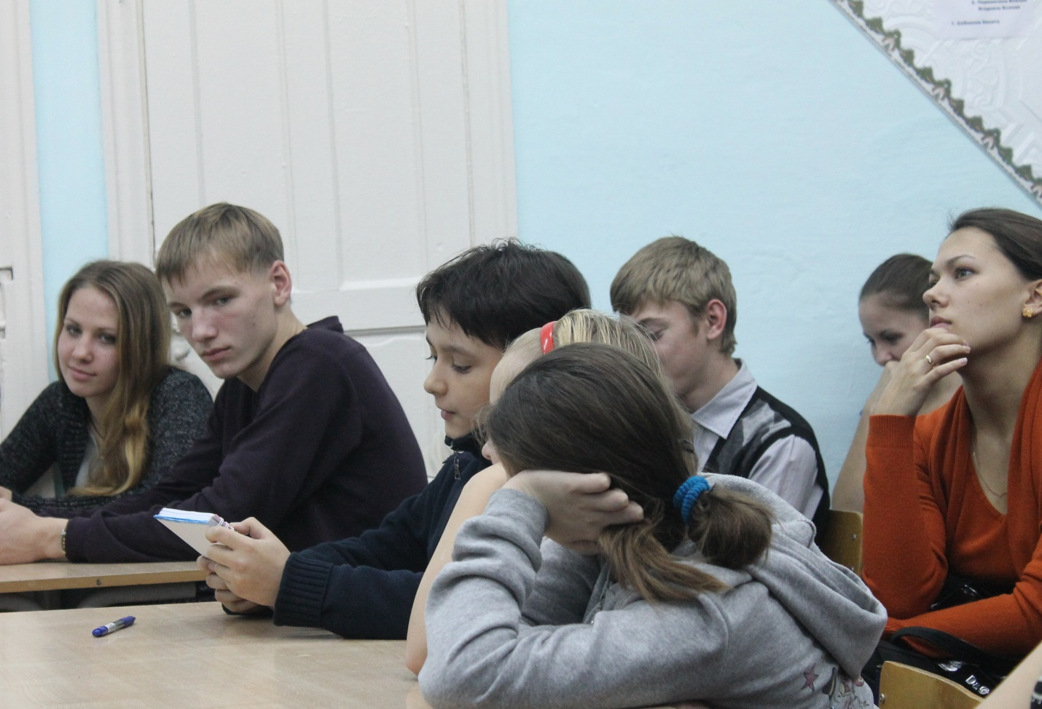
В.Булычев: А статистика откуда взята?
Я.Калинкин: Из Интернета.
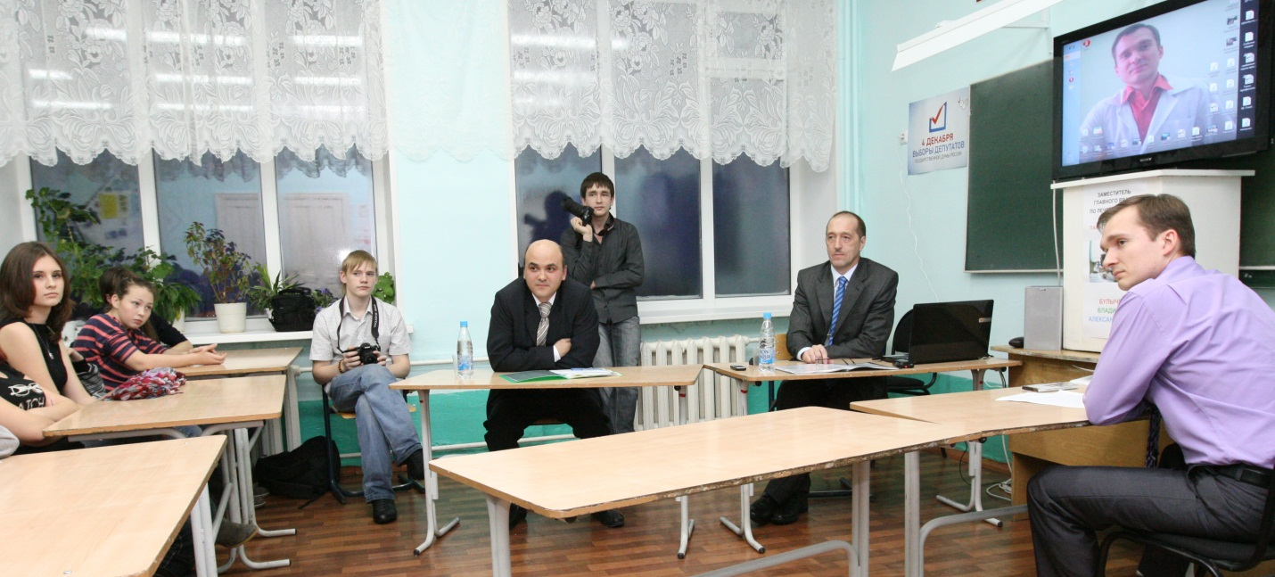
В.Булычев: Не всегда данные Интернета соответствуют действительности. В прошлом году у нас был большой процент заболевших гриппом и ОРЗ. К нам приезжали с проверкой. С чем связали? С нарушениями санэпидрежима. Это так проверяющие связали. Не знаю, не скажу.
В.Галимов: Сибиряки, наверное, уже далеко не тот крепкий народ?
В.Булычев: Не тот. К сожалению, не тот. Тем более вот в северных районах на здоровье серьёзно влияет климат. Я посмотрел по структуре смертности: в северных районах больше смертность на самом деле. Может быть, «космос что-то нам посылает такое», что наше здоровье сильно страдает из-за этого, ведь территория Томской области уже около 50 лет используется под районы падения отделяющихся частей ракет-носителей при пусках с космодрома "Байконур".
В.Вялова (Парабельская гимназия): Как вы относитесь к нетрадиционной китайской медицине? Одобряете ли Вы методы китайской медицины и связанные с ней различные методы психофизиологических практик (ушу, цигун, дао-инь )?
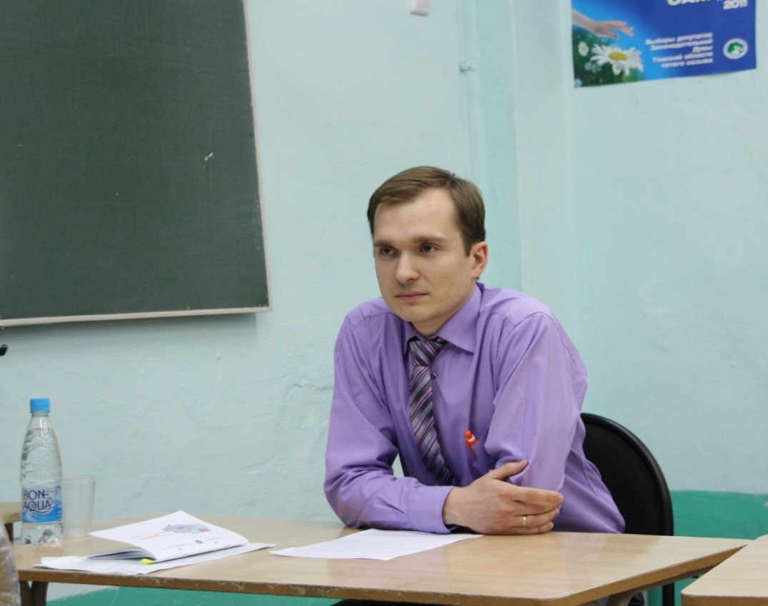
В.Булычев: Вопрос не совсем корректен. Понятия традиционная - нетрадиционная медицина вы всё-таки перепутали. Что такое "традиционная" медицина? Это - исторически сложившаяся на протяжении всего периода проживания людей медицина (от Гиппократа пошла). Традиционная - это то, что Вы упомянули, то есть китайская медицина. А нетрадиционная (альтернативная) медицина - это медицина, сложившаяся недавно, в последние десятилетия. Конечно, это понятие условное, объединяющее способы диагностики, предупреждения и лечения болезней человека, которые по тем или иным причинам не получили всеобщего признания у врачей. А есть ещё официальная медицина, но её никак нельзя назвать традиционной. Как может быть уколочно- таблеточная медицина - традиционной?
В.Вялова (Парабельская гимназия): Так Вы одобряете или нет?
В.Булычев: Я лично - нет. Я отношусь к китайской медицине как псевдонаучной. В современной медицинской науке применяются критерии доказательной медицины, которая требует строгих доказательств эффективности тех или иных методов лечения, профилактики или диагностики. Если взять меня, как врача, я всё-таки доверяю рандомизированным исследованиям лекарственных препаратов, которые проверены на тысячах пациентов, и эффективность которых научно доказана.
Владимир Александрович, пожалуй, за всю беседу употребил лишь одно слово, непонятное нашему уху - «рандомизированные исследования». Никаких там «ретрацикальных расположений отростка» или «дилятационной миокрадиодистрофии», слава Богу, мы не слышали!
В.Галимов: Вот, кстати, статистика интересная. Согласно проведённому исследованию РАМН в России у 95% народных целителей отсутствует медицинское образование, а более 40% из них нуждаются в лечении психических отклонений. Объясните, пожалуйста... У нас сейчас в стране какой-то дикий разгул нетрадиционной медицины, вплоть до телевидения, где есть передачи разного рода, в которых участвуют ведуны, знахари, шаманы монгольские. Ваше отношение нам понятно, оно - однозначно отрицательное ко всему этому. Вы же не будете советовать школьникам в случае какого-то заболевания вместо того, чтобы идти в поликлинику, полечиться у какой-нибудь бабушки птичьим помётом и крысиными хвостиками?
В.Булычев: Врач не должен верить в то, что можно вылечить больного заклинаниями или воздействуя на него мифическим биополем. Врач должен лечить больного на основании данных науки.
В.Галимов: А вообще, как Вы думаете, почему в стране такая ситуация?
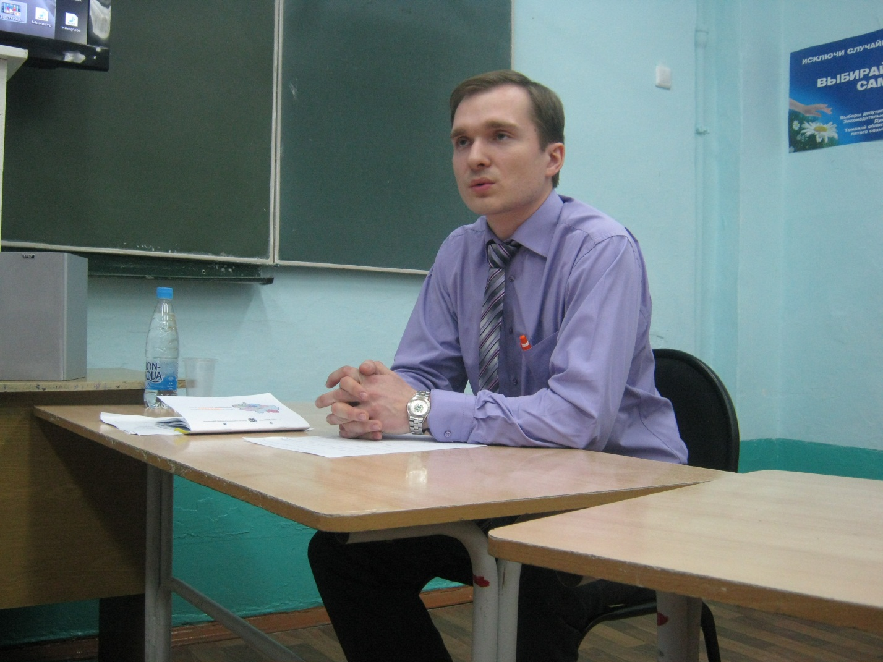
В.Булычев: Потому что отсутствует полный контроль со стороны правоохранительных органов. Эта «важная» ниша рынка занята плотно и надёжно мошенниками. Шарлатанов, которые зарабатывают на этом большие деньги, хватает. Я согласен, что там есть препараты, которые и я периодически назначал, которые выпускаются проверенными фирмами, но всё остальное я бы очень не рекомендовал покупать. Не берите в аптеках биологически активные пищевые добавки непроверенные. Они должны проходить сертификацию, как медикаменты, и после этого допускаться на рынок. Чаще всего то, что называется, пищевыми добавками,- это уход от медицинской сертификации. Они далеко не индифферентны для организма. Употребление их может негативно сказаться на здоровье.
В.Тиханов: Практически во всех цивилизованных странах мира (США, Америка, Израиль, Германия, Франция) профессия врача уверенно лидирует в социологических опросах: самая престижная, самая важная, самая высокооплачиваемая. По результатам опросов среди наших студентов профессия врача в России - «самая важная», но одна из «самых непопулярных». Какое-то странное сочетание: важная, но непопулярная. Сегодня в обществе существуют другие критерии и ценности, чем в СССР - это богатые люди, это олигархи. Врач сегодня - существо низкооплачиваемое. А раз это так, может ли врач быть уважаемым? Многие считают, что эта профессия по-прежнему остаётся непривлекательной. Вы с этим мнением, Владимир Александрович, согласны?
В.Булычев: Тютчев полтора столетия назад написал «Умом Россию не понять». Очень сложно применять распространённые научные методы к России. Это уже столетиями так. Порой кажется, что у нас ничего невозможно изменить. Всё делается задним умом и «наперекосяк» всему миру! Хотя в принципе со стороны государства в последнее время предпринимаются попытки поставить медицину с головы на ноги, как на самом деле и должно быть. То есть здоровье нации на первом месте однозначно должно быть. Если нация будет больна, то ни о каких сколковских и им подобных проектах не может быть и речи. Ни к чему хорошему это не приведёт.
В.Галимов: В этом месяце Правительство утвердило список из 93 профессий, необходимых для модернизации страны, при этом учителей и врачей в перечне не оказалось.
В.Булычев: Я не согласен, конечно. Они, наверное, потому и не включили врачей, потому что уже был нацпроект «Здоровье», который предусматривал повышение приоритетности первичной медико-санитарной помощи, повышение зарплаты некоторым категориям врачей (например, участковым терапевтам), денежные выплаты врачам, медсёстрам, акушерам. Оборудование обновляется, я ничего не скажу, за счёт федеральных и областных средств, но этого недостаточно.
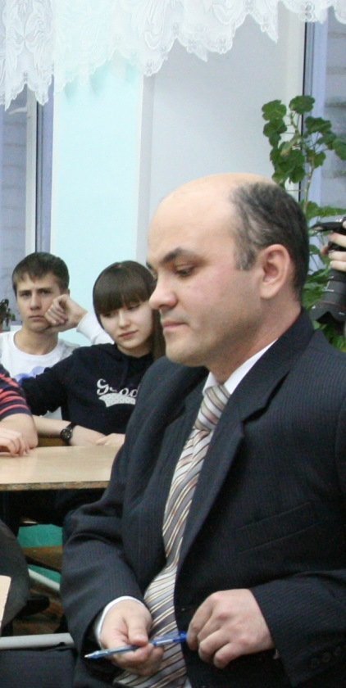
В.Галимов: Финансирование, наверное, должно быть постоянным, системным, а не как разовые вливания, а потом забыли?
В.Булычев: Совершенно верно, тут нужен комплексный подход, надо готовить специалистов, чтобы они умели работать на оборудовании, а то у нас порой получается разнобой. Вложили деньги в одно, а другое - подождёт. Такого, на мой взгляд, не должно быть. Часто можно слышать, что денег на всё не хватает и их надо тратить только на первоочередное. Если так расходовать деньги, то их всегда будет не хватать.
В.Тиханов: Предлагаю посмотреть подробности одного непланового посещения. Перед началом заседания президиума Госсовета и Комиссии по нацпроектам, посвящённого детскому здравоохранению, Президент страны решил посетить одну из рядовых больниц. Речь идёт о московской детской городской поликлинике №89. Глава государства ни с кем заранее не договаривался, чтобы посмотреть всё в «непричёсанном виде», что бывает крайне редко. Можно вспомнить, как премьер-министру во время передачи "Разговор с Владимиром Путиным" дозвонился в прямой эфир кардиолог Хренов из Иваново и рассказал премьеру, какая "показуха" была устроена во время его визита в одну из ивановских больниц.
МУЛЬТИМЕДИА. 30 мая 2011 года, детская городская поликлиника №89, город Москва. Президент РФ с Министром здравоохранения и социального развития Татьяной Голиковой и мэром Москвы Сергеем Собяниным.
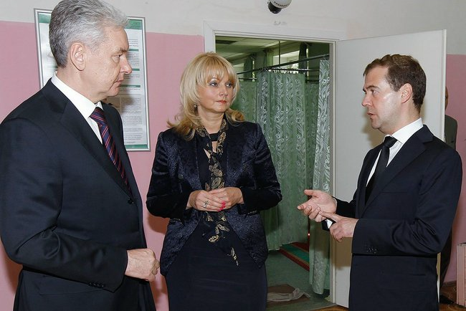
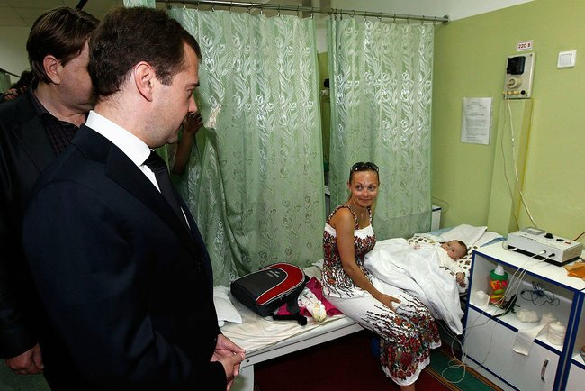
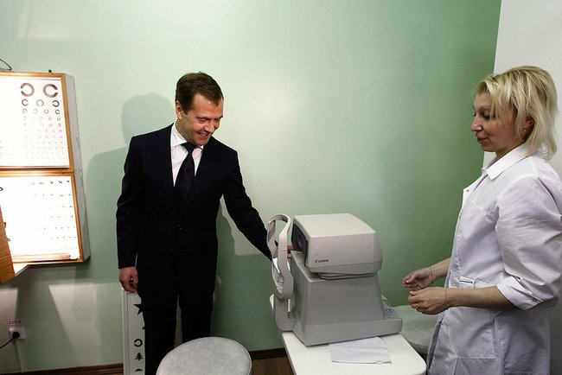
В.Галимов: Вопрос у меня вот такой. Не знаю, наверное, он больше к морали имеет отношение. Традиционная Клятва Гиппократа и современная рыночная экономика - насколько они совместимы?
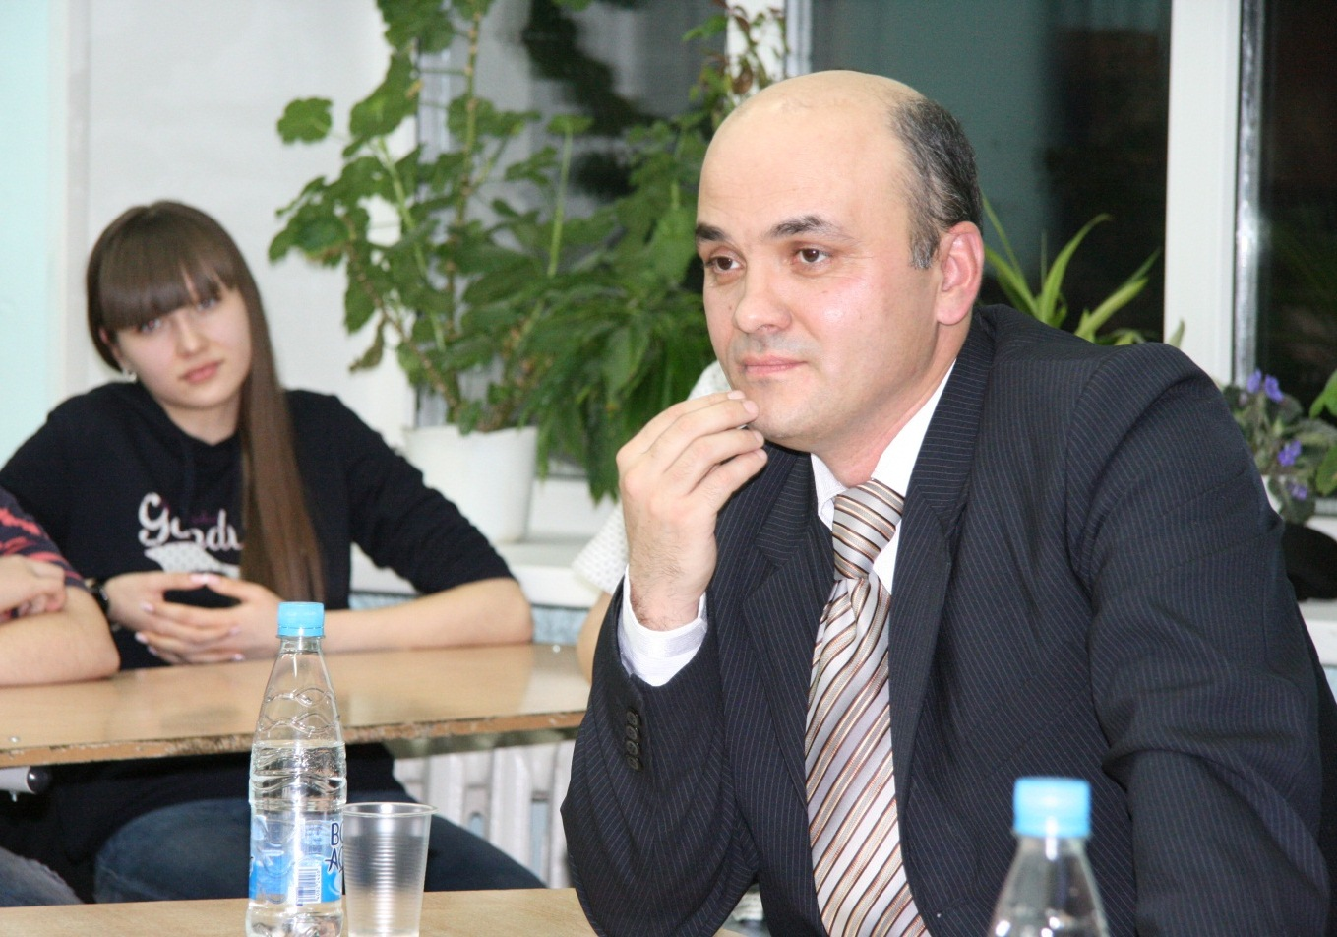
В.Булычев: Мир меняется и не всегда в лучшую сторону. Увы, увы. Конечно, современное российское общество нельзя назвать здоровым, как ни крути. Личность во многом формируют условия, в которых она находится, и «гуманнейшие врачи» здесь не исключение. То есть в медицине всё больше и больше делается упор не на моральные и этические составляющие.
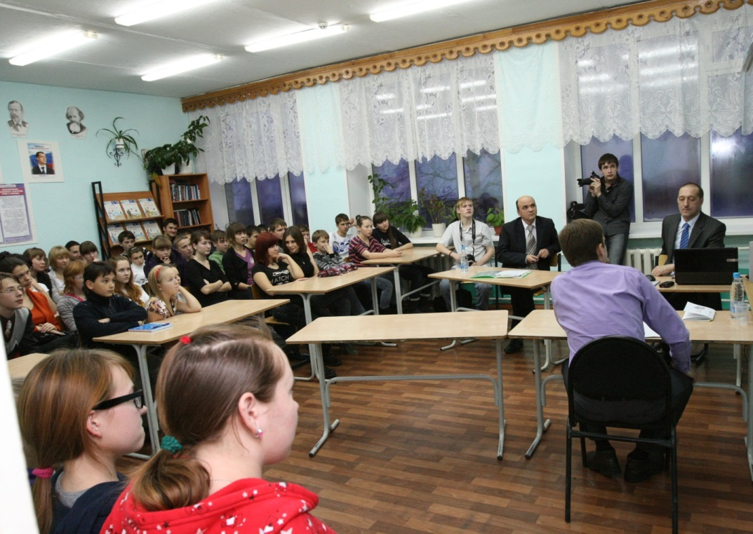
В.Тиханов: То есть из медицины делают бизнес-проект, а гуманизм отходит на второй план и врачи, как те разбойники с большой дороги, только и делают, что главным образом опустошают карманы больных?
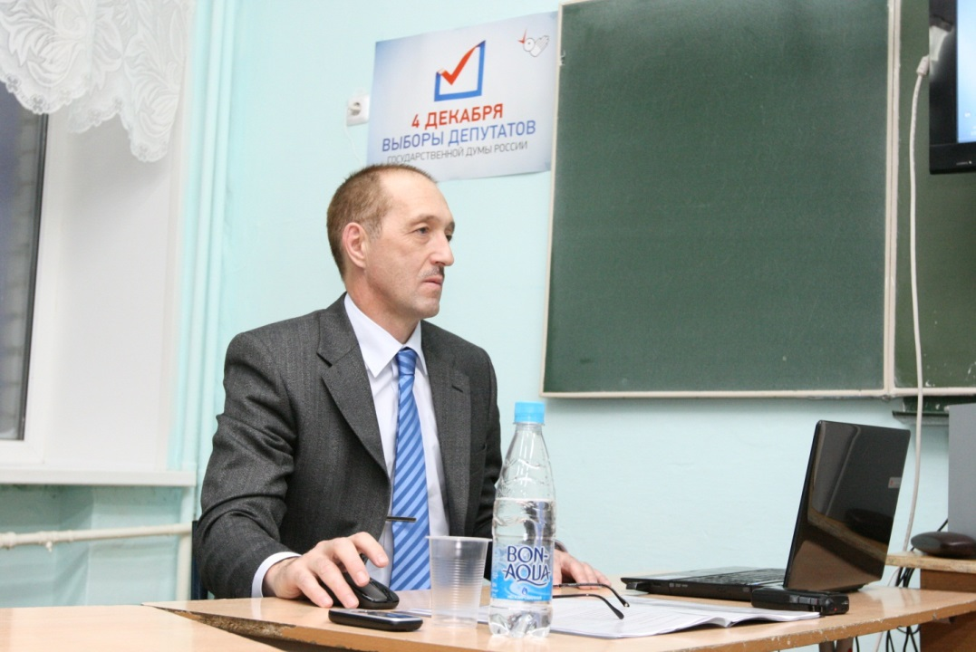
В.Булычев: Да, соглашусь с вами, гуманизм иногда отступает. Это замечается всё сильнее. Но вернусь к «Клятве врача России», которая формулирует основные моральные нормы поведения врача. Расскажу, как она принимается. Окончание выпуска, вручение дипломов, встаёт ректор университета, встают выпускники и зачитывается текст клятвы. Интересное зрелище, конечно.
В ряде случаев клятва вступает в противоречие с поведением некоторых медицинских работников. Лично я в своей лечебной работе стараюсь ей следовать и придерживаюсь основных этических принципов (правда, не помню дословно все): непричинения вреда, милосердия, конфиденциальности… Врач - это ВРАЧ, и опускать себя ниже я не могу.
В.Тиханов: Владимир Александрович, вот если молодой человек или девушка обратятся к вам с вопросом: "Я раздумываю, пойти в медицину или не пойти?" - вы им можете сказать: "Не надо, не ходи"?
В.Булычев: Я люблю эту профессию, считаю её важной и нужной. И результатом деятельности нашей плеяды людей являются многие спасённе жизни. Одного этого обстоятельства достаточно для того, чтобы рекомендовать как можно большему числу талантливых и преданных делу людей заниматься медициной. В любом случае я постараюсь убедить молодого человека в том, что это очень ответственный выбор, это крест (улыбается), который надо нести всю жизнь. Из нашей профессии практически невозможно никуда уйти. Если через несколько лет к тебе вдруг придёт осознание, что «врач - это не твоё», то человек исчезает «в никуда», ему просто нечем заниматься. Врачом, повторю ещё раз, непременно должен быть человек, всем сердцем преданный своему делу; человек, который осознаёт всю важность и серьёзность этой профессии; тот, кто не боится трудностей; кто согласен всю свою жизнь посвятить людям; и, работая, продолжать постоянно учиться и совершенствоваться.
В.Тиханов: Но с возрастом желание учиться и способность усваивать знания снижается. Большинство врачей, наверное, всё равно не стремится пополнять знания по разным причинам?
В.Булычев: Но врачи же каждый раз сталкиваются с новыми проявлениями заболеваний у больных, с новыми лекарствами, новыми методами лечения и диагностики, что приводит к необходимости постоянно изучать свой предмет, всё более совершенствуясь в нём.
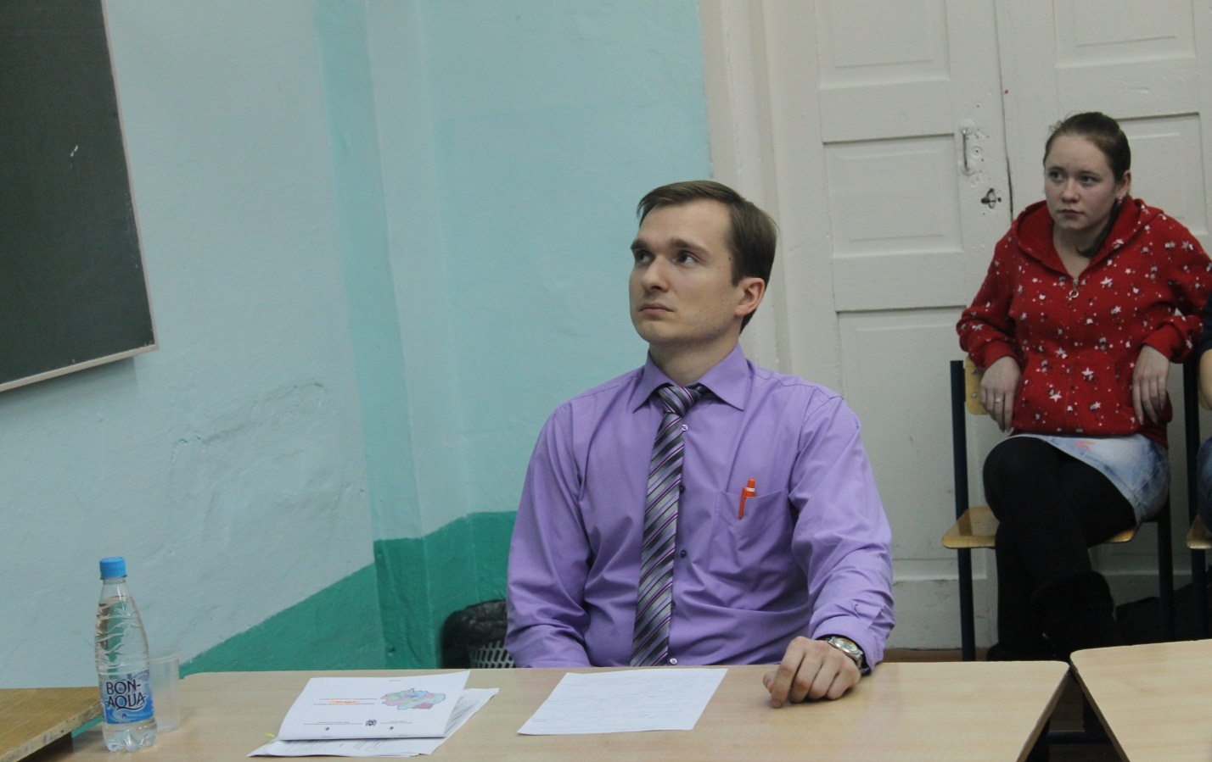
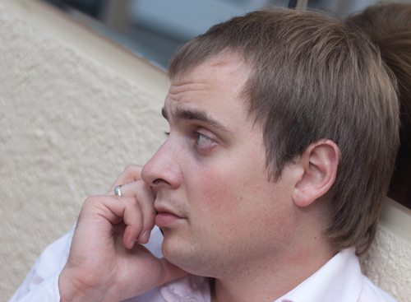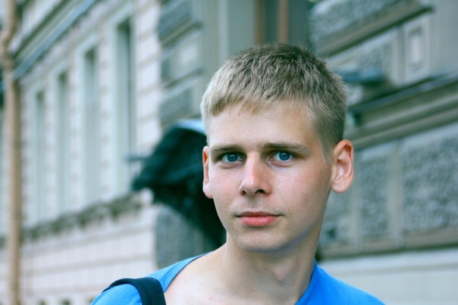
В.Тиханов: Я уже давно переписываюсь в Твиттере с петербургским врачом-анестезиологом Ильёй Капустниковым и его родным братом - Семёном, курсантом пятого курса Военно-медицинской академии имени С.М.Кирова. И они рассказывают, что только треть выпускников медицинских вузов идут работать по профессии в государственные поликлиники и больницы Петербурга. И вообще многие выпускники государственных медицинских вузов не идут работать по специальности…
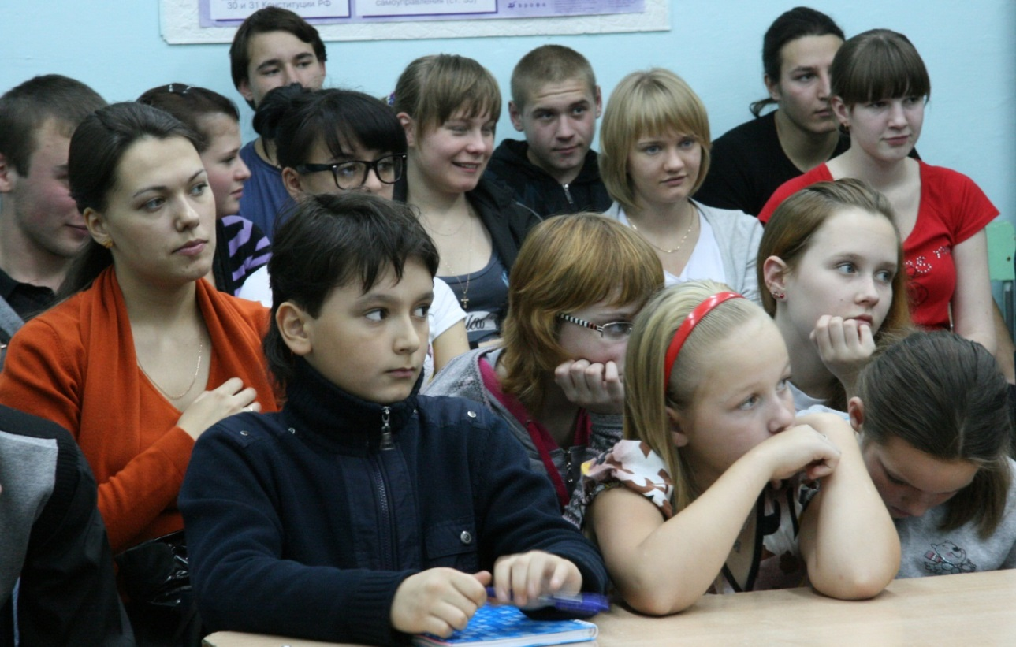
В.Булычев: Некоторые из них занимаются продажей, у них свои киоски; в общем люди занимаются тем, что не требует абсолютно никакой подготовки и чему не надо было учиться целых 6 лет.
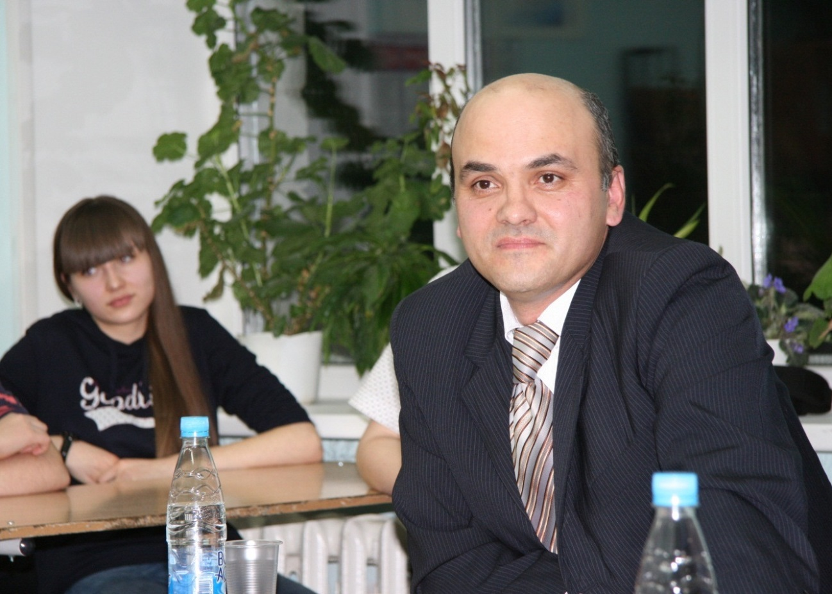
В.Галимов: Медики учатся 6 лет?
В.Булычев: Врачи учатся всю жизнь! Будущие медики учатся в общей сложности 6 лет, а хорошие врачи учатся до 9 лет (вместе с ординатурой).
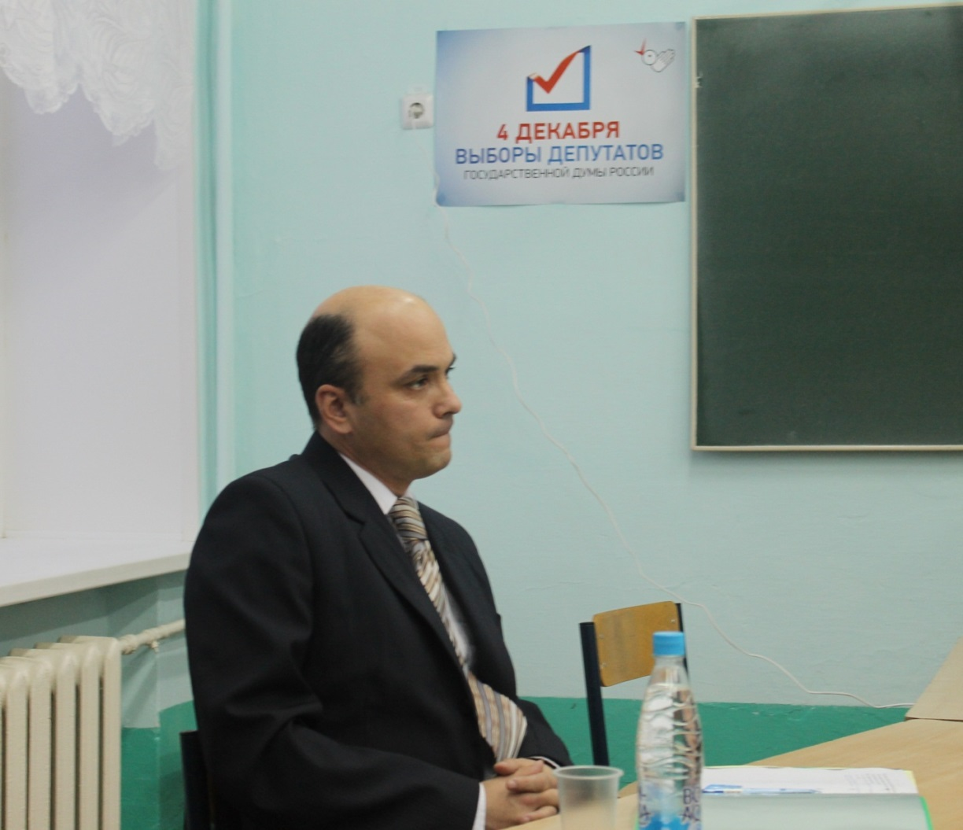
В.Галимов: Вопрос в связи с этим - по поводу учёбы. Я увидел в презентации, что Вы проходили обучение в интернатуре. Для многих из нас это вообще-то новое слово. Вы чуть-чуть расскажите, что такое интернатура, кто такие интерны. И, если вы видели, конечно, российский телевизионный сериал, посвящённый работе врачей-интернов, насколько он соответствует реальной действительности?
В.Тиханов: Вы сериал «Интерны» смотрите?
В.Булычев: Периодически смотрю.
В.Тиханов: Говорят, что врачи его любят…
В.Булычев: Мы по-другому воспринимаем. Не знаю как остальные, и молодёжь, в том числе, к нему относится. Через интернатуру пришлось пройти и мне. Я не скажу, что стопроцентно, конечно, но многие сюжеты основаны на реальной врачебной практике. Что из себя представляет интернатура? Это - первичная последипломная специализация выпускников медицинских институтов, проводимая после сдачи государственных экзаменов. После 6-го курса лечебного факультета мы выходим дипломированными специалистами, но не имеем права лечить людей. Вроде бы диплом имеем, но не можем «подходить» к человеку. И для этой цели существует специализация по одной из врачебных профессий. Есть разные специальности: хирургия, травматология, дерматовенерология. Я проходил специализацию как терапевт на базе лечебно- профилактического учреждения «ОГУЗ Томская областная клиническая больница» под наблюдением и руководством соответствующей кафедры ВУЗа. Проходящих интернатуру называют интернами. Интернатура является составной частью обязательного полного медицинского образования. Срок учёбы в зависимости от специализации - от года до двух лет. Год - это интернатура, два года - ординатура. Будущий врач сам определяет - куда он идёт. Окончившим интернатуру присваивается сертификат врача-специалиста и диплом об окончании интернатуры. После этого он может заниматься лечебной деятельностью. Насчёт сериала «Интерны». На самом деле - это интересная задумка, в фильме много отличных шуток, забавных ситуаций. Правда, сериал соответствует реальной действительности, на мой взгляд, процентов на десять.
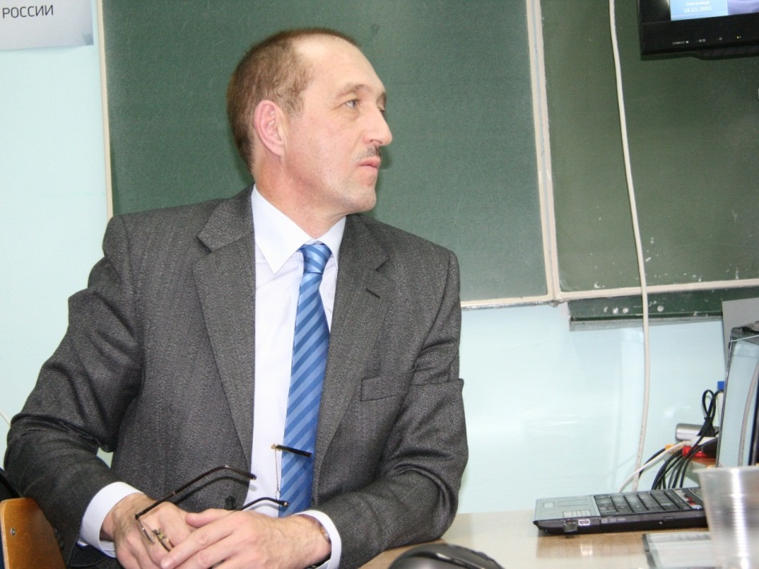
В.Тиханов: Раз уж речь зашла о кино, а как вам американский телесериал «Доктор Хаус»? Вы же, наверняка, хоть немножко, хоть краем глаза его видели?
В.Булычев: Да, сериал пользуется огромной популярностью в мире.
В.Тиханов: Уклончивый ответ!
В.Булычев: «Everybody lies!».
В.Тиханов: Ещё уклончивее!!!
В.Булычев: Пощадите меня, ведь там уже 8 сезонов! А у меня ещё недавно были ночные дежурства!
В.Тиханов: Смотрим файл «Здравствуйте, мне нужен головопатолог…». Блин, обожаю этот номер. Новосибирская команда «СТЭПиКо».
МУЛЬТИМЕДИА. КВН. Высшая Лига-2009. Полуфинал. СТЭПиКо: «У врача».
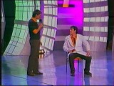
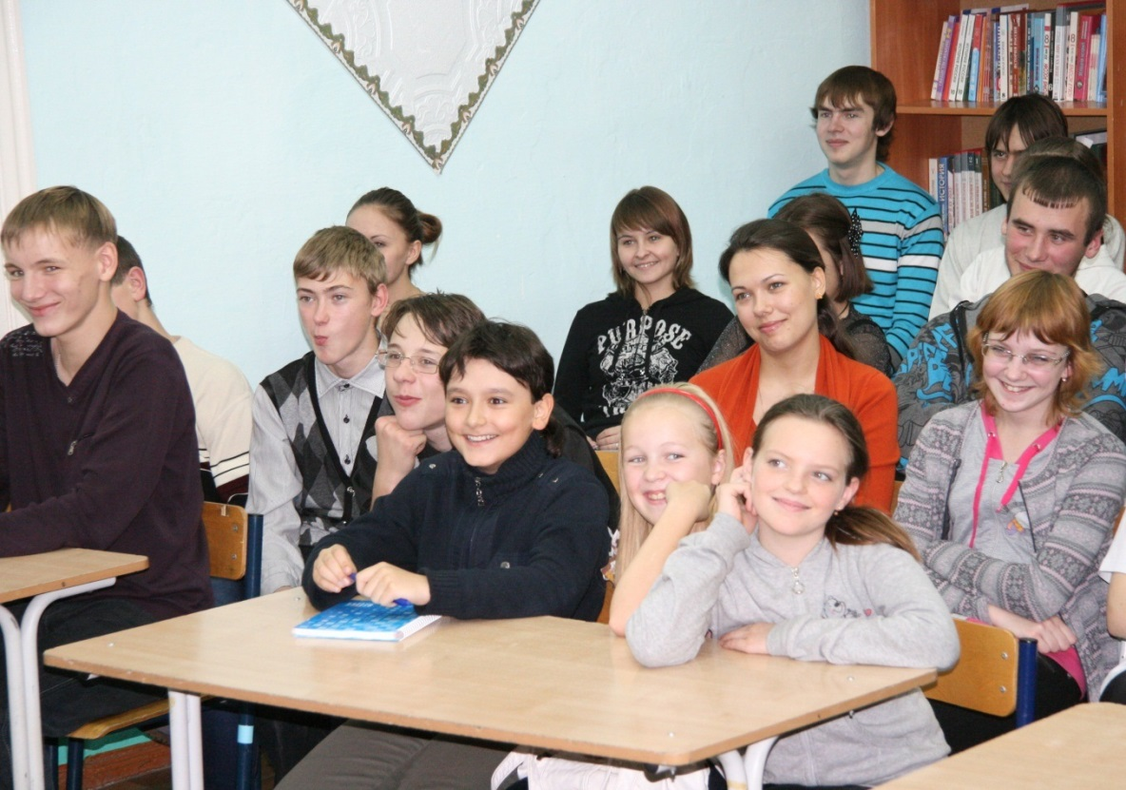
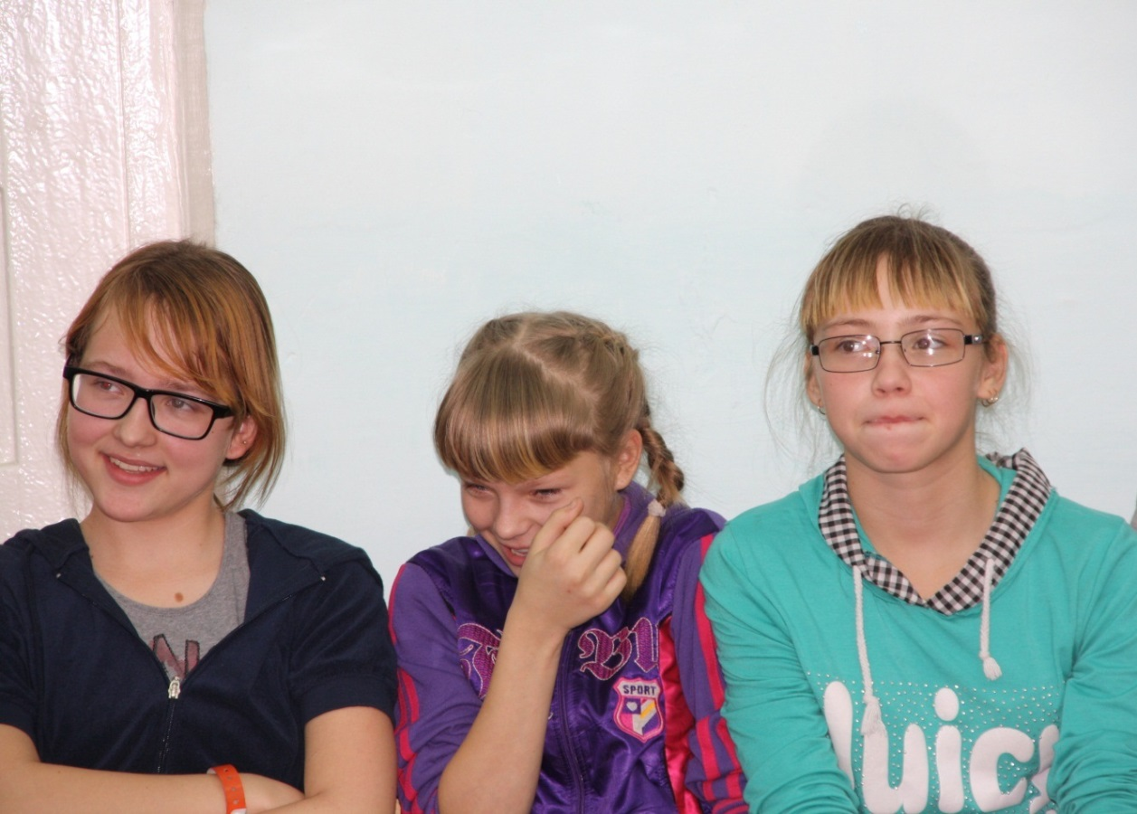
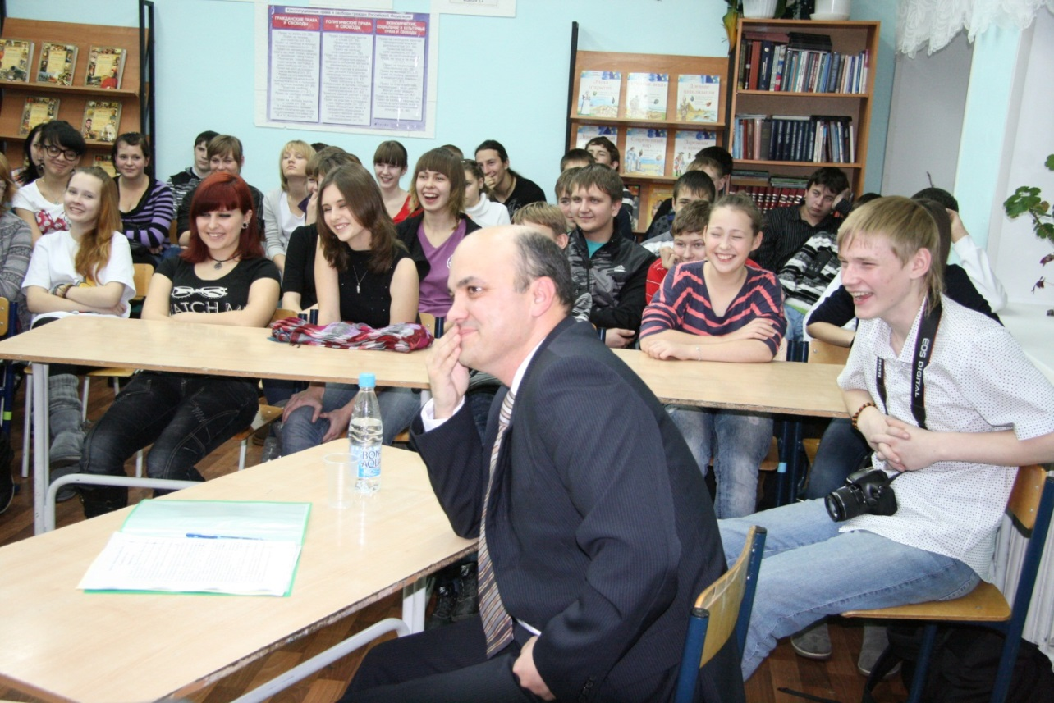
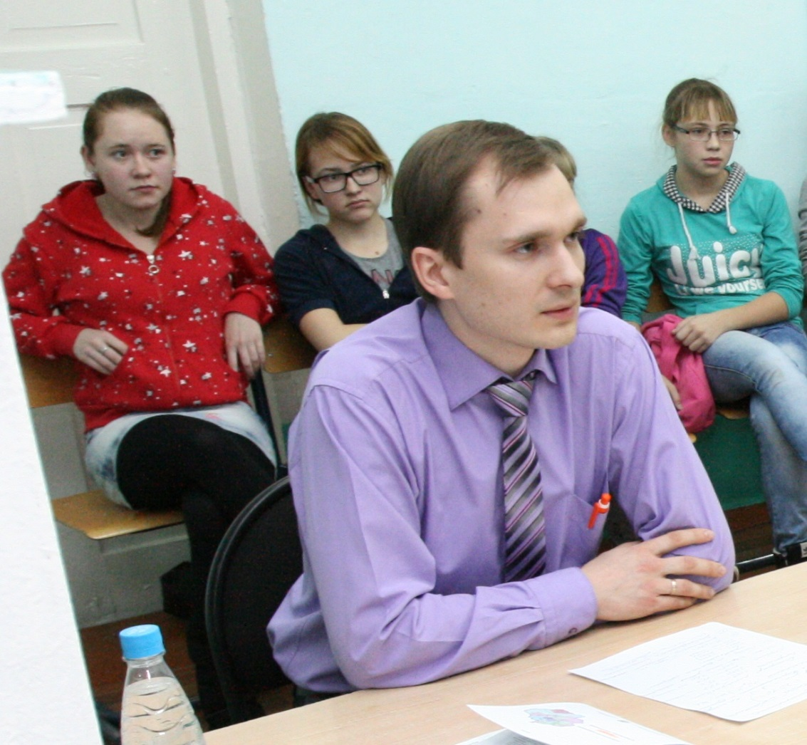
В.Булычев: Я хотел бы добавить, что по психическим расстройствам наш район занимает по области 2-ое место в этом году и 1-ое место в прошлом году (смех в классе). А по наркологическим расстройствам мы на 4-ом месте в этом году. В принципе не последнюю позицию занимаем.
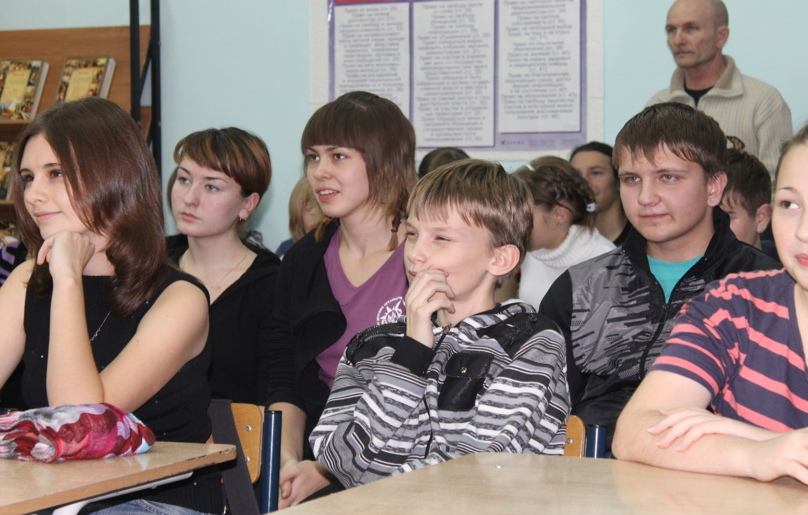
В.Тиханов: Вторая и четвёртая позиции - не последние!
В.Булычев: Да, да.
В.Тиханов: Это снизу, сверху или как?
В.Булычев: Ну, по уровню.
Д.Быкова (Парабельская гимназия): Я слышала, что сразу после окончания медуниверситета тяжело найти работу. Вы сразу решили ехать работать в наш район или сначала искали работу в Томске?
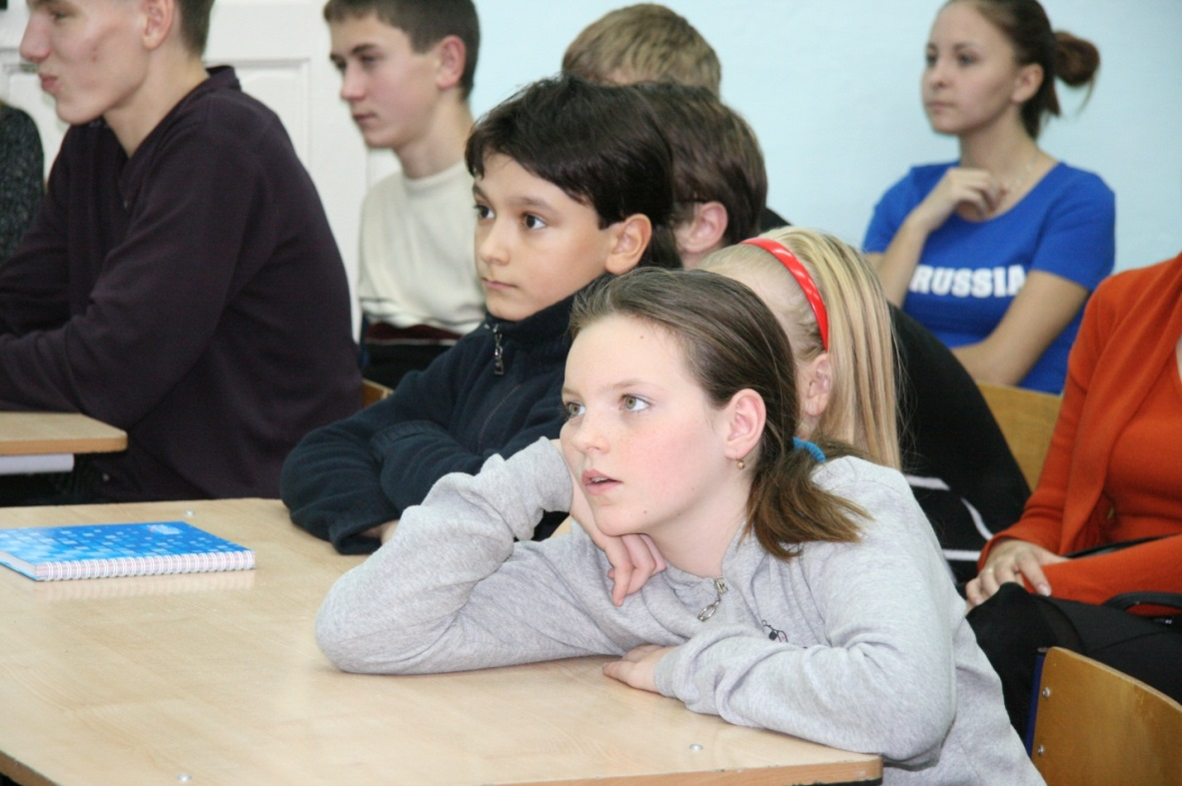
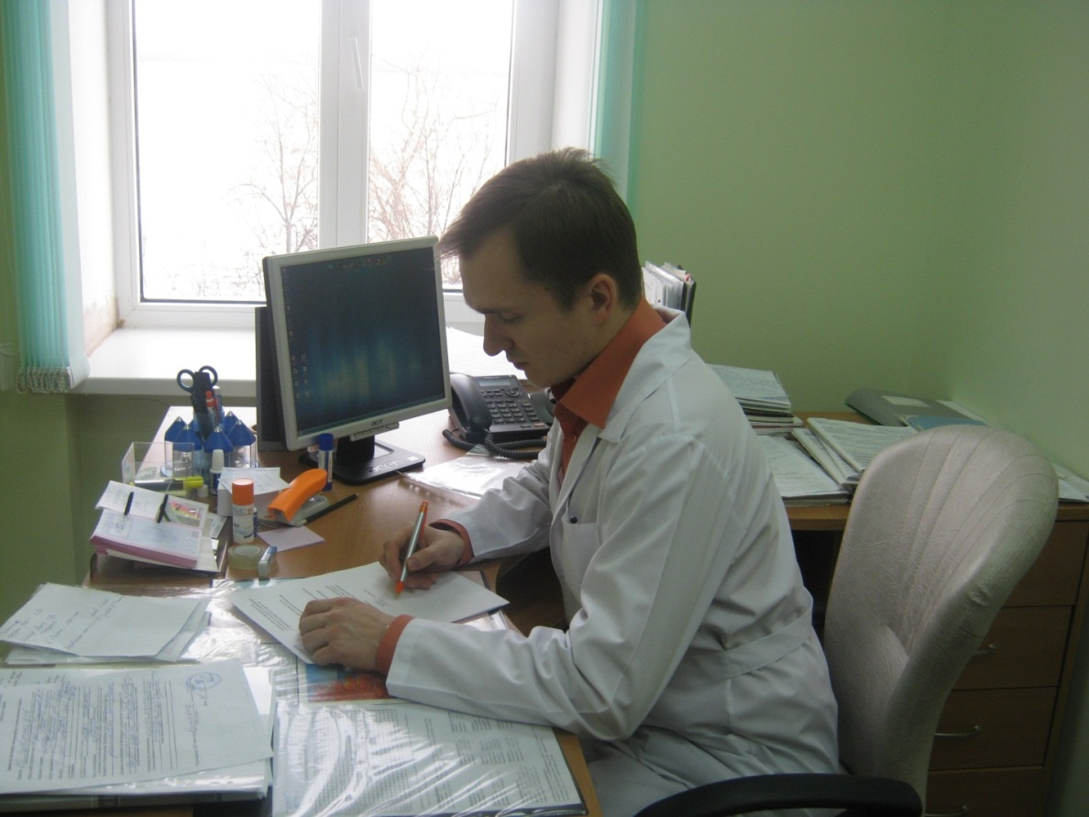
В.Булычев: Спасибо. Если ты с головой и готов работать, то работу можно найти где угодно и когда угодно: что в Томске, что в области. Почему мы приехали именно в Парабельский район? Расскажу вам свою историю. У нас здесь никого из родственников нет, и никогда не было. Мы, приехав сюда по направлению Департамента здравоохранения Томской области с супругой, которая является тоже врачом, но акушером-гинекологом и с маленьким ребёнком, очень рисковали. Вначале мы оставили свою заявку в Департаменте после окончания интернатуры (она - по гинекологии, я - по терапии). Через некоторое время позвонили в несколько районов в области. Дефицит врачей всегда есть, что и говорить. Нас пригласил на работу Евгений Петрович Костарев, главный врач МУЗ «Парабельская ЦРБ», показал на месте - где работать, где жить. В принципе эти условия нас устроили...
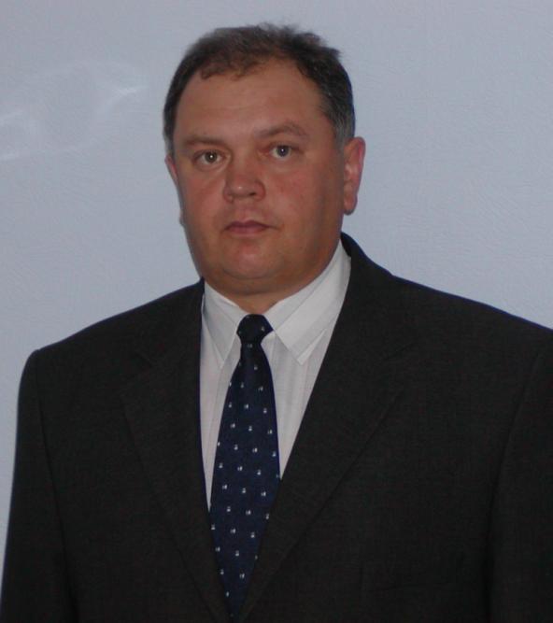
Основной момент, конечно, жильё. Специалисты ехали бы на село, если жилищный вопрос решался в тот самый момент, когда они приезжают сюда. Это самое главное. Администрация должна этот вопрос держать под постоянным контролем. Будет жильё - будут специалисты, проблем не будет, это точно.
В.Тиханов: То есть с трудоустройством у выпускника вуза проблем не будет?
В.Булычев: Однозначно - не будет.
В.Тиханов: Если с головой.
В.Булычев: Если с головой. Да даже и без головы (смех в классе) устроиться можно. В принципе, это конечно моё мнение, но я думаю, что работу найти всегда можно, было бы желание!
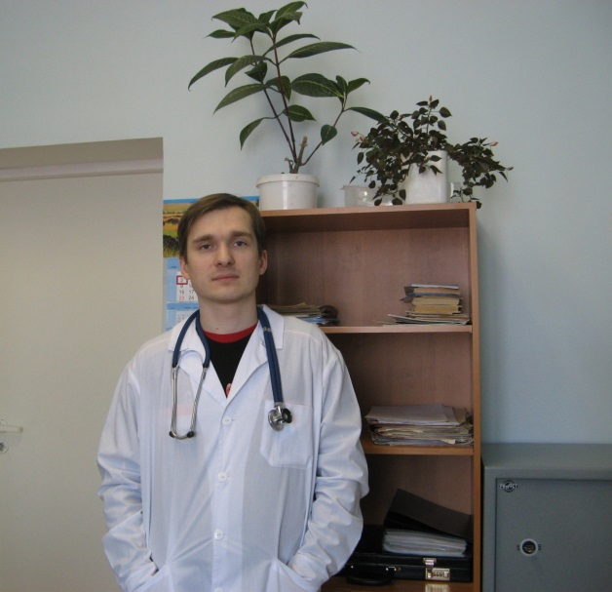
В.Тиханов: Два Максима хотят задать вопрос. Один учится в 8-ом, другой - в 11-ом классе. Кому дадим слово сначала?
В.Булычев: Давайте младшему.
М.Рейнгардт: Вот было сказано, что профессия врача - высокооплачиваемая, а я слышал, что профессионалы, имеющие стаж, получают от 12 до 15 тысяч. Я послушал это, и у меня глаза округлились, а потом разбежались. Ну, не может же такого быть. Хотя некоторые врачи получают по 40-45 тысяч. Вот почему так?
В.Булычев: Эта ступенчатость сохраняется, к сожалению. То есть со стороны государства пошло это всё. Потому что приоритетно решили укрепить первичную медико-санитарную помощь, то есть участковую службу, повысить её качество. С начала 2005-го года, кажется, стали платить им надбавки. Народ откликнулся, ниша участковых терапевтов, педиатров заполнилась, и потребность в них упала. Сейчас вот постепенно перешли к узким специалистам, то есть делаются попытки подогнать их по зарплате, но всё это надо делать постепенно и комплексно и, наверное, не следует на одну службу направлять массу денег, а всё остальное - буквально «разваливать».
В.Тиханов: Скажите нам коротко. Если врачи, всё-таки, - низкооплачиваемая категория в нашей стране, откуда у вас лично хорошие автомашины? Не скажешь, что вы живёте во «времена тощих коров»! Приходится дополнительно ещё много работать, чтобы выйти на какие-то приличные цифры или у вас есть какие-то связи, влиятельные родственники, какой-нибудь полковник ФСБ - друг семьи?
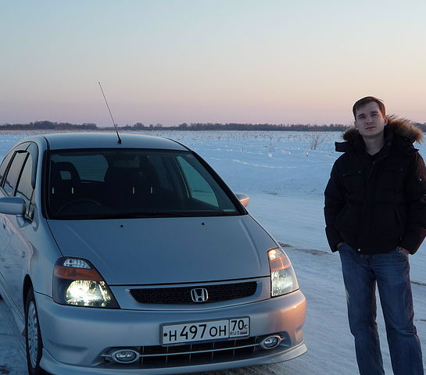
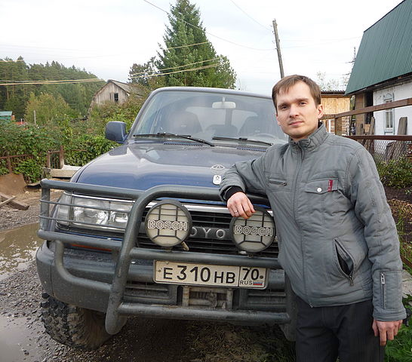
В.Булычев: Нет, всё это заработано только собственным трудом, своими усилиями, буквально по́том и кровью. Кто-то из великих сказал: «Я хочу быть бедным человеком. Но - с деньгами». Даже в медицине деньги всегда можно заработать. На самом деле, работы у медиков всегда невпроворот, возьмите те же дежурства. Всегда есть возможность заработать, было бы желание.
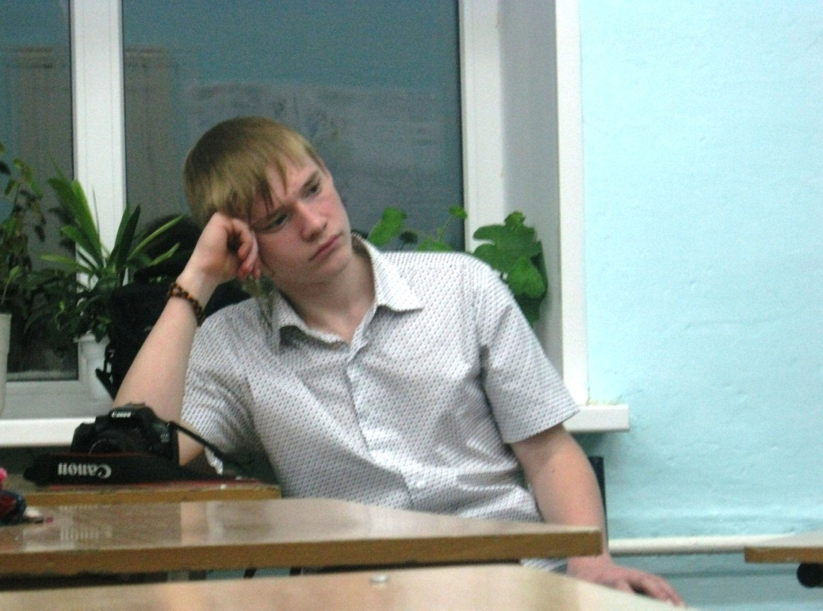
М.Кит: Владимир Александрович, я Вам хочу задать такой вопрос: представьте себе на минуту, что в нашу больницу приезжает Президент страны. Какие результаты от этого посещения были бы?
В.Булычев: Думаю, что положительные. Это был бы хороший стимул и дороги подлатать и фасады подкрасить. Наконец-то мы отремонтировали бы нашу поликлинику. Скажу по секрету, что её капитальный ремонт и так ожидается в следующем году. По-хорошему надо бы строить новое здание, потому что старое не соответствует современным требованиям. Но капремонт вскоре всё же будет проведён.
В.Тиханов: Главный врач вряд ли бы был в восторге от посещения нашей больницы Президентом или Премьером страны. Давайте посмотрим один файл. Это программа КВН, СТЭМ смоленской команды "Триод и Диод". Юмористический сюжет о том, как Путин приезжает с проверкой в смоленскую больницу.
МУЛЬТИМЕДИА. КВН 2010. 1-й Полуфинал. Триод и Диод: «Путин в смоленской больнице».
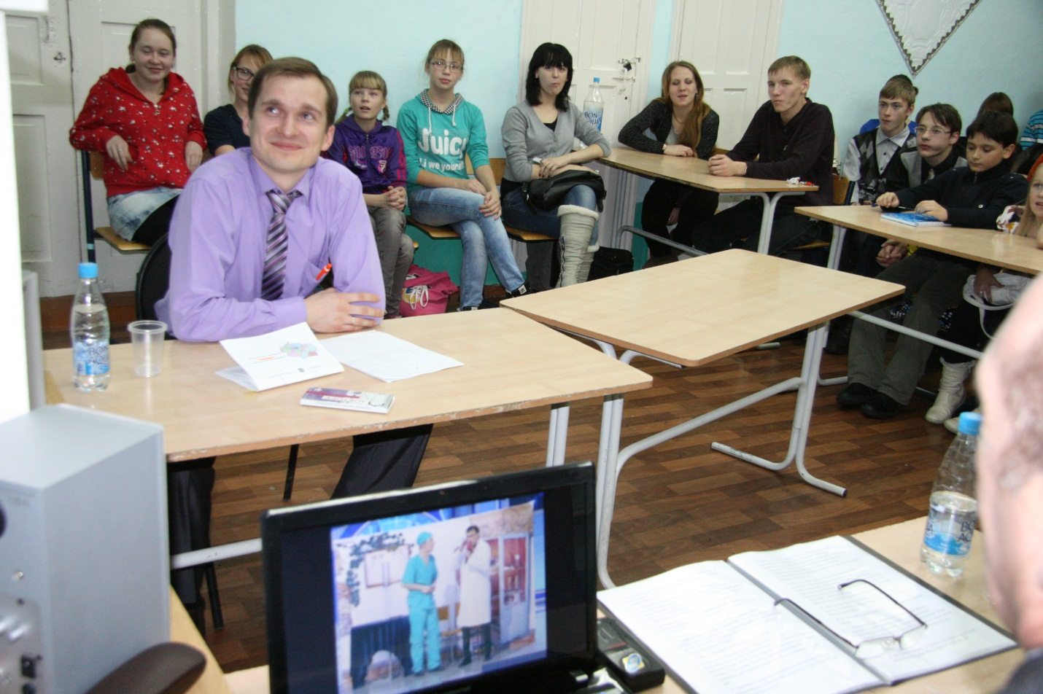
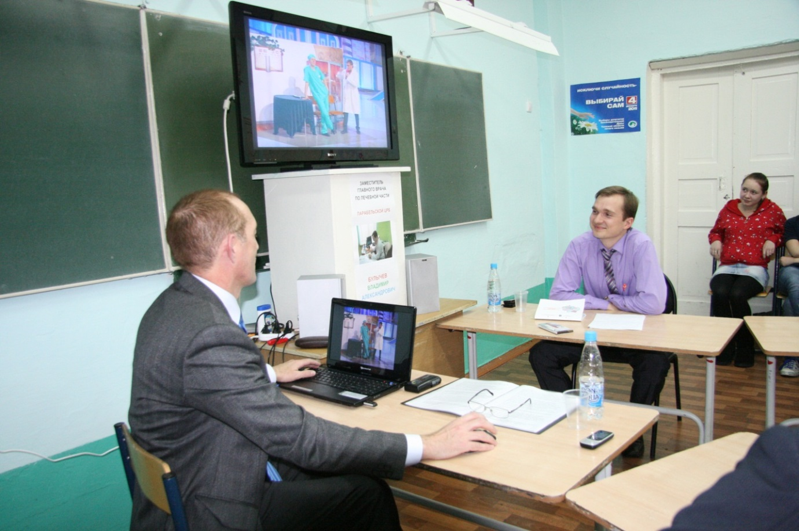
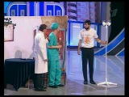
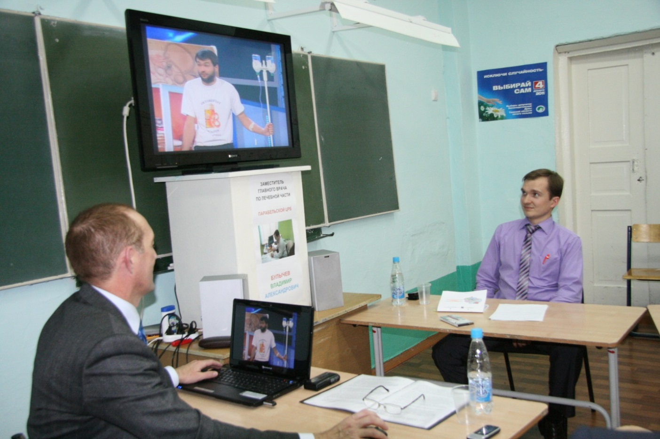

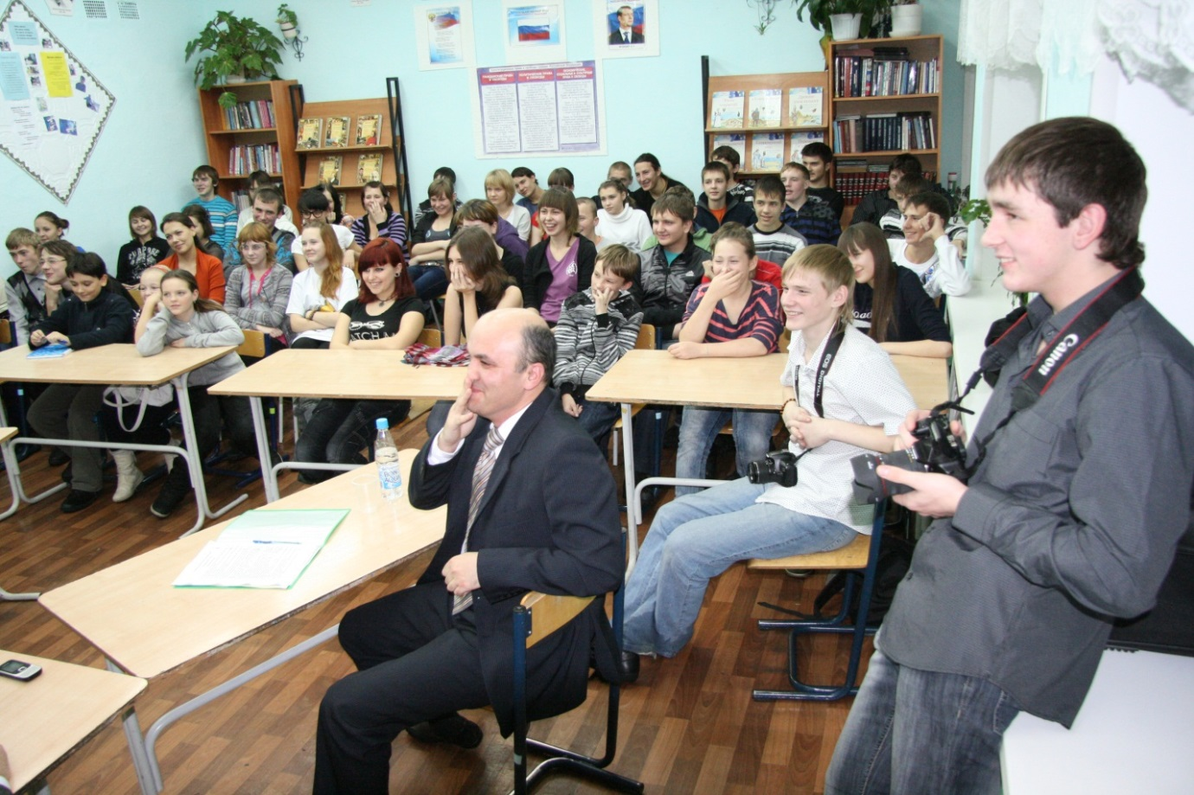
В.Тиханов: Предлагаю посмотреть ещё один файл: про то, как Владимир Путин навестил в больнице шахтёров, пострадавших при взрыве в шахте "Распадская". Премьер поинтересовался здоровьем пострадавших и пожелал им скорого выздоровления.
МУЛЬТИМЕДИА. 11 мая 2010 года Владимир Путин посетил в новокузнецкой больнице шахтёров, пострадавших при аварии на шахте "Распадская", где в ночь на 9 мая произошли два взрыва. 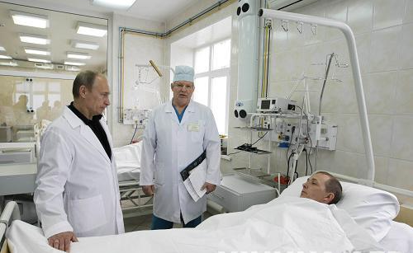

В.Галимов: Владимир Александрович, я хотел бы вот такой вопрос задать. Мы недавно обсуждали его с одной из моих учениц. Как Вы считаете, не лучше ли будущим медикам сначала поучиться в медицинском колледже, а лишь затем поступать в медуниверситет?
В.Булычев: С практической точки зрения, я с вами согласен, лучше. В качестве компромисса я иногда рекомендую получить среднее медицинское образование (стать медсестрой или фельдшером). Работа фельдшером - во многом очень даже самостоятельная, но учиться надо меньше, чем на врача. Как это делается в Соединённых Штатах Америки? Там обучение на врача включает в себя минимум 10-12 лет. Чтобы действительно практиковать, чтобы лечить людей, надо 10-12 лет учиться этому. В России на учёбу выделяется достаточно времени, но вот должного внимания практической подготовке, медсестринской работе не уделяется. На самом деле у нас сильно разделены вот эти процедуры, что должна делать медсестра, а что врач, у нас большой разрыв между этими функциями. Я считаю, что в медуниверситетах следует выделять время именно на основы медсестринской подготовки.
В. Галимов: А в медицинском колледже сколько учатся?
В.Булычев: Там есть специальности «медсестринское дело» и «фельдшер». Фельдшер учится около 4 лет, а медсестра - 3 года.
В.Тиханов: Из-за новых правил выдачи больничных мы не лишимся врачей?
В.Булычев: Думаю, что врачей не лишимся. Но вот те, кто выписывает их, медрегистраторы, очень сильно страдают.
В.Тиханов: Там какие-то ужасы рассказывают…
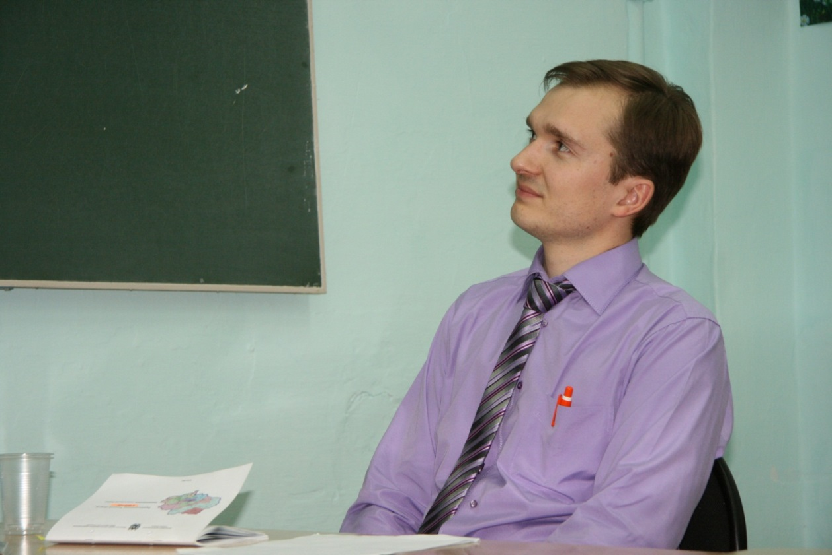
В.Булычев: Да, добавилось очень много механической, абсолютно ненужной работы, то есть переписываний. В ОКБ, в городе уже выписывают больничные через компьютер, у нас же - пока пишут от руки. Планируем закупить специальные принтеры, чтобы разгрузить наших регистраторов.
В.Галимов: Можно маленький вопрос по этому поводу. А почерк врачей вырабатывается в процессе работы (смех в классе), или это врождённая такая особенность, что их почерк невозможно прочитать?
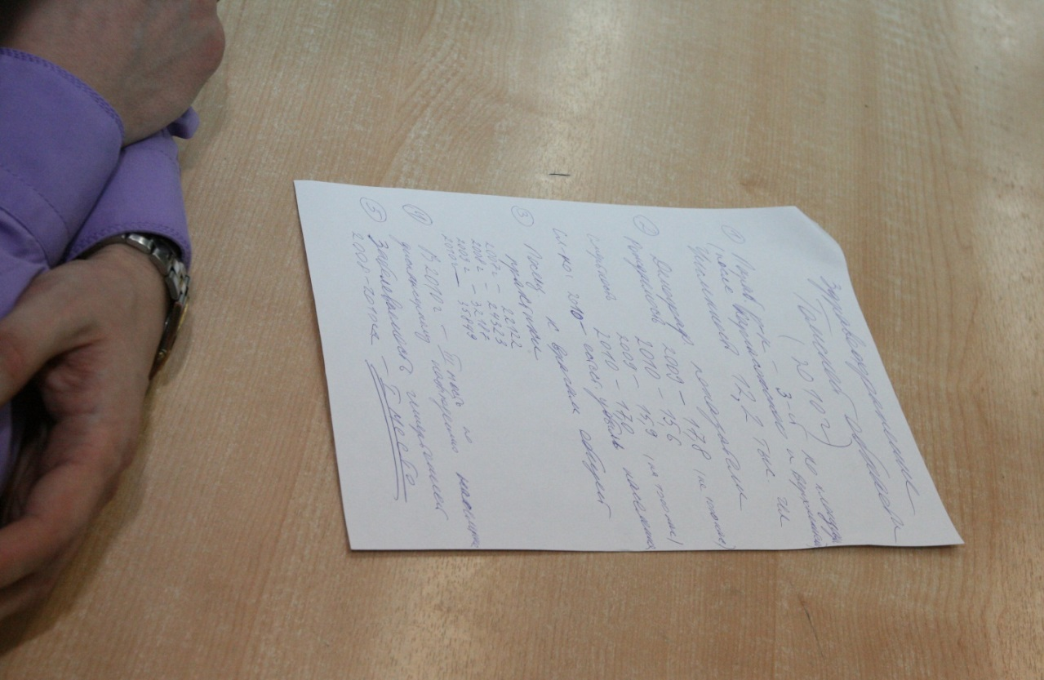
В.Булычев: Я понял. Вы разглядели мой почерк? Со временем даже те врачи, кто имел в школе отличный почерк, начинают писать безобразно. Почерк меняется в силу дефицита времени.
В.Галимов: Скорость письма?
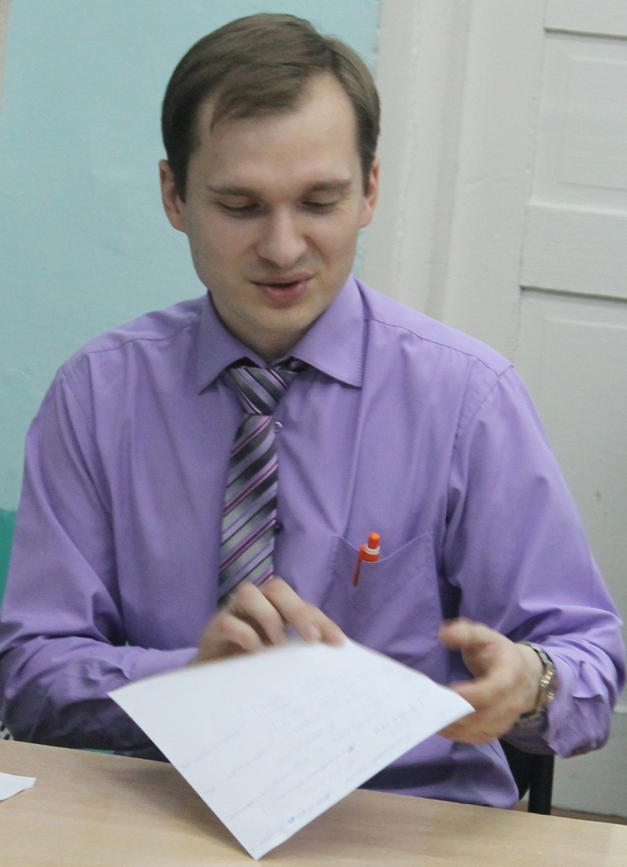
В.Булычев: Да. Очень сильно влияет на почерк скорость письма, иначе, если будешь выводить буковки, то на осмотр больного вообще не останется времени. Учитывая то, что на первичный приём выделяется 15 минут, а на повторный приём - около 10-ти, то приходится, действительно, писать быстро и некачественно.
Советская норма была - 6 минут на больного, включая сказать "здравствуйте", "ФИО", записать историю болезни, выписать больничный лист и прочее. И если врач принимал меньше больных в районной поликлинике, то его ещё главный врач очень сильно журил.
В.Тиханов: Владимир Александрович, к вашему приходу девятиклассницы Анна Гербер и Юлия Батурина выпустили газету, где говорится и о Вас:
Профессия доктор
Стара и опасна,
Ею владеть не всем по плечу,
Но он решился и не испугался -
Владимир Булычев: респект ему! (Смех в классе).
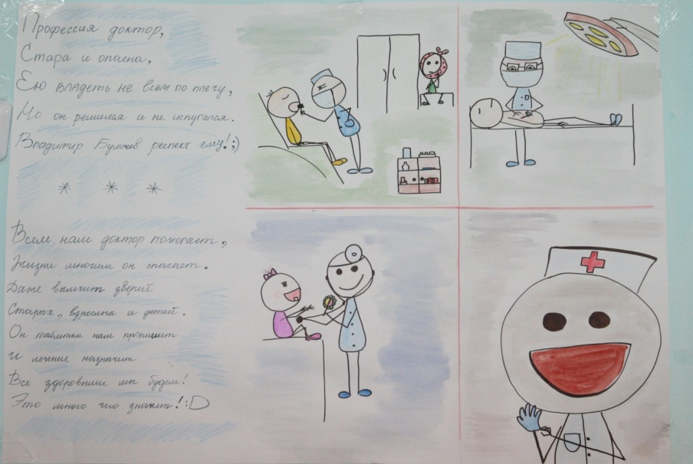
В.Булычев: Спасибо.
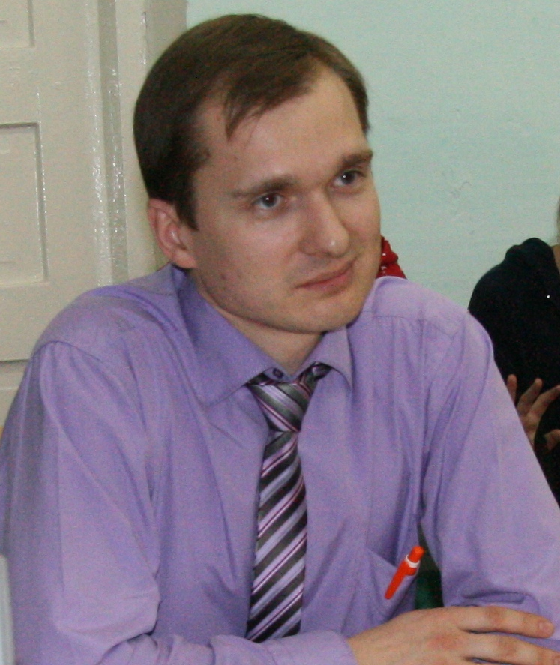
В.Тиханов: Следующий вопрос. Вы курите? Влияет ли курение, на самом деле, на риск возникновения рака? Вред курения - это миф или нет?
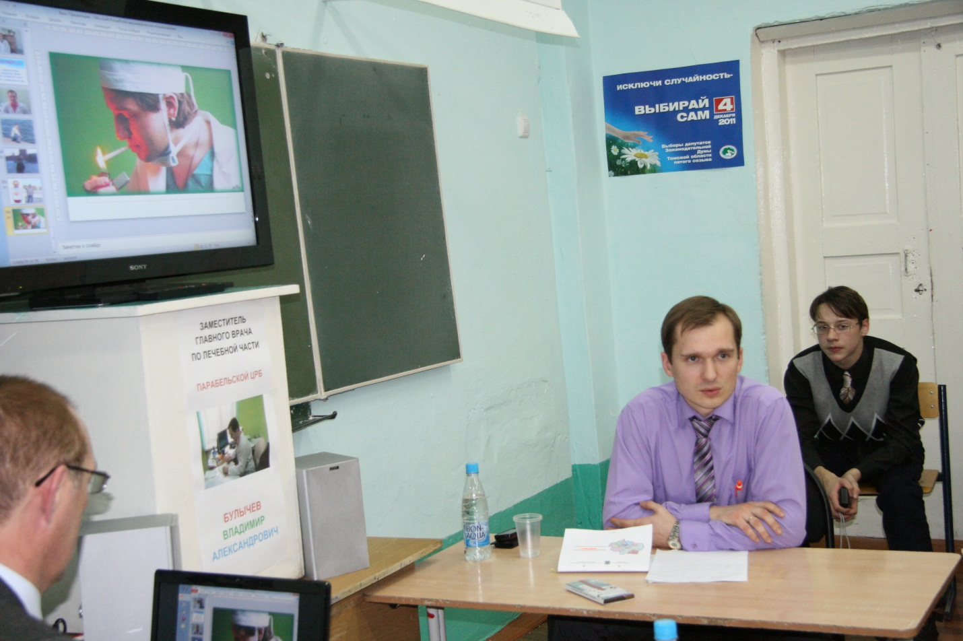
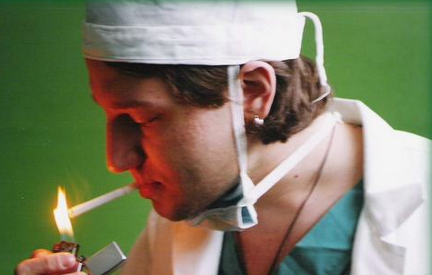
В.Булычев: Скрывать не буду, я курил. Бросил примерно месяцев семь назад. Думаю, что окончательно и бесповоротно! Наконец-то осознал. Хотя казалось бы - медуниверситет вроде. Но очень многие студенты-медики (парни и девушки), на самом деле, курят. И я очень втянулся, когда обучался в университете. Очень сложно, конечно, бросить, потому что это - не привычка, а это - наркотическая зависимость, однозначно, и я на себе всё это испытал. Лучше и не начинать никогда. Ну а если это случилось, то надо обратиться к врачу за помощью, мы поможем. И помните: чем больше времени проходит после начала курения, тем сложнее пото́м отказаться от него. Кстати, каждая выкуренная сигарета сжигает 5 минут нашей жизни.
В.Галимов: А как Вы относитесь к курению девушек и женщин?
В.Булычев: Абсолютно отрицательно.
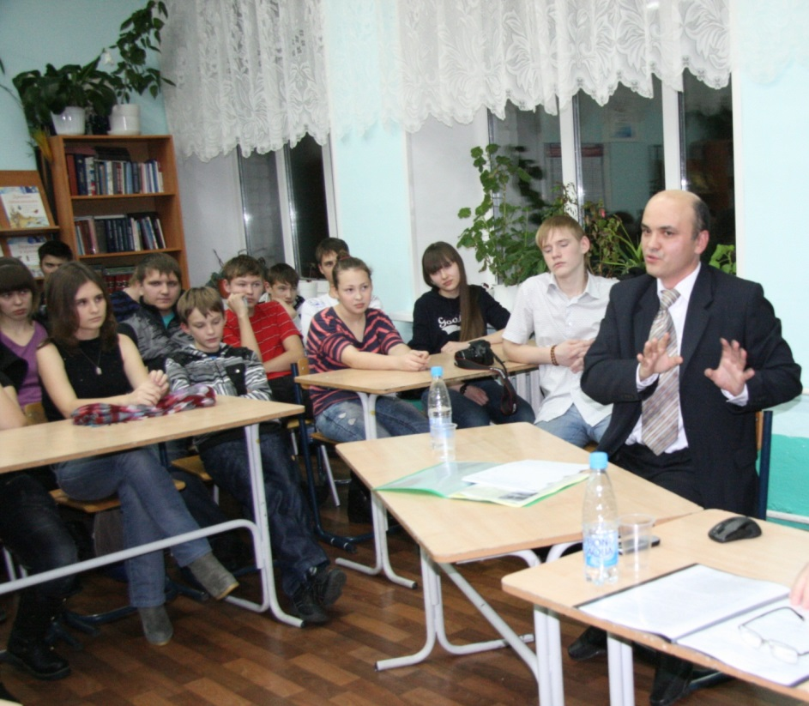
В.Галимов: Реально, что курение девушек даже в достаточно юном возрасте обязательно скажется на их детях?
В.Булычев: Курение оказывает очень вредное воздействие на беременных. Даже если девушка бросила до беременности курить, чтобы зачать, всё равно это может сказаться впоследствии отрицательным образом на ребёнке. Почему? Потому что сохраняется генетическая память на курение. Под воздействием вредных смол клетки мутируют. В табачном дыме содержится множество вредных веществ. Всё это очень опасно для развивающегося плода. Весь никотин, угарный газ, бензапирен и даже некоторые радиоактивные вещества из сигарет, попадая в организм беременной женщины после первой же затяжки, моментально проникают сквозь плаценту к ребёнку. Причём, концентрация всех этих веществ в организме плода гораздо выше, чем в крови матери! А потом рождается ребёнок с дефектами центральной нервной системы!
К сожалению, есть и беременные женщины, которые курят. Иногда идёшь вдоль поликлиники и видишь, что за поликлиникой стоят беременные женщины месяце на восьмом, с большим животом… и курят. Ну слов нет, конечно, слов нет абсолютно. Смотрится жутко! Вообще считаю, что это просто аморально. Курящая беременная выглядит пугающе! Сразу думаешь, где мозги у неё. Я уверен, что ради здоровья ребёнка можно пойти на любые жертвы, чем потом ребёнку расплачиваться за этот порок матери. Это моё мнение! Про отношение к мужьям, которые курят возле беременных жён, я даже не говорю!
В.Тиханов: Большинство врачей в советское время (количественно) были всё-таки женщины. И даже этим хвастались, что в нашей стране равенство женщин, что у нас больше женщин-врачей. Понятно, за границей врачи много денег получают, как правило. В СССР же не говорили о том, что это относительно низкооплачиваемая профессия и именно поэтому там много женщин. Сегодня что-то изменилось в этом смысле? Или всё равно масса врачей - женщины именно потому, что профессия, на самом деле, не очень привлекательна с материальной точки зрения?
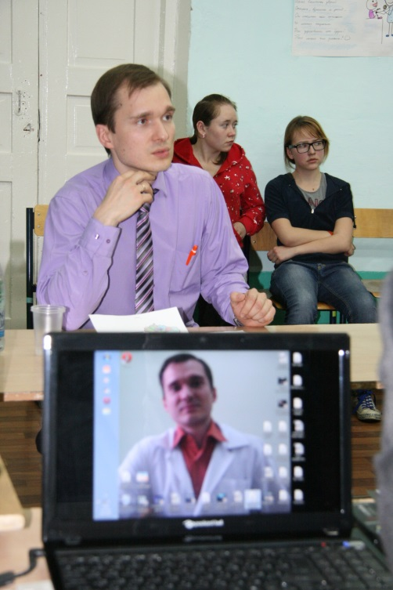
В.Булычев: Ситуация меняется. Со стороны государства делаются конкретные дела, которые приводят в медицинскую профессию мужчин. По уровню зарплат мы, конечно, не сравнялись с нефтяниками или газовиками, но они постепенно растут. Я только за то, чтобы мужчины шли в здравоохранение, руками и ногами - за. Действительно, мы заняты огромным делом государственной важности - отвечаем за здоровье.
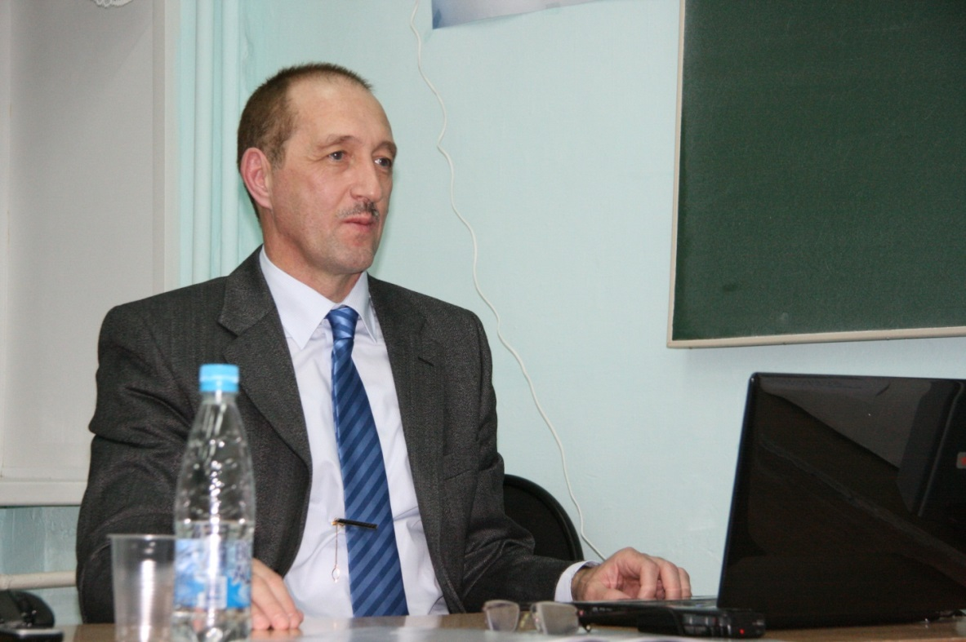
В.Тиханов: И всё-таки, кого больше среди врачей – мужчин, женщин? Я вот смотрю: не одни женщины в руководстве здравоохранением.
Министр здравоохранения РФ Скворцова Вероника Игоревна.
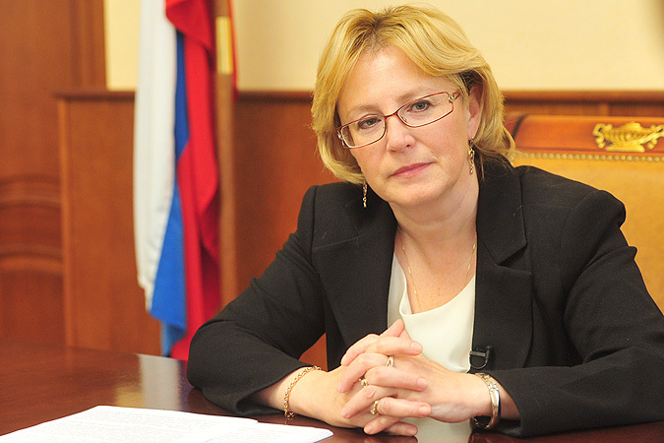
Начальник департамента здравоохранения Томской области – Холопов Александр Владимирович.
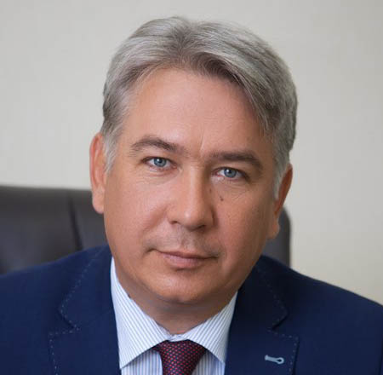

В.Булычев: Гендерную статистику по стране не знаю, но вот в районной больнице пока ещё большинство женщин работает! Но ситуация, повторяю, выравнивается. В участковой службе были одни женщины, сейчас мужчины пошли. Потому что мужчина кормит семью. И пошли мужчины туда потому, что появилась возможность зарабатывать.
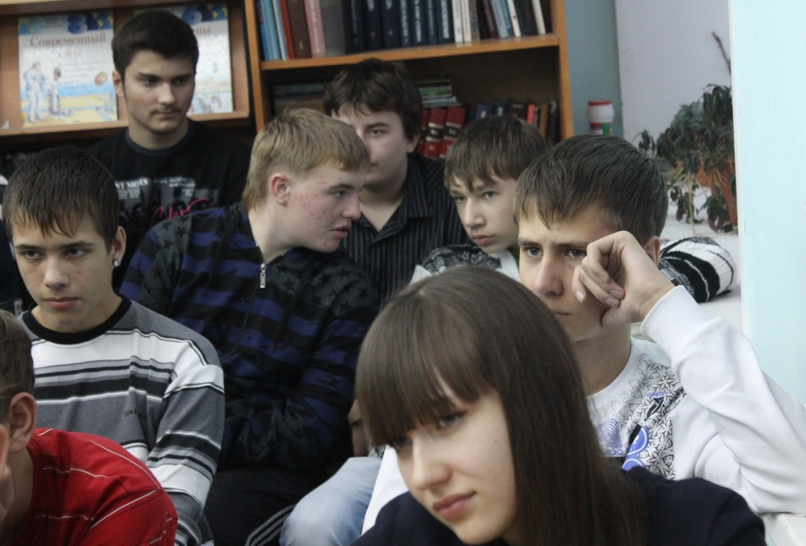
И снова наш гость получает вопрос о сериале «Доктор Хаус». Невзирая на все попытки Владимира Александровича перебраться в другой ряд вопросов и отделаться от американского сериала, мы буквально преследуем гостя, с упорством «спитфайера», повисшего на хвосте у «хейнкеля» во времена битвы за Англию.
В.Вялова (Парабельская гимназия): Я насчёт сериала «Доктор Хаус». Напомню, что врач-диагност Грегори Хаус - язвительный и бестактный, он не обременяет себя соблюдением правил хорошего тона. Создаётся впечатление, что Хаус полностью лишён чувства сострадания, он практически не обращает никакого внимания на больных. Не считаете ли Вы, что метод работы доктора Хауса очень эффективный для выявления диагноза? Вы согласны с ним в вопросе, что эмоции врачу только мешают?
В.Булычев: Эмоции, в любом случае, у врача должны быть. Разум должен тоже присутствовать, и могу допустить, что он - на первом месте. Снова скажу о жёсткости хирургов. В принципе это помогает пережить боль их пациентам. Вы совсем хотите меня вопросами о докторе Хаусе утомить? Лучше дайте посмотреть сериал!
В.Вялова (Парабельская гимназия): Врач обязательно должен контактировать с пациентом?
В.Булычев: Контакт с пациентом должен быть обязательно. Если не контактировать с пациентом - ни к чему хорошему это не приведёт. Советская медицинская школа учила и сейчас учит российская школа: упор в основном делать на контакт с пациентом (то есть разбор жалоб, анамнез, объективный осмотр пациента). Это 50-70 % постановки диагноза, а только потом уже лабораторные и инструментальные исследования, анализы, рентген и томография…
В.Галимов: Вот у меня в связи с этим такой вопрос. Тут у нас с Лерой они совпадают. Была такая профессия - семейный доктор, когда доктор лечил человека, начиная с его появления на свет.
В.Булычев: Земский врач.
В.Галимов: Да. И вот он на протяжении долгих лет его лечил, зная его болячки, его характер, всю родословную бабушек и дедушек. Вот как Вы вообще относитесь к такой практике? В современной России в принципе такое возможно или нет?
В.Булычев: В своё время действительно вводили институт семейного врача, который бы отвечал за пациента с момента рождения. На самом деле всё это не заработало. Выскажу своё мнение, почему не заработало. Главное здесь - недостаточная подготовка специалистов. Я был на переподготовке, проучился на врача общей практики около 6 месяцев. Но меня так и не научили, например, как подходить к детям. У меня нет подготовки к этой работе..
В.Галимов: Вот буквально на днях была передача, что в одной из клиник сделали уникальную операцию по пересадке лёгкого и сердца.
В.Тиханов: В Федеральном научном центре трансплантологии академика Шумакова.
В.Галимов: Да, да. И там как раз хирурги говорили о том, что крайне мало специалистов в стране, которые бы лечили одновременно и взрослых и детей, потому что ребёнок - это не маленький взрослый, это совершенно другое там всё…
В.Булычев: Подходы совершенно другие. Я повторю, что в основном, почему не заработал этот институт, это - недостаточная подготовка. Потому что институт общеврачебной практики семейного врача развит во всём мире. Мы как бы решили тоже пойти по стопам всего мира, но у нас свои пути должны были быть, не надо было ориентироваться слепо на них. Если у них подготовка врача в среднем 10-12 лет, то в принципе там и педиатрию хорошо могут дать, со всех сторон обучают человека.
В.Галимов: То есть семейный врач - это специалист более глубокой квалификации, чем узкий специалист?
В.Булычев: Естественно. Когда я начинал работать, на мой участок всех «свалили» - и взрослых и детей, и опасения у меня были очень большие. И я как бы сам себя подгонял по детям…
В.Галимов: Знаете, на самом деле очень близкие специальности - врач и учитель. У нас это тоже присутствует. Например, те учителя, которые работают в старших классах, не смогут работать в первом и втором начальных классах.
В.Булычев: Согласен. Аналогия абсолютная.
В.Тиханов: Действительно ли, из государственных больниц врачи уходят в частные клиники, и таким образом меняется качество медицины?
В.Булычев: Не всегда. Кто ездил в Томск на обследование в частные клиники, те жалуются, что там к больным относятся хуже. Возможно, так и есть на самом деле. У нас более душевный разговор с пациентами.
В.Тиханов: Владимир Александрович, для себя, своих родных и близких рискнёте ли пользоваться российскими лекарствами? Или предпочтёте импорт? Ведь аспирин, произведённый фирмой Bayer, вряд ли такой же по качеству как аспирин, произведённый в России?
В.Булычев: Согласен. Пока это так. Потому что тот аспирин, который у нас производится, он делается из импортных составляющих до сих пор, но это государственная проблема. Сейчас нельзя запретить поставку импортных составляющих, иначе мы все останемся вообще без лекарств. Это катастрофа будет на самом деле. Мы зависим от многих стран. А это надо менять. Это моё личное мнение.
В.Галимов: Лекарства - это же своего рода стратегическая безопасность государства?
В.Булычев: Да. И многие полагают необходимым, чтобы подавляющее большинство их изготавливалось в стране. Однако ситуация такова, что по производству многих лекарств мы отстали от других стран на десятки лет и правильнее было бы не изобретать велосипед, а использовать готовую продукцию или брать на себя только часть производственного процесса (фасовка, упаковка). В принципе ни одна страна в мире не обеспечивает себя лекарствами на 100%. Уникальной в этом смысле можно назвать только Японию. При этом само понятие «отечественный препарат» весьма относительно. Лишь 10% российских препаратов производится из отечественных субстанций. С одной стороны, это, конечно, не очень хорошо, с другой стороны, такая ситуация опять же не только у нас. Мы отстали в разы от зарубежного уровня фармацевтического производства, поэтому работа должна быть поставлена на те технологии, в которых мы сильны и можем конкурировать. Необходимо определить перечень субстанций, которые, с одной стороны, составляют нашу безопасность, с другой — которые мы действительно можем производить. Будущее медицинской промышленности должно находиться под контролем государства, в этом случае, конечно, отношение к проблеме будет другое. Наука сейчас находится примерно в том же положении, что и медицинская промышленность.
Сегодня надо создавать препараты, не существующие в мире вообще или превосходящие имеющиеся по терапевтическим свойствам или по меньшему количеству побочных эффектов. Наши промышленники, наши завод пока не решаются на внедрение новых оригинальных препаратов. Объясняется это тем, что процесс внедрения нового препарата не быстрый, а стратегическое планирование в нашей так называемой рыночной экономике отсутствует.
В.Тиханов: Как вы относитесь к обязательному тестированию школьников на употребление наркотиков? (Оживление в классе).
В.Булычев: Больше положительно. В принципе, я - согласен, это правильно. Тестирование в школах должно идти в рамках общей диспансеризации. Хотя не только школьников надо тестировать, но и пилотов, водителей, людей, дежурящих на электростанциях, шахтёров и так далее. Кто сидит в каком-то кресле или отвечает за жизнь каких-то людей, их тоже надо тестировать. Настораживает там, конечно, этот подход, там есть лазейки…
В.Галимов: То, что всё сугубо добровольно? То есть захотел - прошёл. Какой смысл этой затеи тогда? Если я не употреблял наркотические средства какое-то время или вообще не употреблял, то я соглашаюсь. И результат будет нормальный.
В.Булычев: У нас со стороны государства согласительная политика часто наблюдается во многих медицинских вопросах, мы должны согласие у кого-то спрашивать постоянно. Вроде бы надо мягко подходить к этому, чтобы борцы за права человека не были возмущены. Минимум, пару раз в год, но это надо делать явочным порядком, не так, что через месяц у вас, ребята, проверка на наркотики такого-то числа.
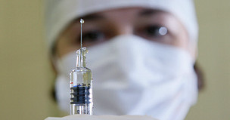
В.Галимов: Я забыл задать этот вопрос раньше, но многих он, я думаю, интересует. Ежегодно по всему миру на прививки от гриппа расходуются огромные суммы. Но утверждение о том, что "вакцина защищает много людей", вовсе не означает, что вакцинированный человек не заболеет, если сделает прививку. Вы прививки от гриппа себе ставите, своим детям и жене?
В.Булычев: Большинство прививок я ставлю.
В.Галимов: А именно - от гриппа? Я почему вспомнил. Потому что Вы про согласие стали говорить. Там родители заполняют анкеты, они должны расписаться - согласны или не согласны. Разные позиции есть, прививки эти обросли уже мифотворчеством с разных сторон, и мне, как учителю биологии, на уроках приходится говорить об этом, поэтому хотелось бы ваше мнение услышать. Вы как считаете? Вот другие прививки - серьёзных вопросов нет. Понятно, что они качественные, проверены временем и действительно помогают, но вот прививки от гриппа…
В.Булычев: Очень обсуждаемый вопрос. На последней учёбе нам говорили по поводу некоторых прививок, не буду названия говорить, что это плацебо-эффект. На самом деле некоторые прививки, которые государство закупает, абсолютно не вызывают никакой имунной реакции со стороны организма. Но с другой стороны, возьмём эпидемию свиного гриппа, 2009-ый год, так называемый H1N1. Учитывая, что мы в этом варились, мы знаем, что тяжёлые осложнения были (прежде всего - у детей, беременных). Это очень тяжёлый грипп был на самом деле. Поэтому я сторонник прививок от гриппа, они всё-таки нужны. Другой вопрос, что государство в очень короткие сроки быстро подготовило вакцину, должным образом не проверило её эффективность и т.д. Но там просто выбора не было, иначе «санитарные потери» (есть такой термин) были бы выше, чем на самом деле …
В.Галимов: Вообще есть надежда, что течение хотя бы ближайших нескольких лет эта вакцина против гриппа действительно будет хоть не на 100, ну на 95, 90% эффективна?
В.Булычев: Будем надеяться. Мы и внутри коллектива между собой горячо обсуждаем эффективность этой вакцины. Да, по остальным вакцинам вопросов нет. Но насколько действенны прививки от гриппа? Ставить или нет? Мы ставим, мы видим, у нас же полная картина. Если мы будем убеждать, что не надо ставить…
В.Галимов: Я, конечно, понимаю вашу раздвоенную позицию…
В.Булычев: Нас заставляют её делать, и мы - исполнители. То, что её надо делать и то, что необходимо проверять должным образом её эффективность, это - однозначно. Если вакцина будет хорошо проверена, то 100% - её надо ставить! Хотя я понимаю, что вакцина защищает большинство людей от вируса, на основе которого она была изготовлена. Но проблема в том, что уже много лет вакцины, которые мы используем, не соответствуют новым штаммам вируса.
В.Тиханов: Врач, он и есть врач. И неважно, какой у него контингент. Он может лечить миллионеров, он может лечить бездомных, это не имеет значения. Вам было приятнее, когда к вам на приём приходили состоятельные граждане, нежели социально неблагополучные или, чего греха таить, алкоголики? Если да, то как Вы подавляли в себе брезгливость, чувство неприязни и раздражения?
В.Булычев: Ну, конечно, приятнее общаться с ухоженным человеком, от которого хорошо пахнет, когда он может точно и грамотно обрисовать свои жалобы, и не надо ничего выспрашивать. Но, работая терапевтом - врачом общей практики, я часто сталкивался с больными, когда от них исходил неприятный запах, где-то перегар, или там бабушки, дедушки, допустим, нечувствительные к запаху своих немытых несколько месяцев тел. Приятного в этом мало, но сдерживаюсь, ничего не говорю. Такая у нас работа…
В.Галимов: Виталий Клавдиевич, помните, вы говорили о качествах, которые должны быть у врача, и одно из них, ещё раз отметим это, - отсутствие брезгливости.
В.Булычев: Сдержанность, конечно, она важна в нашей работе.
В.Тиханов: Вот такой вопрос меня интересует. Проза жизни засасывает, как болото. Так получается, ничего не поделаешь. Прошло уже пять лет, как Вы приехали в наш район после медуниверситета. Остатки энтузиазма ещё какие-то остались или его становится всё меньше и меньше? Только честно, пожалуйста, без обычных фраз.
В.Булычев: Без энтузиазма - никуда. Вот Вы опрос провели, и большинство школьников подняли руки, что не доверяют местным врачам, вот хочется верить в то, что этих врачей всё-таки станет меньше. Наша цель, и моя в том числе, как молодого администратора, всё-таки - постараться сделать всё возможное, чтобы население было бы удовлетворено максимально в уровне и качестве оказываемой медицинской помощи здесь, на месте.
В.Вялова (Парабельская гимназия): Верите ли Вы своим пациентам? Ведь бывает, что пациенты врут. Часто оказывается, что болезнь было невозможно сразу определить, потому что пациент или его близкие лгали о симптомах и обстоятельствах, предшествующих болезни (например, любовном романе на стороне, венерическом заболевании, употреблении алкоголя или наркотиков, работе, вызвавшей болезнь и др.). Видите ли Вы ложь?
В.Булычев: Ещё Гиппократ говорил: "Врач должен знать, что пациенты часто лгут, когда говорят, что они принимали лекарства". Да, годы работы делают тебя опытнее, мне приходится видеть, что, допустим, молодой человек, который пришёл на приём, трудоспособен. Но он начинает юлить по поводу больничного листка, и я это вижу, трудоспособен человек или нет, и, конечно, не иду у него на поводу. Приходится некоторым пациентам отказывать в выдаче больничного, это моё полное право, как специалиста.
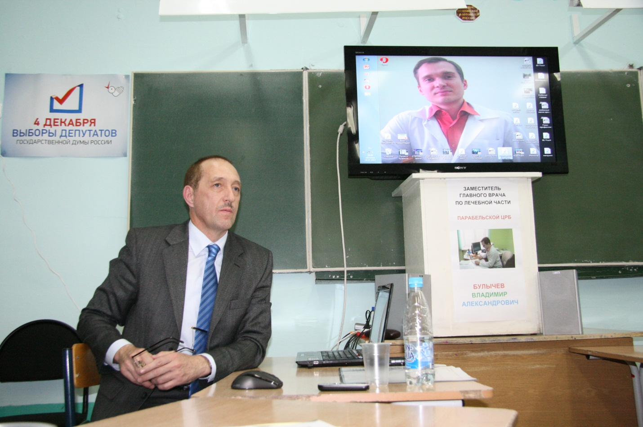
В.Тиханов: Вопросы у школьников ещё есть?
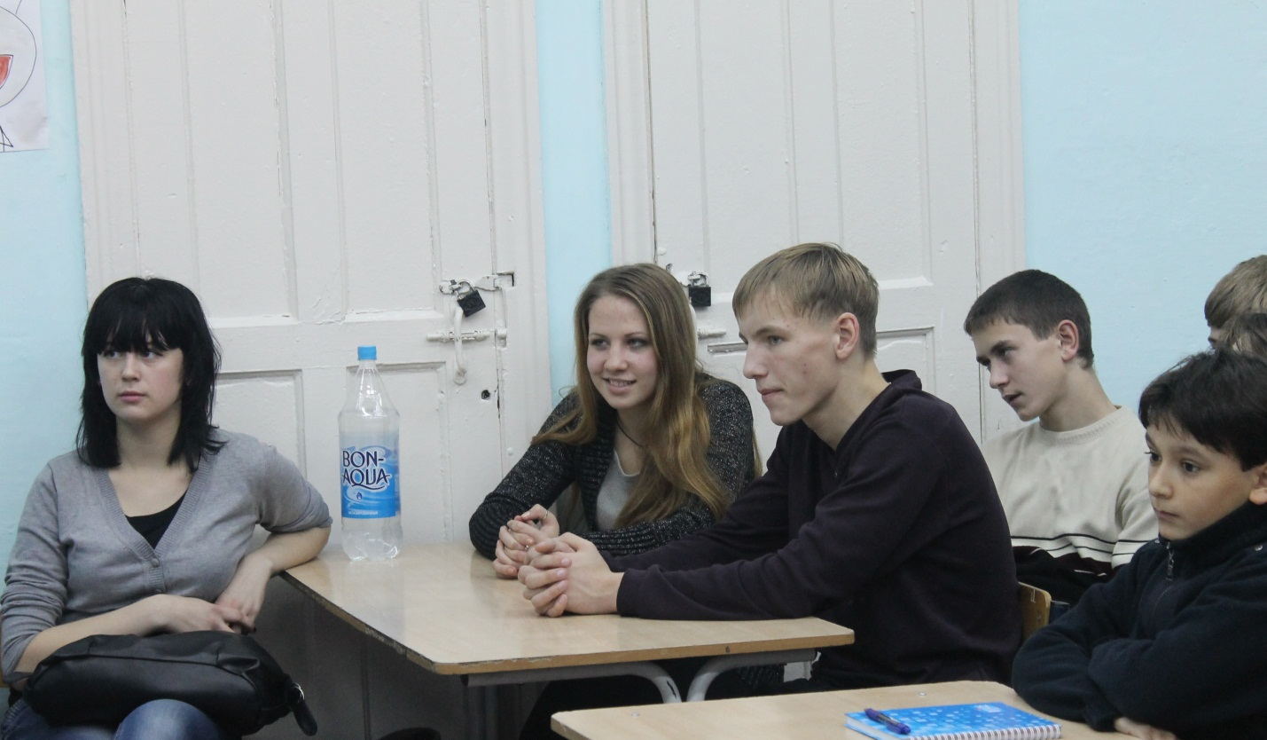
П.Балашов: Как влияет пассивное курение на здоровье человека?
В.Булычев: На самом деле табачный дым одинаково опасен как для самого курящего, так и для окружающих его людей. Дым даже менее вреден для курильщика, поскольку в его лёгкие он попадает в основном фильтрованным. Пассивное курение приводит к 200 тысячам смертей в год только на рабочих местах. Особенно страдают работники сферы развлечений, пассивное курение является причиной рака лёгких у многих из них.
В.Галимов: Я знаю статистику, согласно которой, если муж курит, то его некурящая жена живёт в среднем на пять лет меньше.
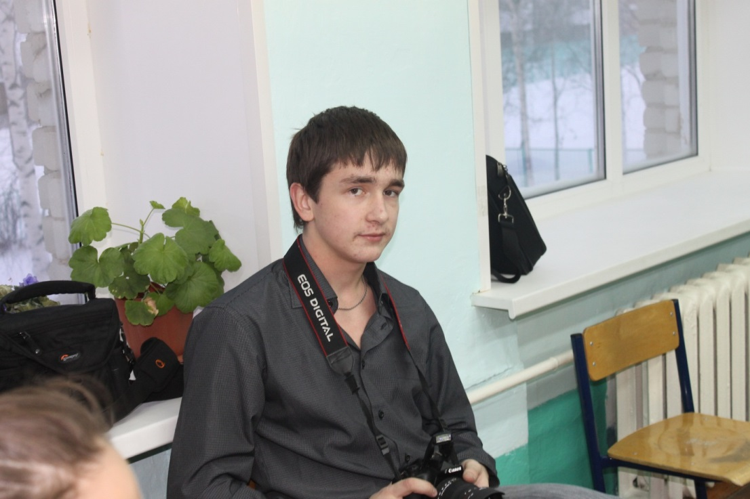
Д.Чупченко: Сложнее лечить своего родственника или человека, которого вы видите в первый раз?
В.Булычев: Можно сказать однозначно: родственника.
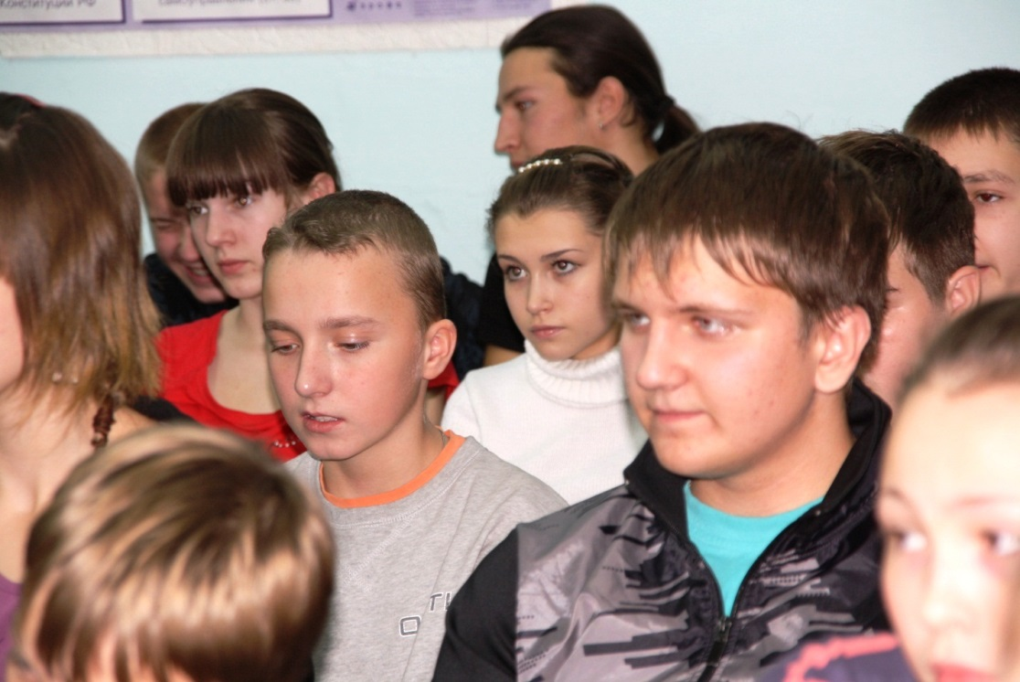
Д.Чупченко: А вы лечите родственников?
В.Булычев: Врачи стараются максимально всё-таки избегать этого. Здесь действительно подключаются эмоции неразумные, я в таких случаях просто рекомендую родственникам, куда им следует обратиться. То есть эмоции нужно отстранить, а если не можете, то лучше и не браться. Под эмоции делается не всегда всё правильно.
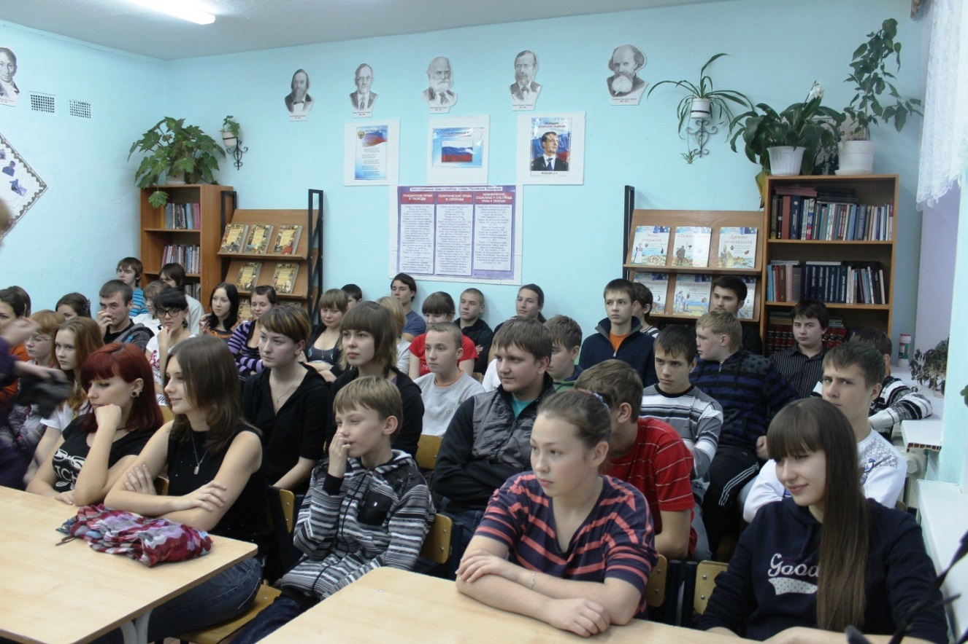
Д.Чупченко: Какая категория врачей получает самую большую зарплату?
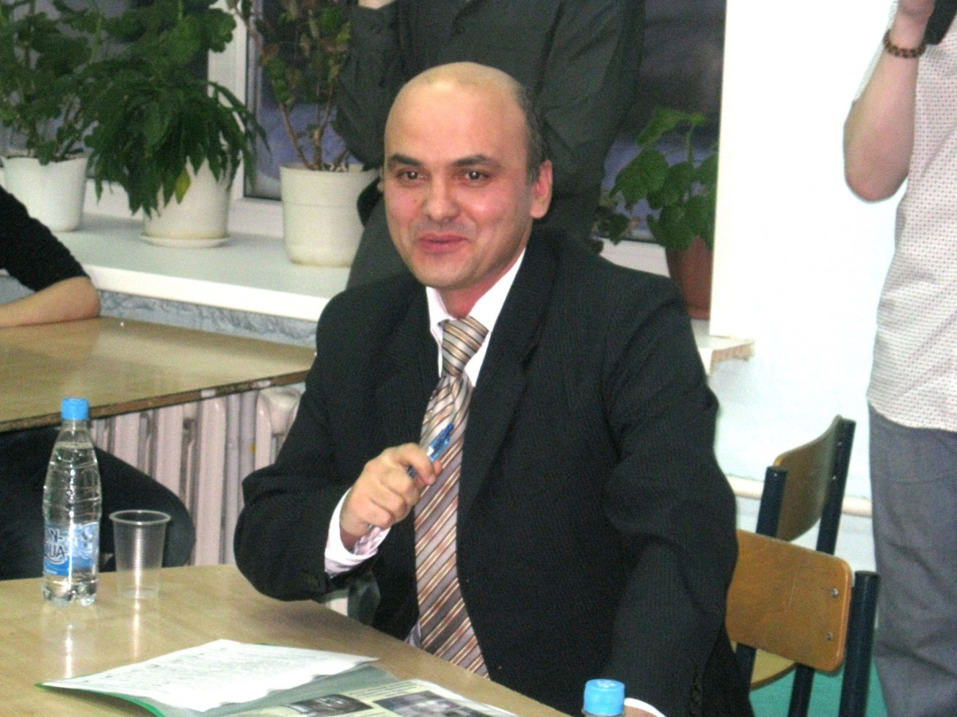
В.Галимов: Всё-таки вышли мы на этот вопрос (смеётся).
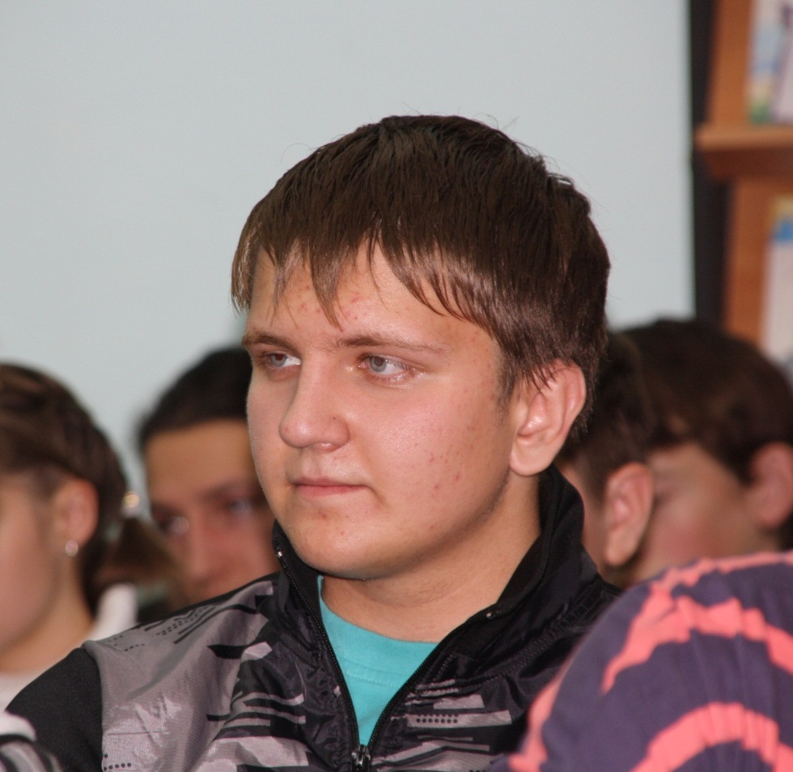
В.Булычев: Сейчас уже - и узкие специалисты. Модернизация всё-таки в здравоохранении. Когда была принята программа, то узких специалистов очень хорошо подтянули к участковой службе по зарплате. Если взять среднюю зарплату по нашей районной больнице (я имею в виду и дежурства, это у нас обязательно, потому как, если никто не будет дежурить, то некому у нас будет на скорой работать), то средняя заработная плата среди врачей составляет 30-35 тысяч рублей.
В.Тиханов: Вы упомянули о модернизации здравоохранения. Опишите, пожалуйста, нам основные её направления…
В.Булычев: Модернизация российского здравоохранения, объявленная в 2010 году, включает в себя три основных направления: укрепление материально-технической базы медучреждений (ремонт, строительство, закупка оборудования), информатизация (электронные карты пациентов, сайты больниц, терминалы для записи к врачам) и переход на новейшие стандарты и порядки оказания медицинской помощи, которые будут едины для всех регионов.
В.Тиханов: Расскажите, пожалуйста, а что Вы сделали с деньгами, после того как вам выплатили первую зарплату, как главному врачу?
В.Булычев: Я потерял.
В.Тиханов: Вы потеряли?!
В.Булычев: Я потерял. Я пошёл на ответственный шаг. Считается, что моя нынешняя должность - это повышение всё-таки. Но я пошёл на такой шаг. В любом случае мне никто не запрещает дежурить. Я временно отказался от дежурств, раз мне довелось выбрать другую стезю, но постараюсь уже в ближайшем будущем всё-таки вернуться к дежурствам, чтобы не терять квалификацию как специалист.
В.Галимов: Такая странная ситуация - человек идёт на повышение и теряет в зарплате!
В.Булычев: Я был удивлён, когда мне предложили эту должность, то сразу же сказали, что я потеряю в зарплате. Это был мой выбор.
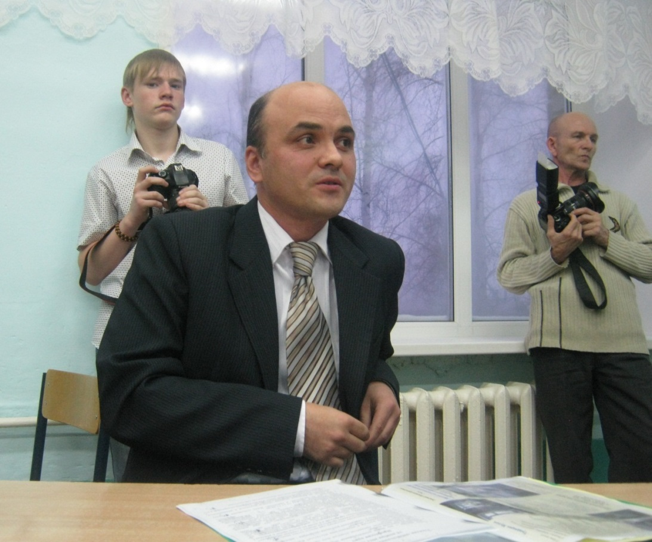
В.Галимов: Могу вам сказать, что не только в здравоохранении такая ситуация.
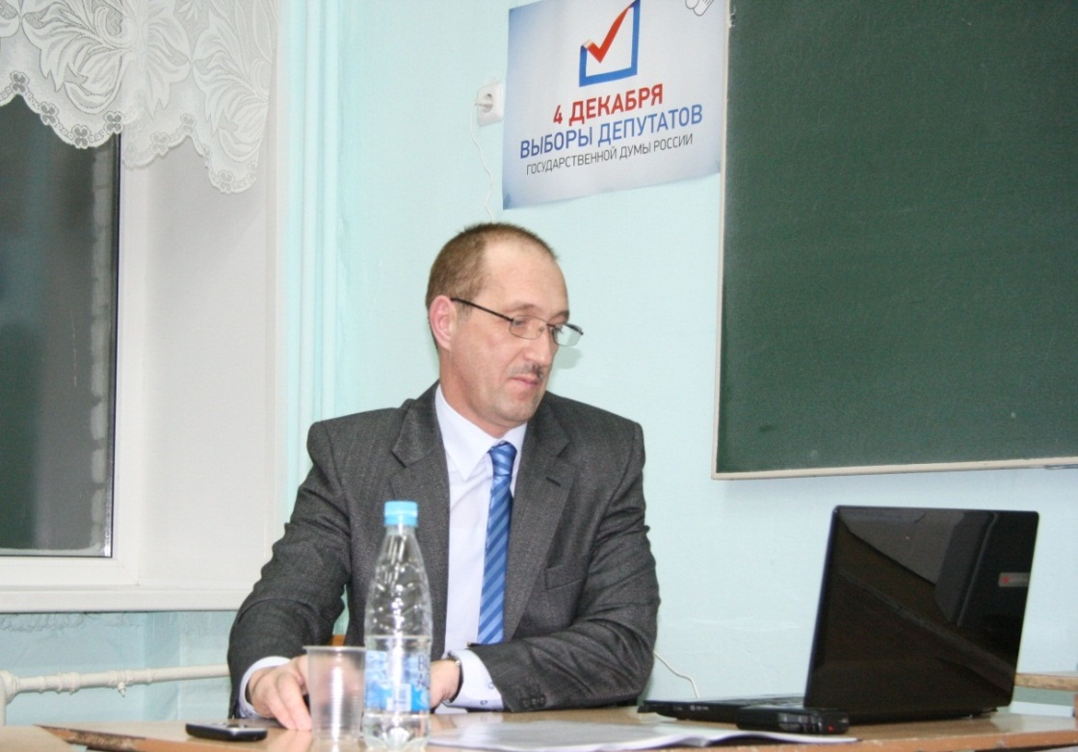
В.Тиханов: Владимир Александрович, а сколько у нас всего врачей в стране?
В.Булычев: В стране у нас трудится 650 тысяч врачей.
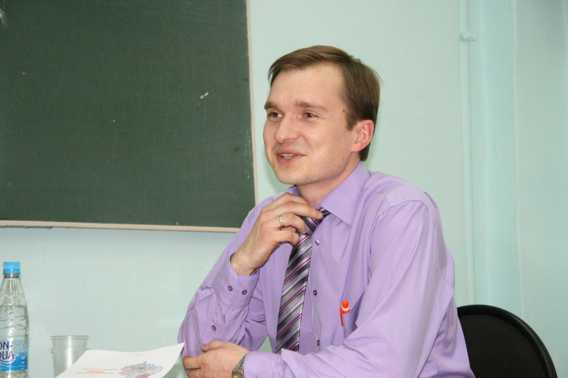
В.Тиханов (с подвохом): Вам, Владимир Александрович, принести дичь или кофе?
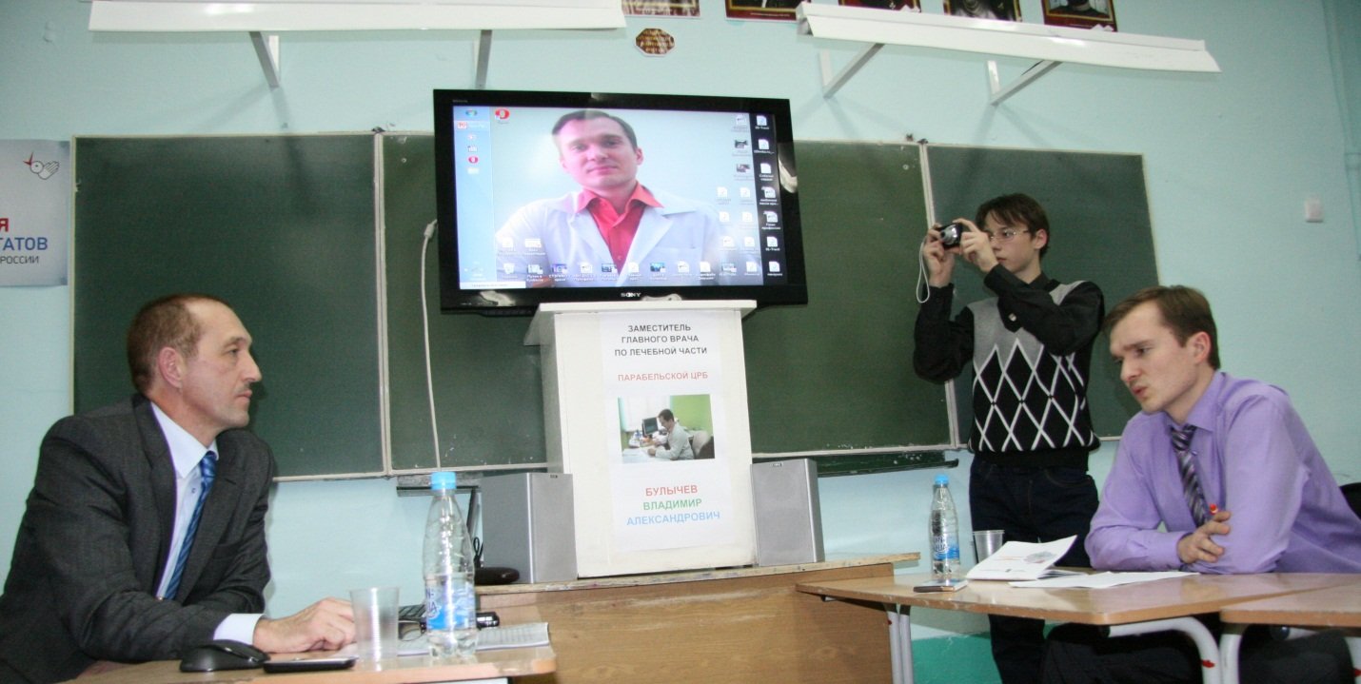
В.Булычев: Пора закругляться? Лучше принесите пару кубиков льда!
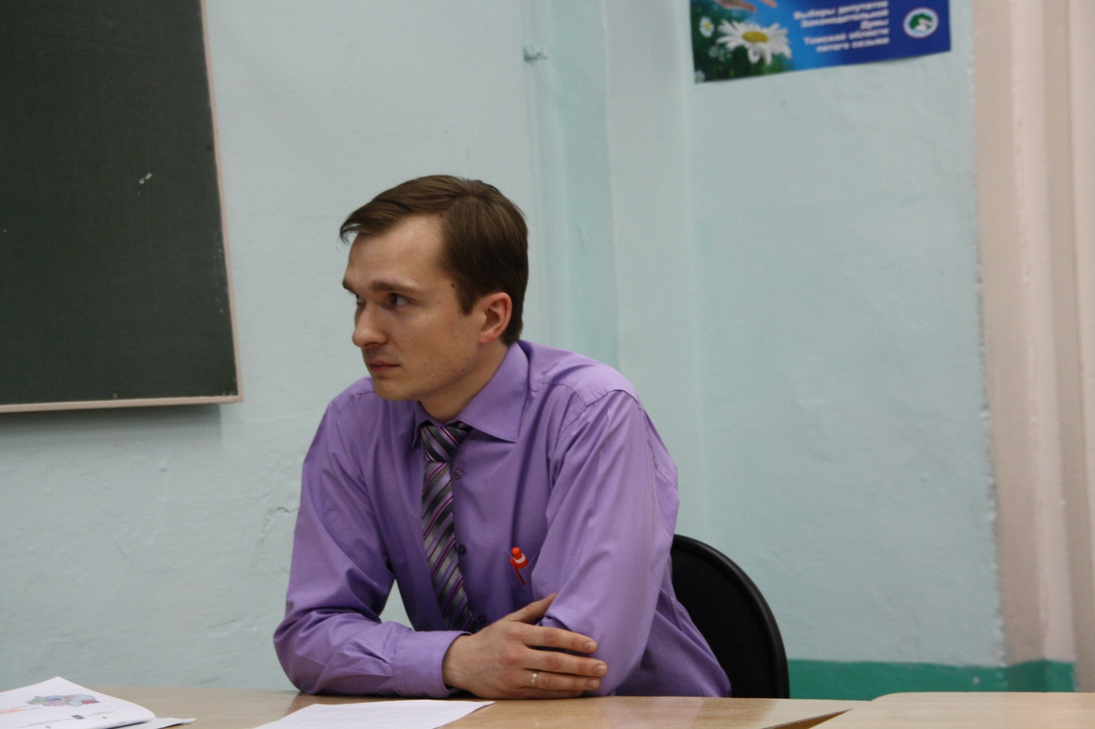
В.Тиханов: К сожалению, наш разговор подошёл к концу. Программу «Познер» иногда смотрите?
В.Булычев: Иногда смотрю.
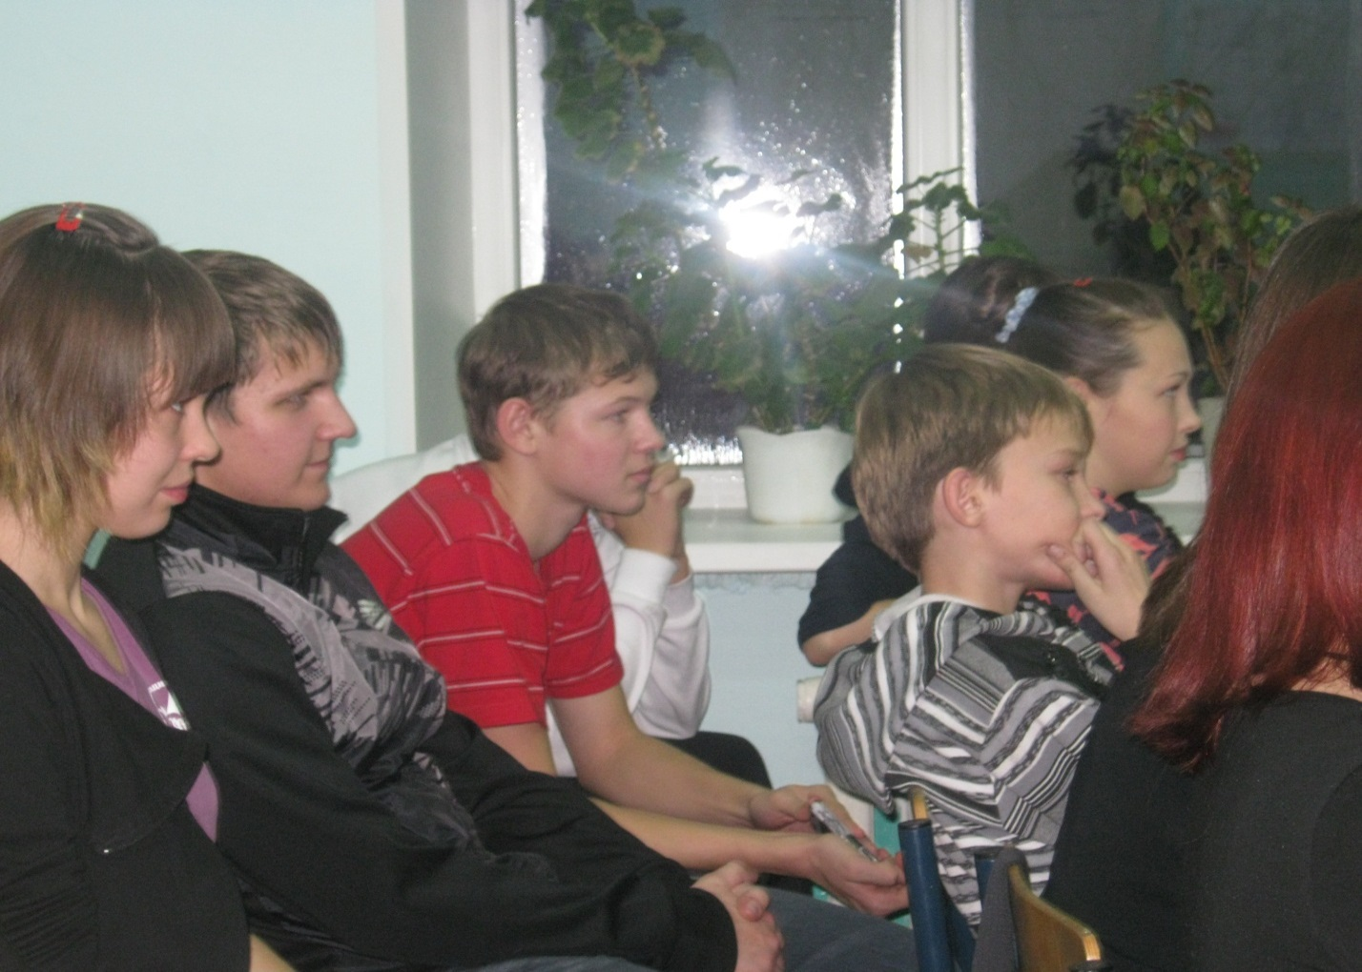
В.Тиханов: Мы хотим сделать вам энцефолограмму. Так что задействуйте голову! У нас остался Опросник знаменитого французского писателя и философа Марселя Пруста, здесь от вас требуются быстрые и короткие ответы.
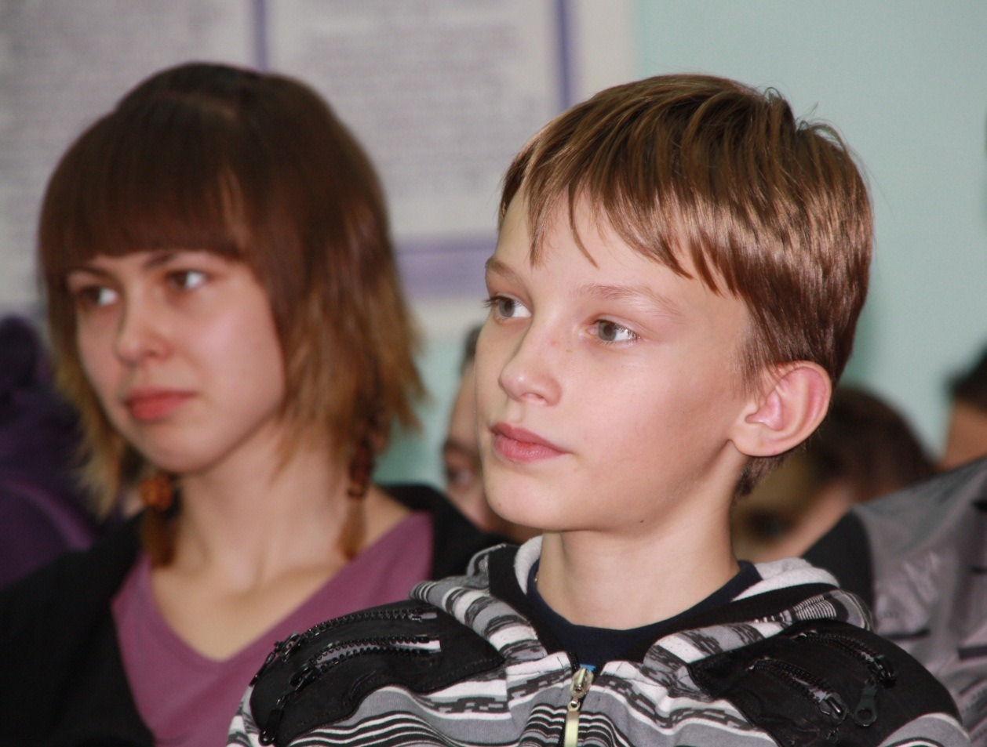
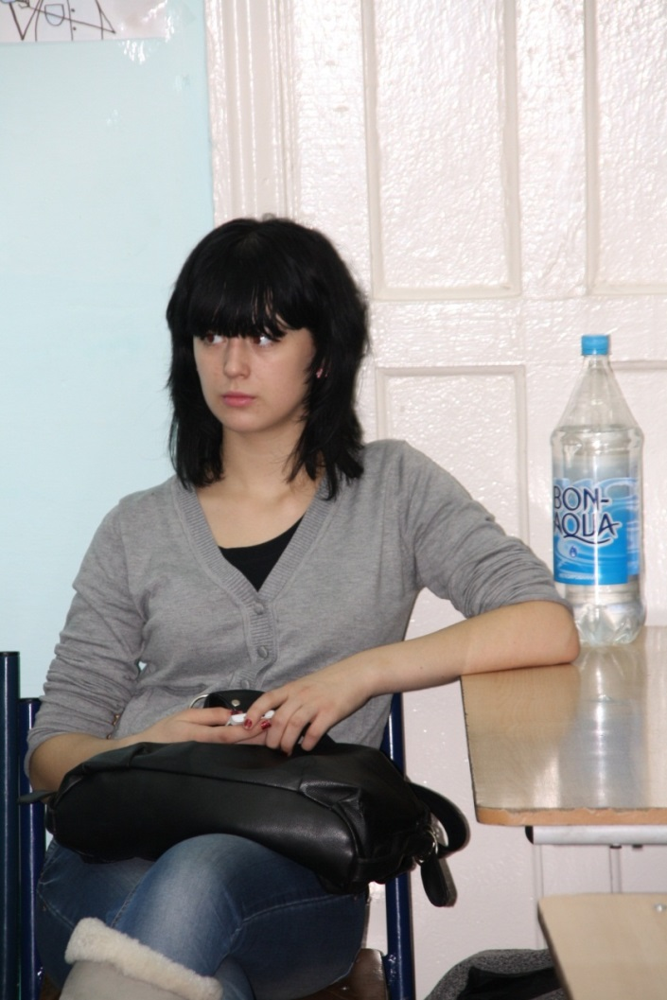
В.Булычев (с иронией): А можно как в пантомиме, общаться сейчас друг с другом без слов?
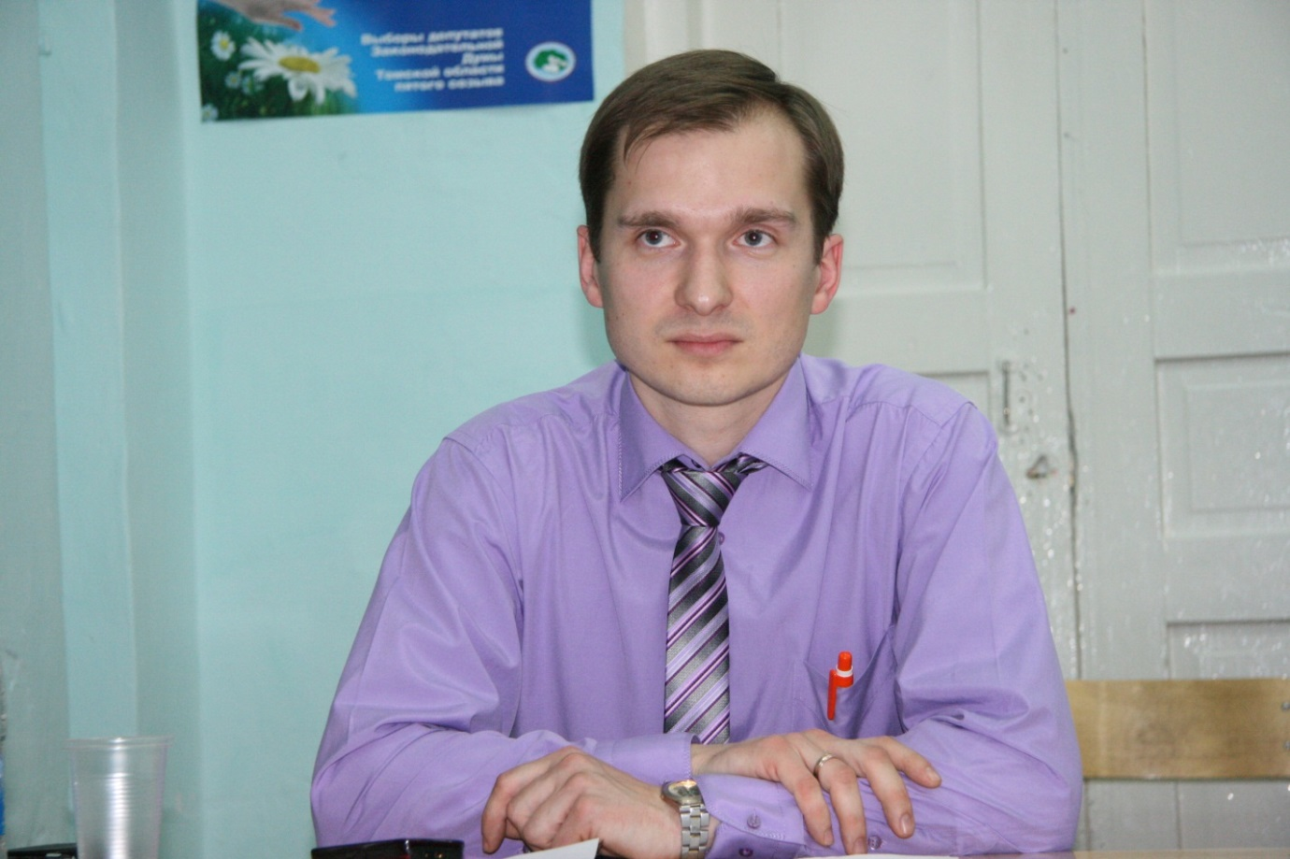
В.Тиханов: Мы могли бы учесть вашу просьбу, так как работаем в демократической компании, но на этот раз вам не уступим. И помните: второго шанса для первоклассного ответа не будет!
Лицо нашего гостя изменилось. Он перестал улыбаться и стал выглядеть немного испуганным.
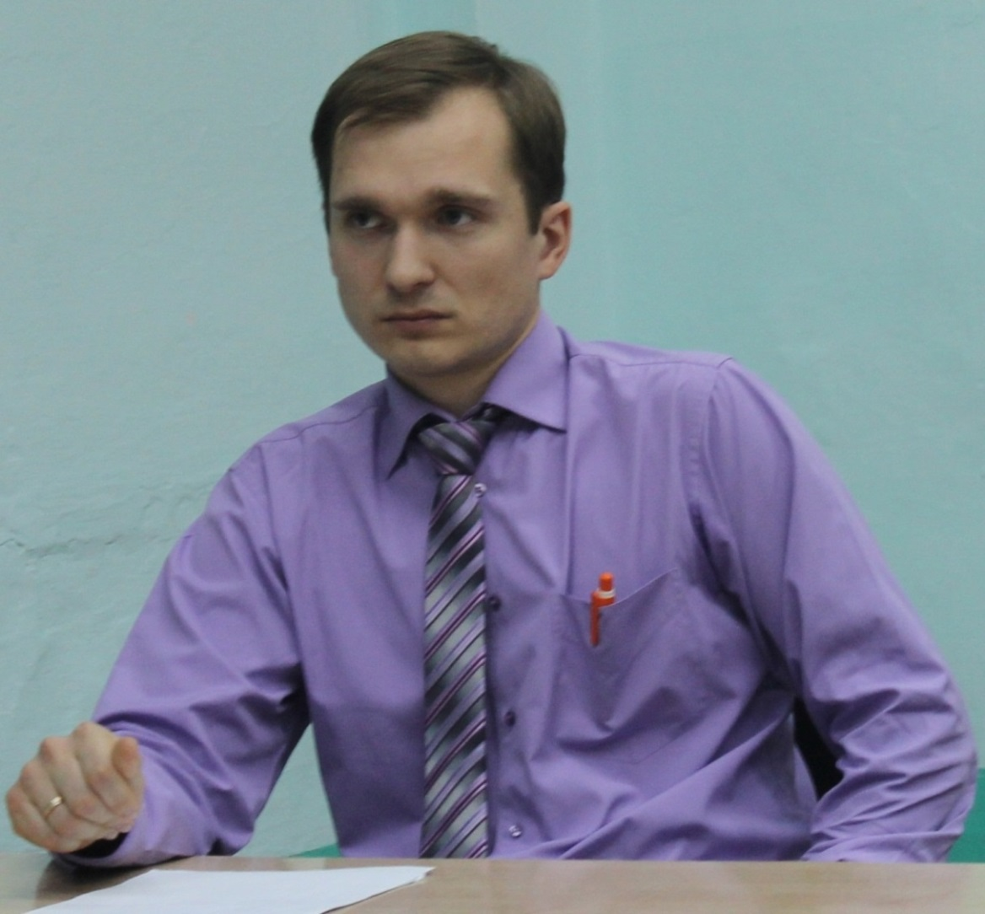
В.Булычев: Едва открыл рот, а уже проиграл! Но в отличие от вас я сражаюсь в одиночку!
В.Тиханов: Присоединяйтесь - будем втроём!
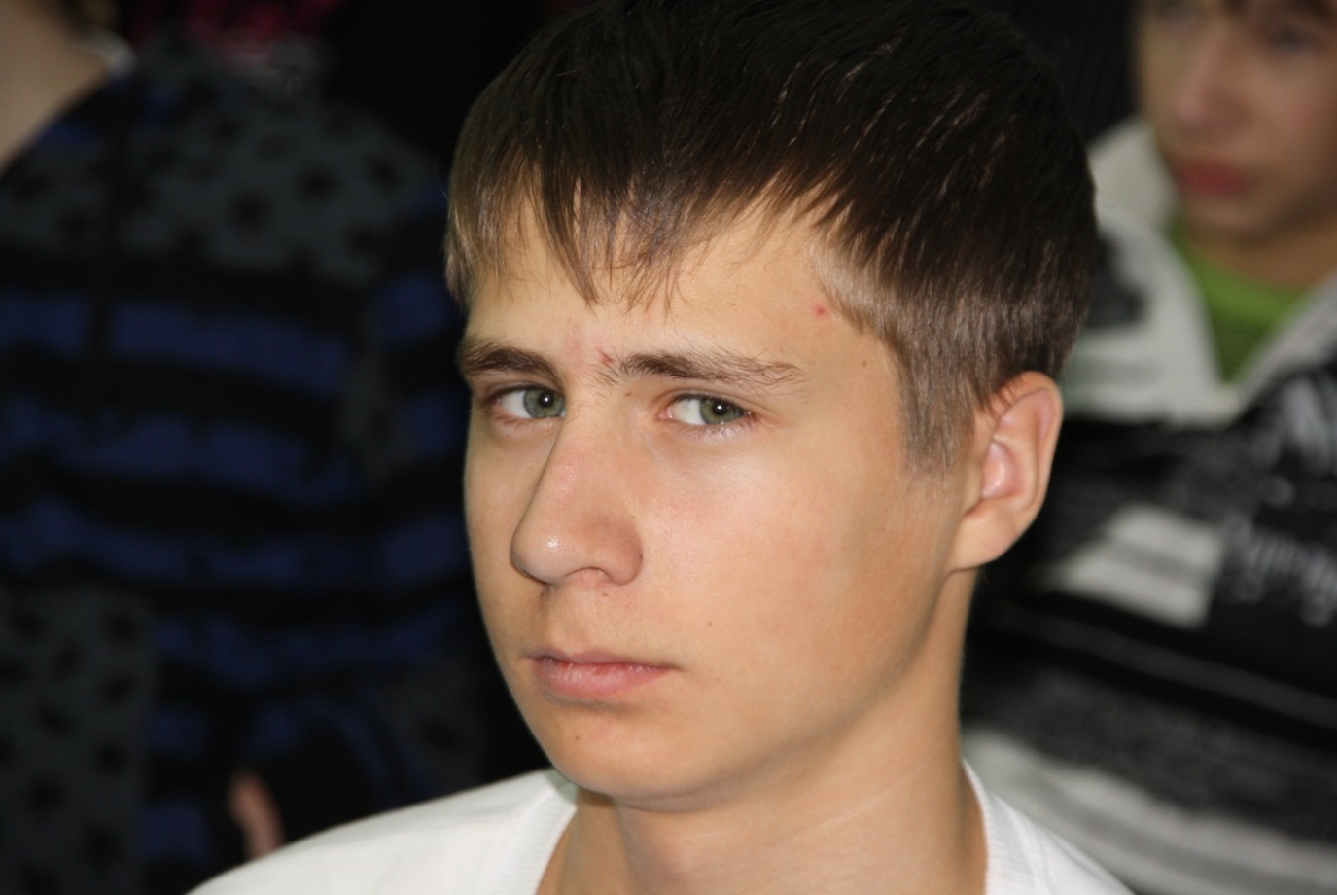
. 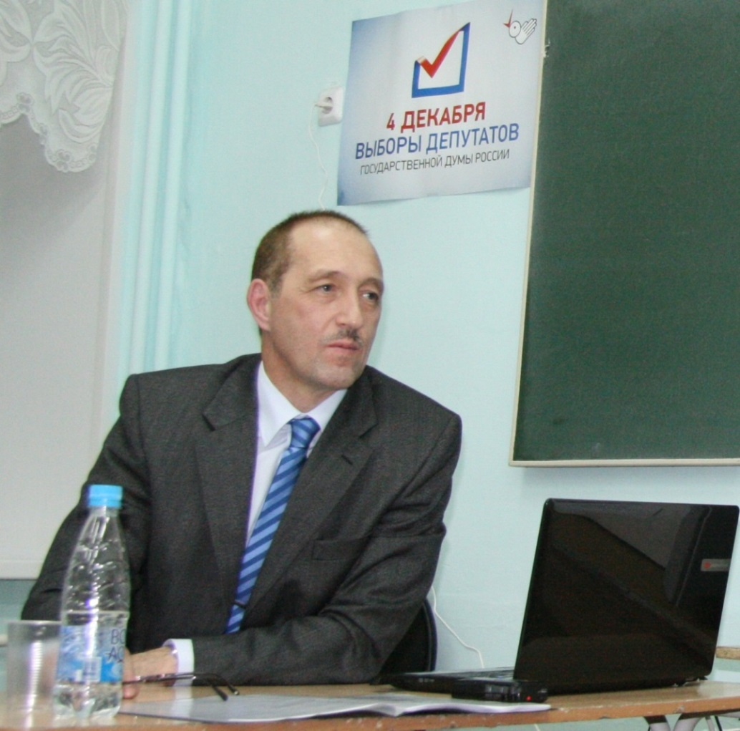
В.Тиханов: Вопрос первый. Чего Вы больше всего боитесь?
В.Булычев: Сложный вопрос. (Пауза).
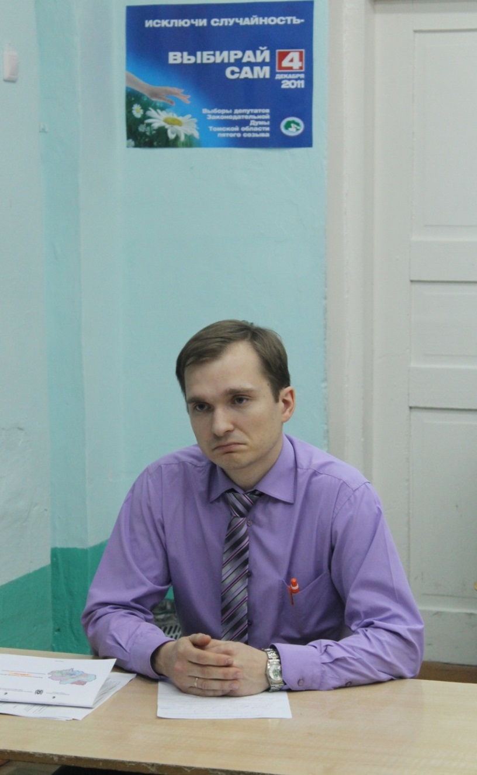
В.Тиханов: Больше всего?
В.Булычев: Всё-таки, наверное, смерти пациента.
В.Тиханов: Какова ваша главная черта?
В.Булычев: Доброжелательность.
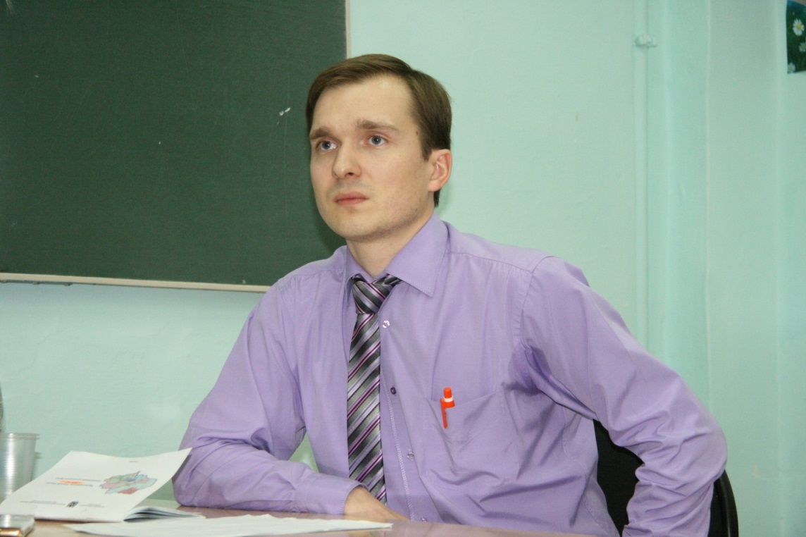
В.Тиханов: Какую черту вы более всего не любите в себе?
В.Булычев: Люблю поспать.
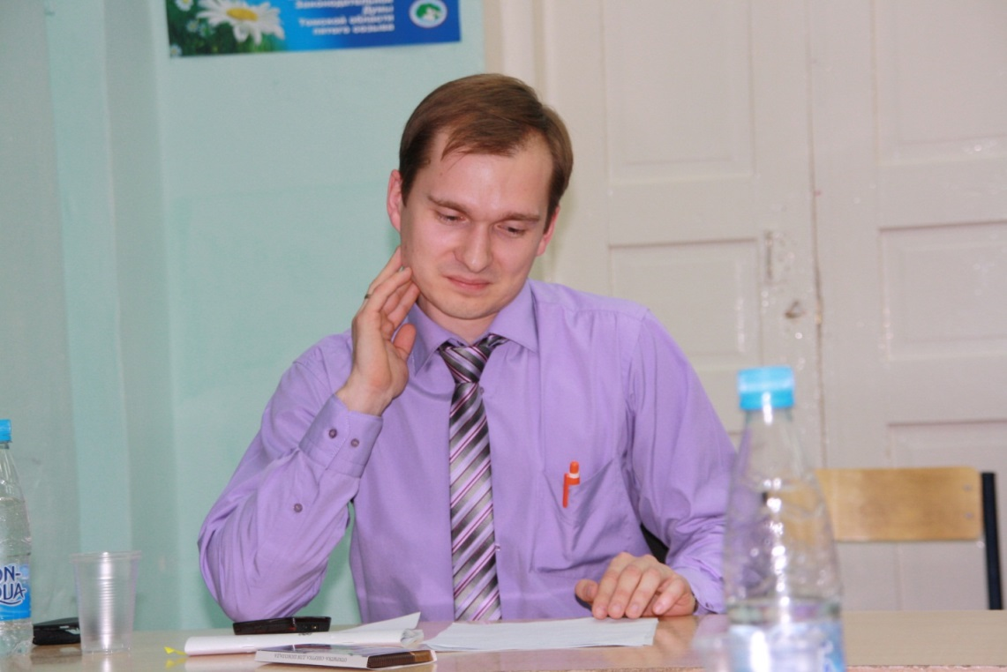
В.Тиханов: Какую черту вы более всего не любите в других?
В.Булычев: Безответственность.
В.Тиханов: Скажите, а в каких случаях вы лжёте?
В.Булычев: Очень редко, очень редко. Тогда, когда это на пользу пациенту. Тогда приходится на это идти.
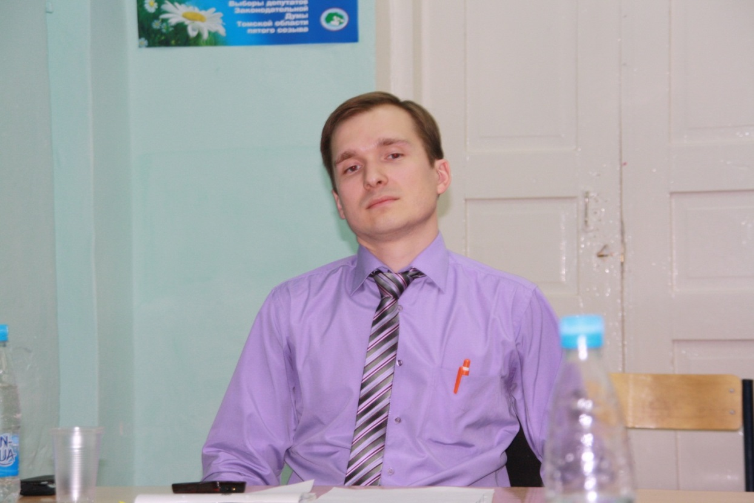
В.Тиханов: Из того, что принадлежит вам, чем вы больше всего дорожите?
В.Булычев: Семьёй. Детьми.
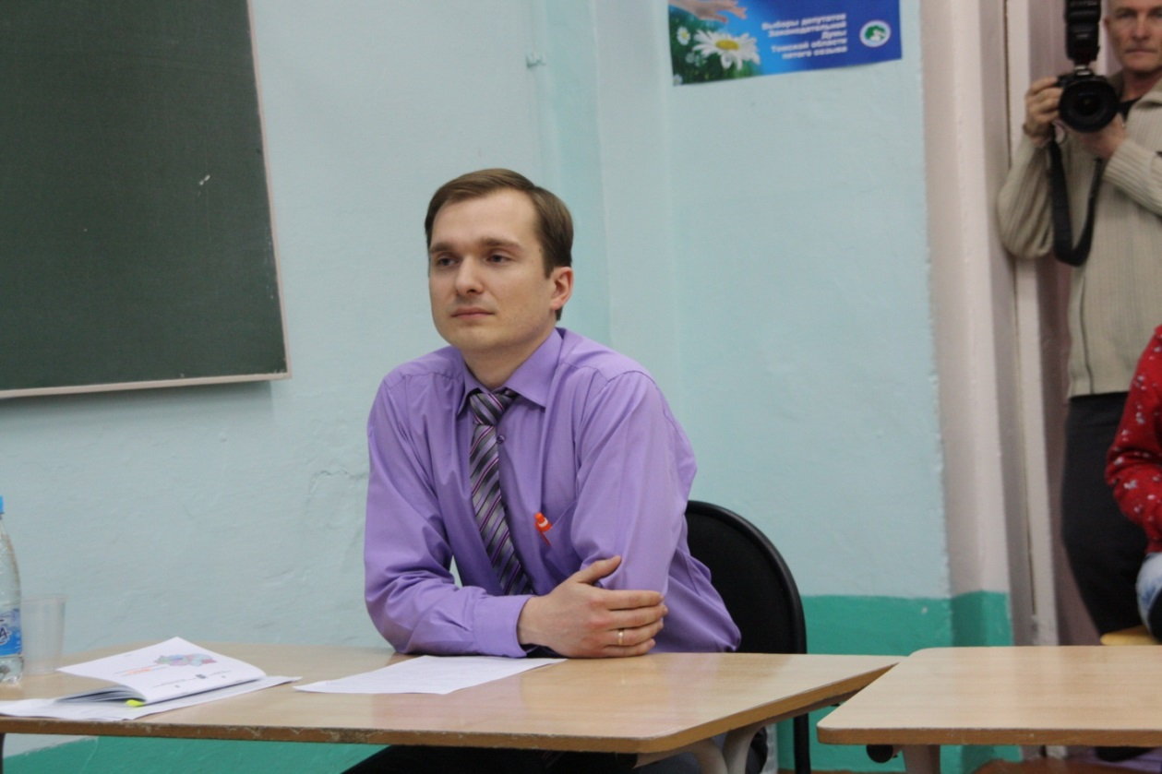
В.Тиханов: Назовите вашего любимого писателя, если можете.
В.Булычев: Аллен Карр, автор бестселлера «Лёгкий способ бросить курить».
В.Тиханов: Что для вас наивысшее счастье?
В.Булычев: Помогать человеку.
В.Тиханов: Какое качество вы более всего цените в мужчине?
В.Булычев: Решительность.
В.Тиханов: А в женщине?
В.Булычев: Надёжность.
В.Тиханов: А Вам нравится ваша внешность? (Смех в классе).
В.Булычев: (С усмешкой): Пускай будет - да.
В.Тиханов: Если бы вы могли встретиться с любым человеком, который когда-либо жил, кто бы это был?
В.Булычев: Пётр Первый.
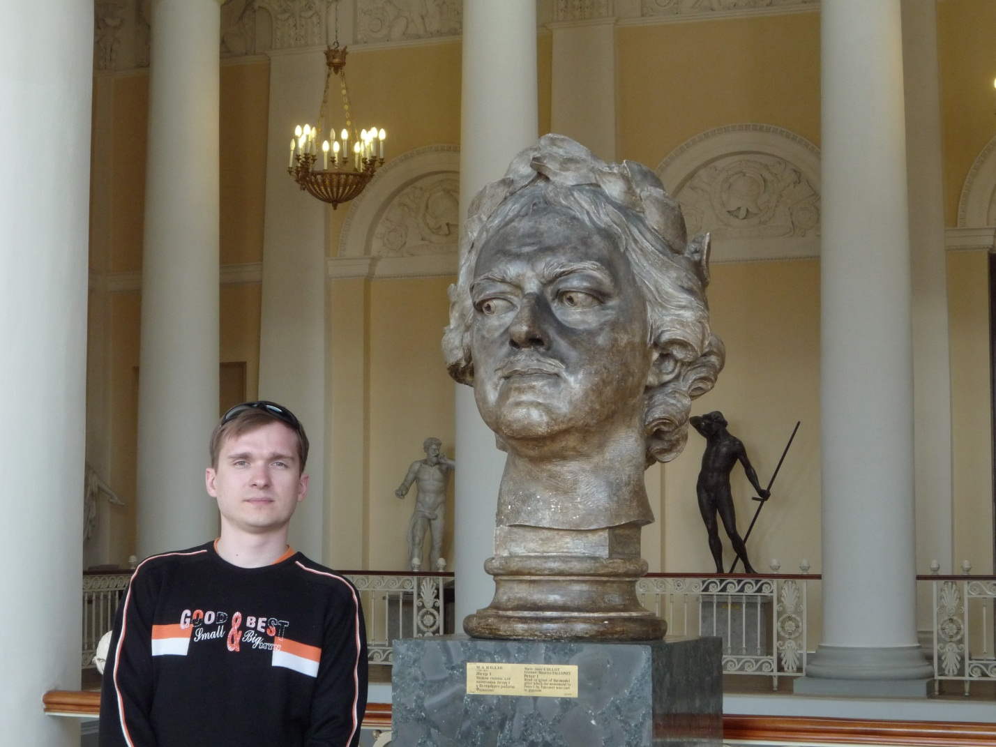
Возле бюста Петру Первому, который прорубил окно в Европу.
В.Тиханов: Если бы дьявол предложил вам бессмертие без условий каких-либо, вы бы согласились?
В.Булычев: Скорее всего - нет. Нет!
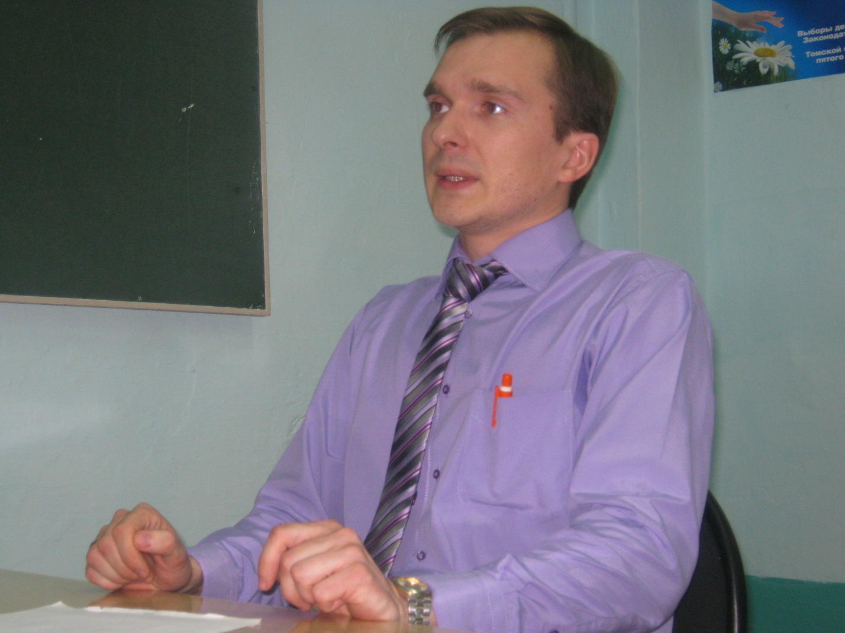
В.Галимов: Наши комплименты, Вы хорошо справились с домашним заданием, мы вас сегодня с успехом протестировали. Здоровья вам, господин врач.
В.Булычев: Благодарю всех! У вас сегодня было весьма интересно. Особое спасибо ведущим. Коммуникация - ваша область! Организация электива на самом высоком уровне!
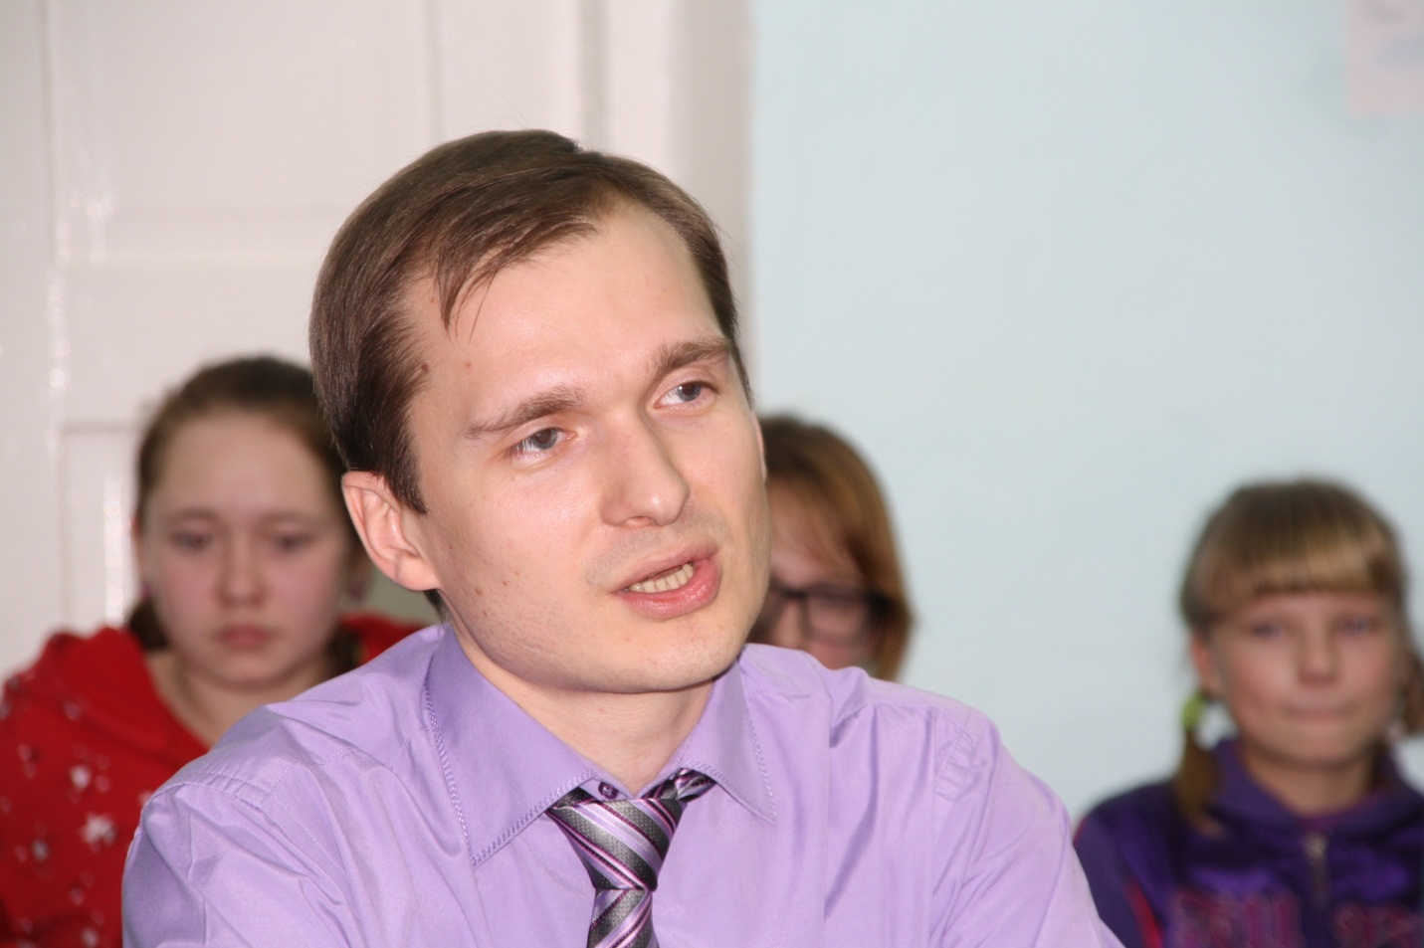
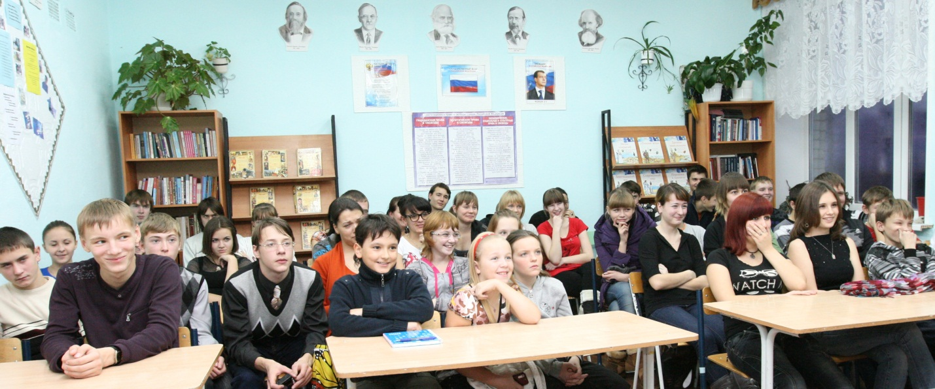
В.Тиханов: Это был Владимир Александрович Булычев. Спасибо вам за откровенные ответы. Говорили мы о вечной и бессмертной профессии врача. С малолетства и до глубокой старости эти люди заботятся о нас. (Аплодисменты).
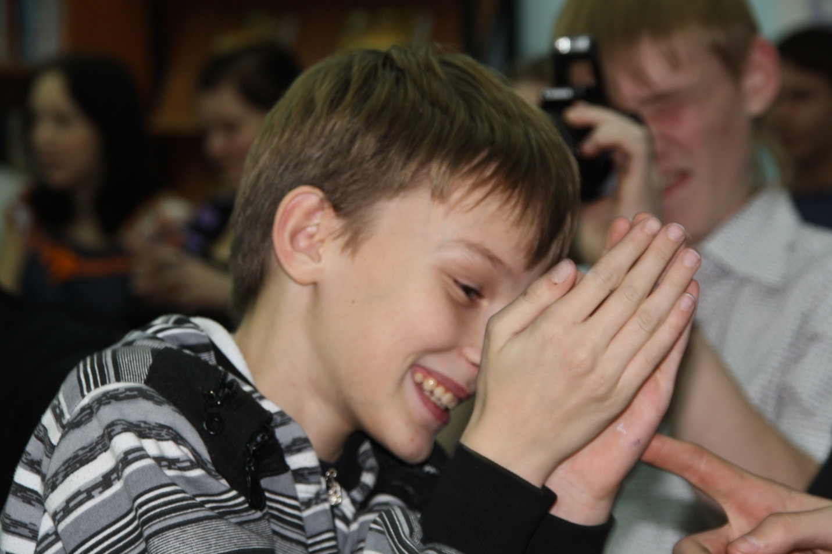
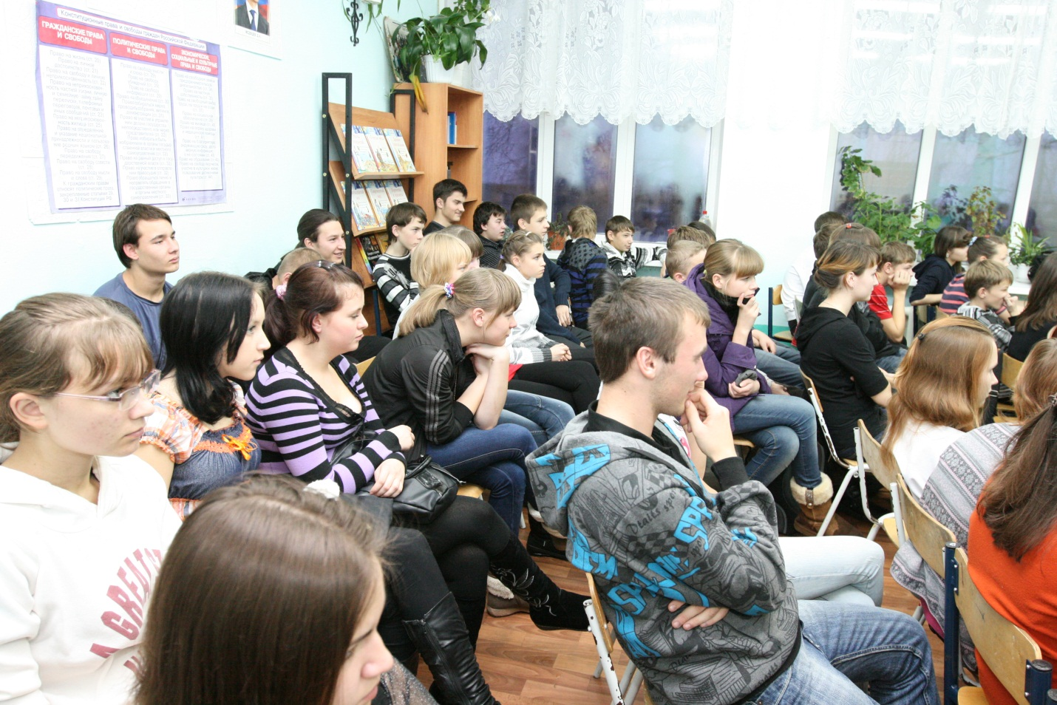
Вроде бы скучающих школяров сегодня на элективе не было.
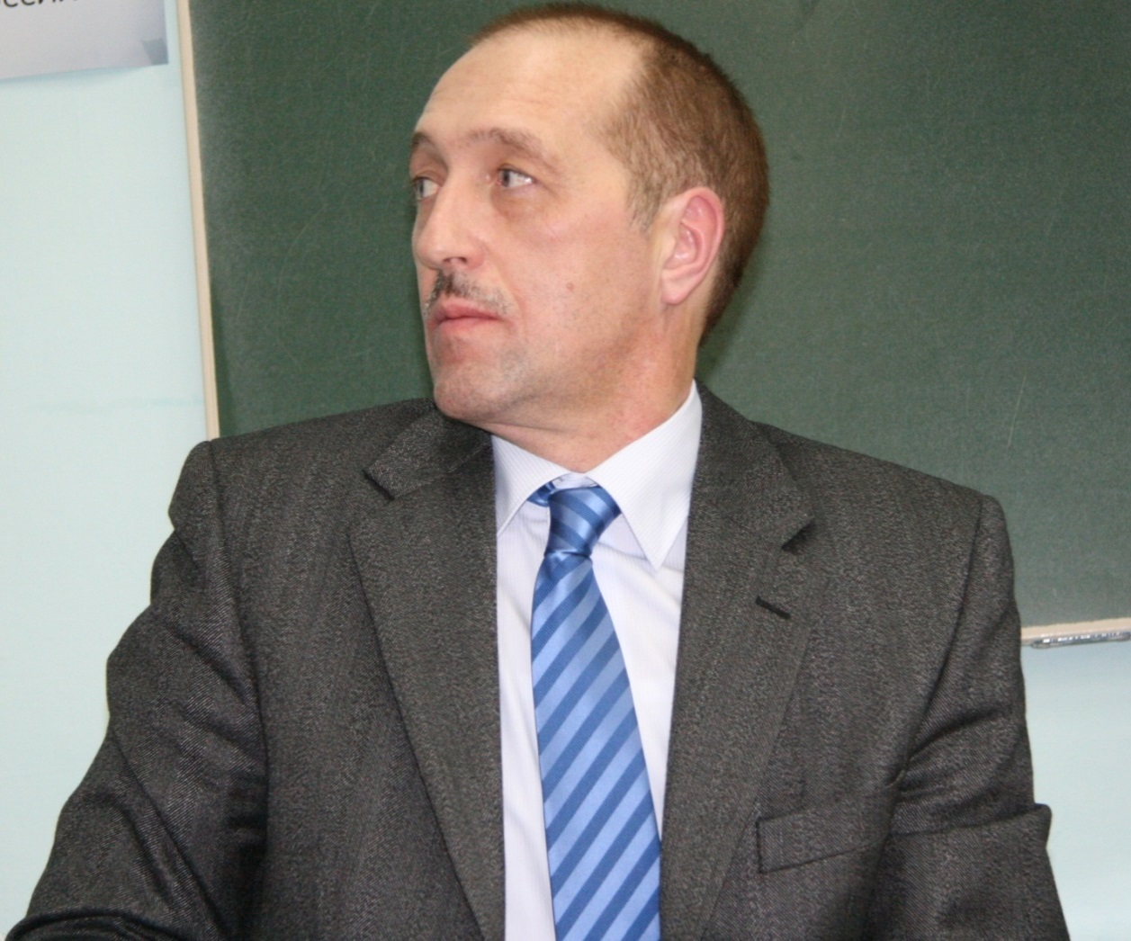
Мы обменялись мнениями о встрече. Гость остался доволен!
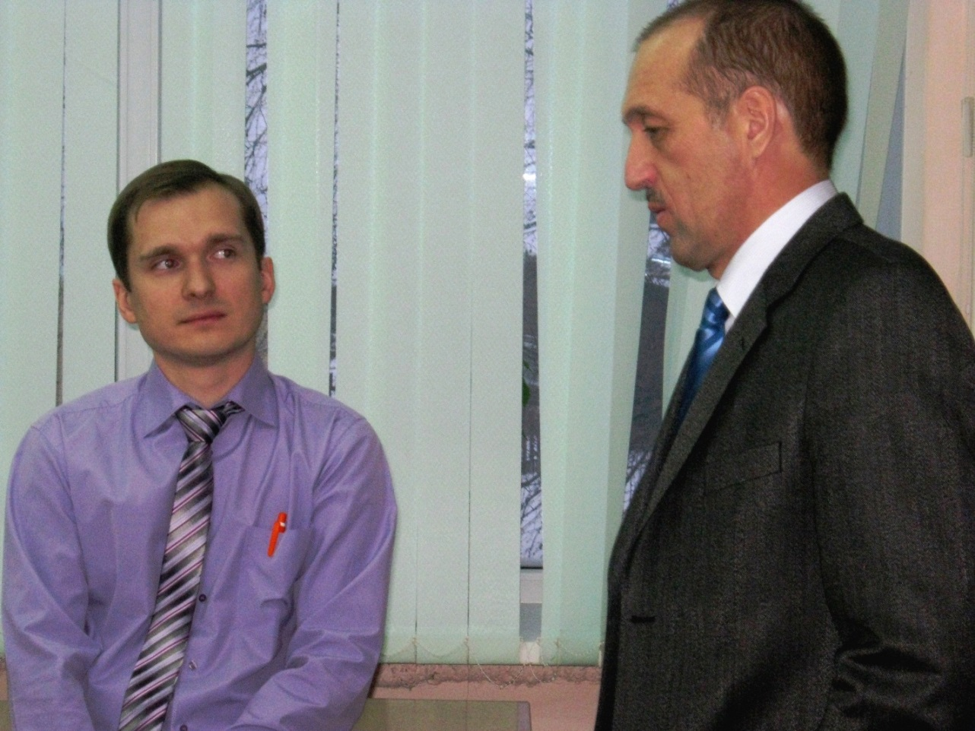
Всё: шлагбаум опущен! Да, да, мой дорогой читатель. Вот мы и подошли к финалу повествования. Не знаю, обрадует ли это тебя или огорчит. Кто-то должен был составить сегодня вечером Владимиру Александровичу Булычеву компанию и выбор пал на нас.
Фото на память. Затянутые в галстуки мужчины.
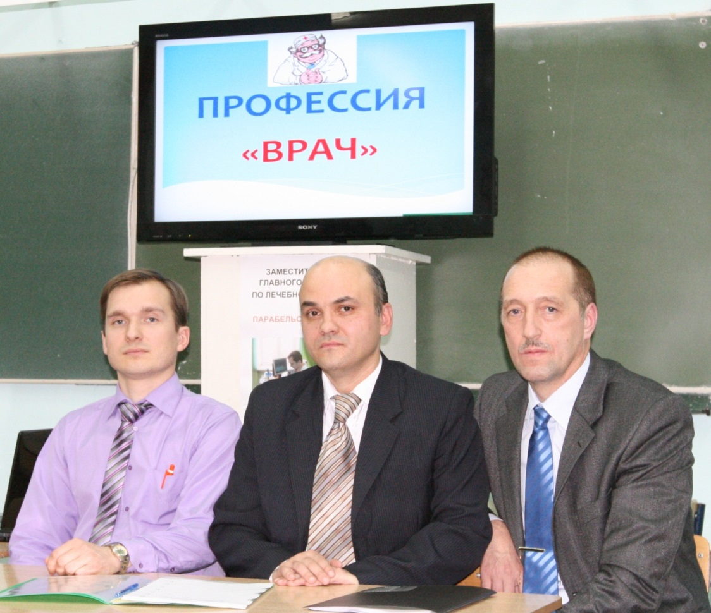
Он подошёл к двери. Сейчас он сядет за руль своей машины и поедет с семьёй в Томск. Он уже спешит. Бывают люди, совсем не знающие меры. Они есть везде. Но это не о нашем госте. Хотелось бы, конечно, чтобы ему повезло в жизни, и чтобы он стал «долгожителем успеха»! Но жизнь, большая стерва, будет мотать его туда-сюда, давать ему одно и отнимать другое - этого не дано знать никому. Но сегодняшнее мгновение - было в нашей жизни, и уже никто не сможет отнять его у нас.
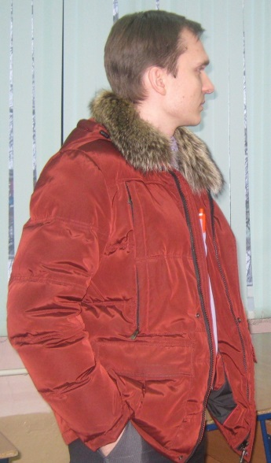
Кажется, что вот сейчас он махнёт на прощание рукой и скажет:
- I'll be back … (Я вернусь…).
А мы стояли и смотрели, как он удаляется, лавируя среди учащихся, со своим «тяжёлым рюкзаком», битком набитым мечтами.
*****************************************************************************
Нами использованы фото из семейного альбома Булычева В.А.
Фотографировали встречу:
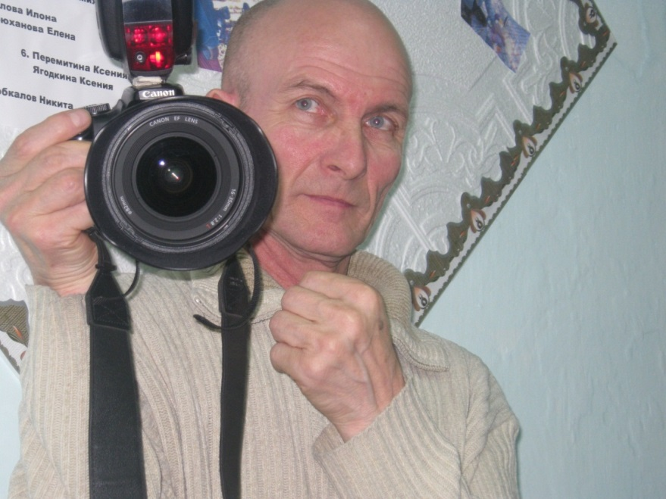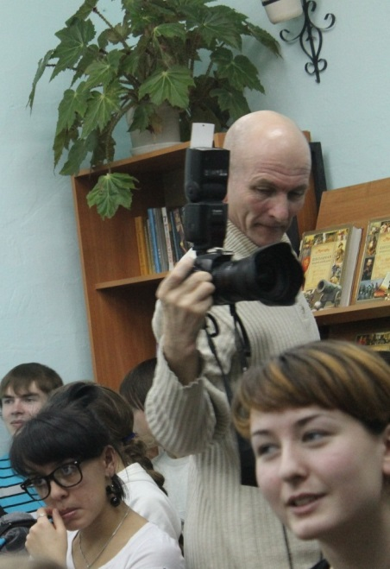
Александр Станиславович Барсагаев
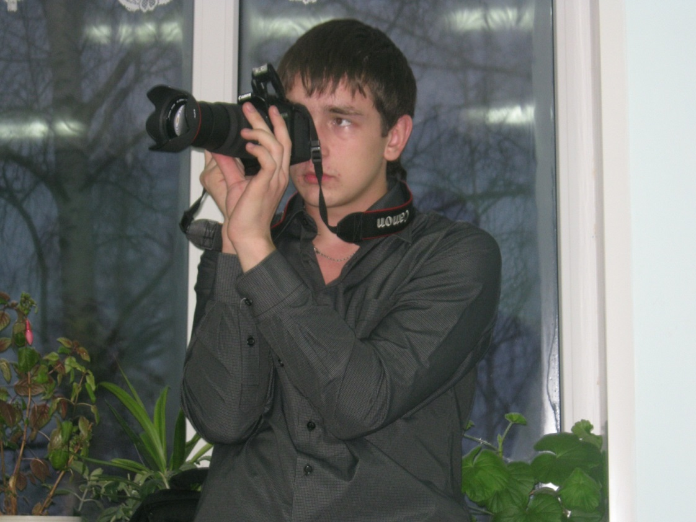
Дмитрий Чупченко
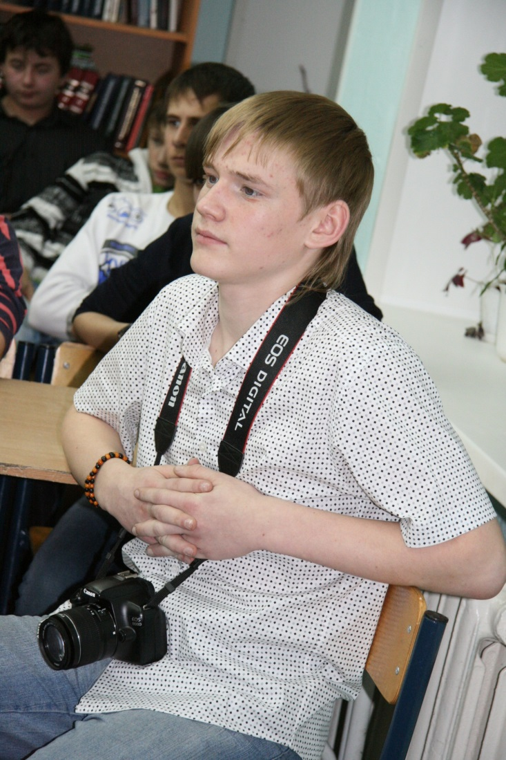
Максим Кит
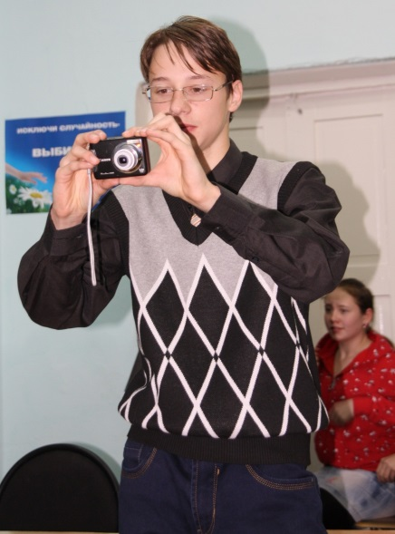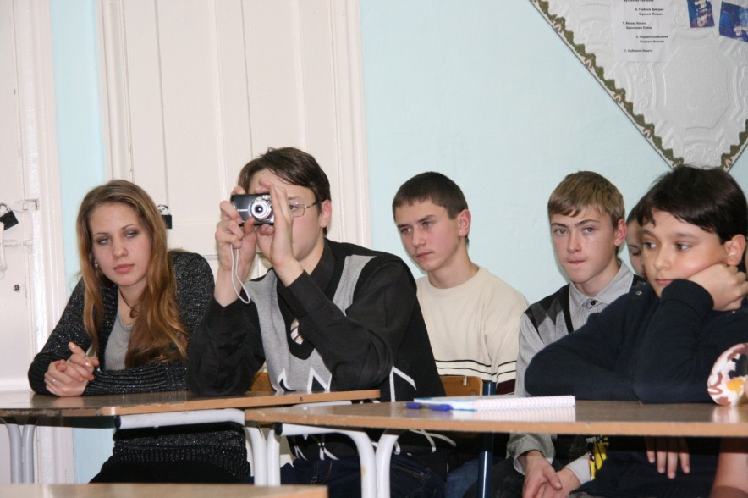
Максим Рейгардт

